|  |  |
| --- | --- |
|  | |
|  |  |
|  | |
| 情报整编软件 | |
| 软件手册 | |
|  | |
| ceiec | |
| 2020年08月 | |

目录

1 软件概述 2

1.1 软件角色 2

1.2 软件环境 2

1.2.1 硬件环境要求 2

1.2.2 软件环境要求 2

1.3 软件安装及部署 2

2 软件使用指南 7

2.1 软件界面 7

2.2 软件功能 7

2.2.1 写邮件 7

2.2.2 通信情报整编 7

2.2.3 雷达情报整编 27

2.2.4 电子目标情报整编 37

2.2.5 综合情报整编 48

2.2.6 侦察情报管理 56

1. 软件概述
   1. 软件角色

情报整编软件，在上级素材情报和本级情报处理的基础上，实现雷达情报整编、电子目标情报整编和综合情报整编等情报整编活动，完成从情报收集、分析处理、成果整编，到成果发布等情报处理的最后两个阶段的主要工作，为情报处理工作做好成果积累，也为指挥所作业提供情报成果支持。

* 1. 软件环境
     1. 硬件环境要求

1. 硬件环境

|  |  |  |  |
| --- | --- | --- | --- |
| 硬件名称 | 硬件型号 | 数量 | 用途 |
| 席位计算机 | 1. CPU：IntelXEONE5-2648LV2 i7-6820EQ处理器，主频不低于1.8GHz； 2. 内存：不低于64GB DDR3； 3. 存储容量：固态硬盘，容量不低于4TB； 4. 网卡： 10/100/1000M自适应网卡2个 | 4 | 操作席位软件 |
| 服务器 | 1. CPU：Intel Core i7-6820EQ处理器，主频不低于2.5GHz； 2. 内存：不低于16GB DDR4； 3. 存储容量：容量不低于1TB； 4. 显示器：19英寸TFT-LCD； | 1 | 安装部署指挥所所有软件 |

* + 1. 软件环境要求

1. 软件环境

|  |  |  |
| --- | --- | --- |
| 软件名称 | 版本号 | 用途 |
| Kylin操作系统服务端 | 3.3（湖南麒麟定制） | 操作系统 |
| Kylin操作系统客户端 | 3.3（湖南麒麟定制） | 操作系统 |
| Chrome | 69.0 | 浏览器 |
| MySQL | 5.7.2 | 数据库 |
| uop公共平台 | 1.0.0.0 | 平台环境 |

* 1. 软件安装及部署

1. 准备好LK-0313036.json文件，在UOP平台菜单栏上点击【Setting】按钮切换到设置界面，点击【系统配置】按钮切换到系统配置界面，点击【上传】按钮上传LK-0313036.json文件；

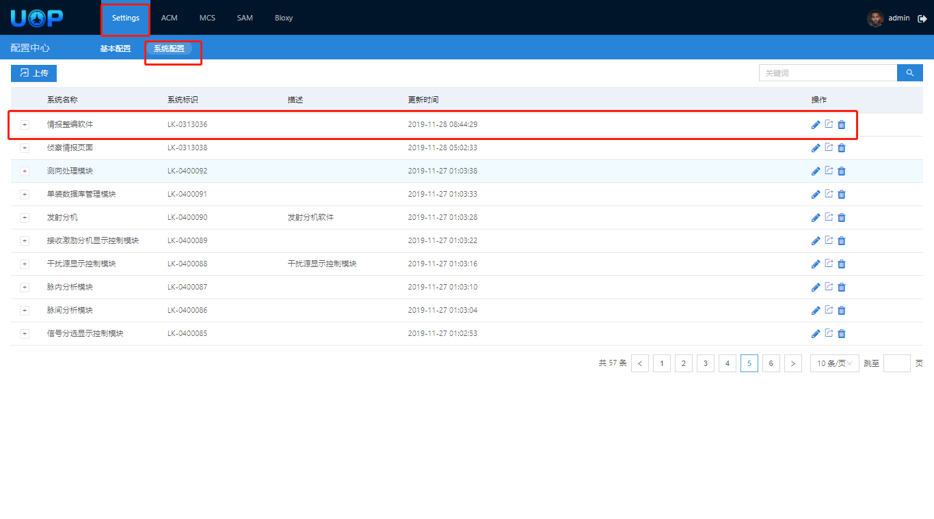

1. 上传json文件
2. 在菜单栏上点击【Bloxy】按钮切换到运维部署平台界面，点击【包】按钮切换到包列表界面，点击【上传包】弹出上传包弹窗，然后选择【前端】并点击【点击上传】上传前端*.zip包，在“属于”中选择“情报整编软件”，点击【确定】完成前端包上传；

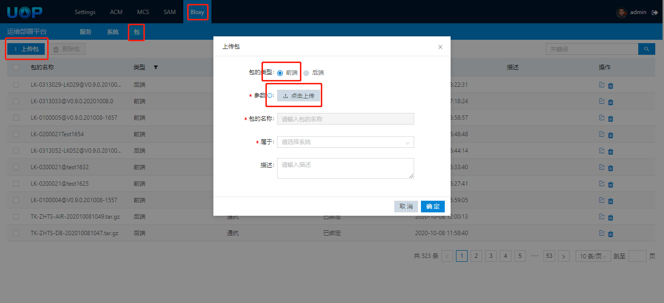

1. 上传软件前端包
2. 在菜单栏上点击【Bloxy】按钮切换到运维部署平台界面，点击【包】按钮切换到包列表界面，点击【上传包】弹出上传包弹窗，然后选择【后端】并点击【点击上传】上传后端*.tar.gz包，在“属于”中选择“情报整编软件”，点击【确定】完成后端包上传；

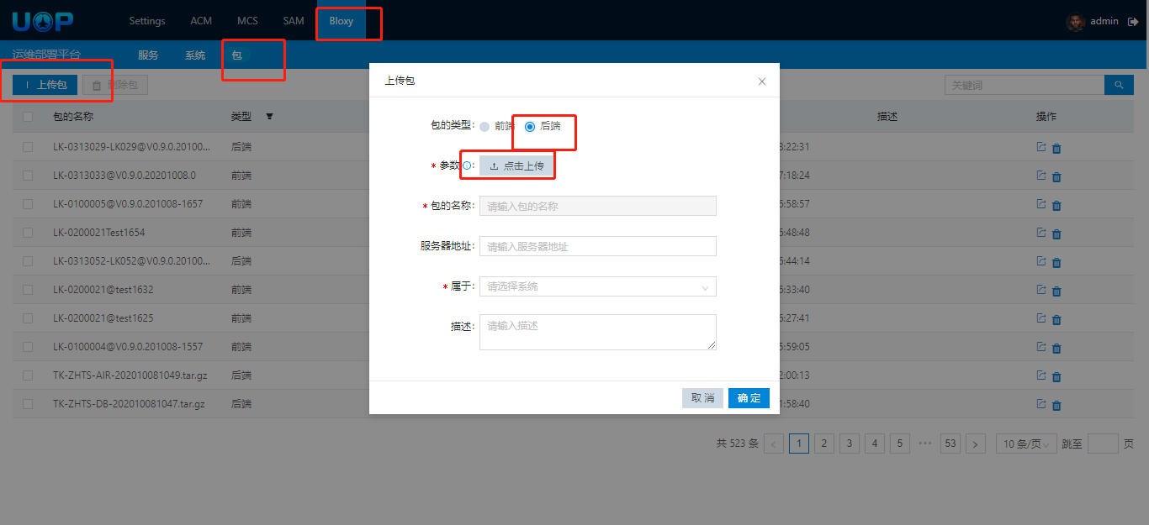

1. 上传软件后端包
2. 在运维部署平台界面中点击【系统】，在系统列表中按系统名称找到并点击“情报整编软件”，进入作情报整编软件应用管理界面，在前端应用管理列表中，关闭“禁用/启用”开关，在“操作”里点击“设置”扳手图标，在弹窗里选择刚上传的对应版本的前端包，点击【确定】完成作情报整编划软件前端部署；

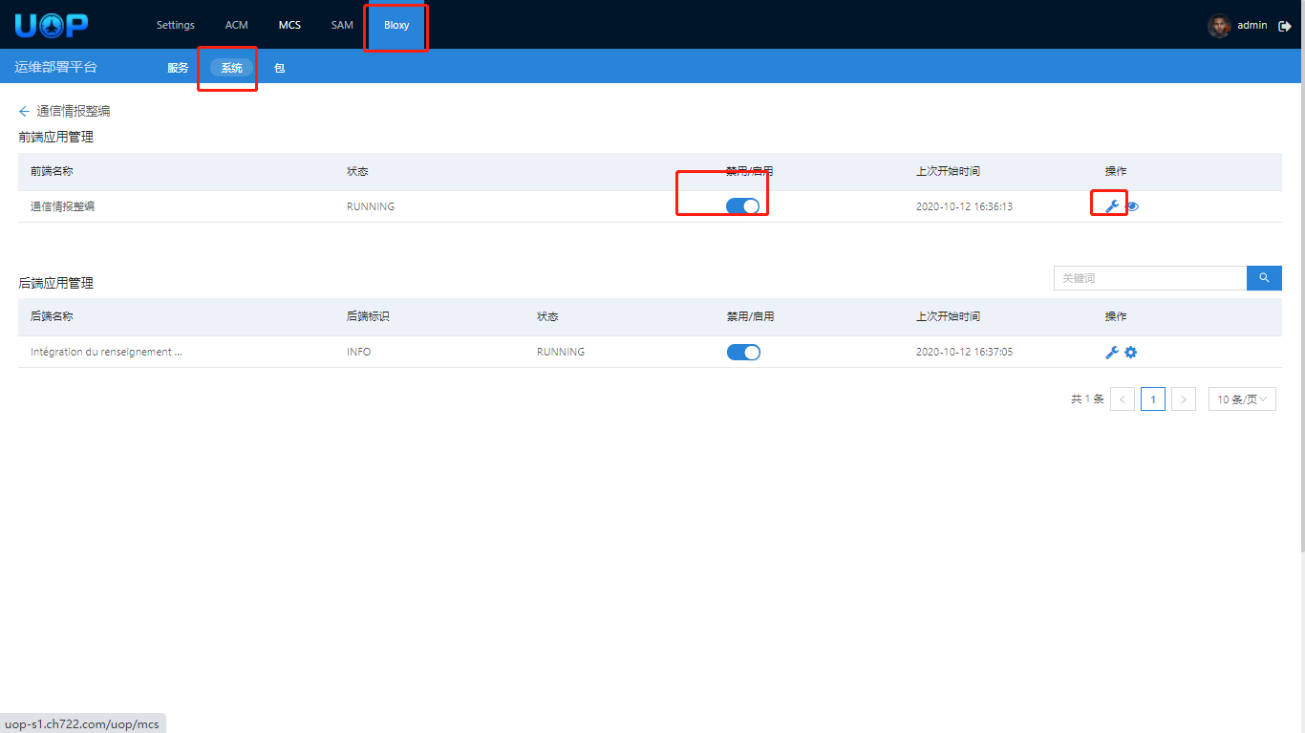

1. 启动软件前端
2. 在运维部署平台界面中点击【系统】，在系统列表中按系统名称找到并点击“情报整编软件”，进入情报整编软件应用管理界面，在后端应用管理列表中，关闭“禁用/启用”开关，在“操作”里点击“设置”扳手图标，在弹窗里选择刚上传的对应版本的后端包，点击【确定】完成情报整编软件后端部署；

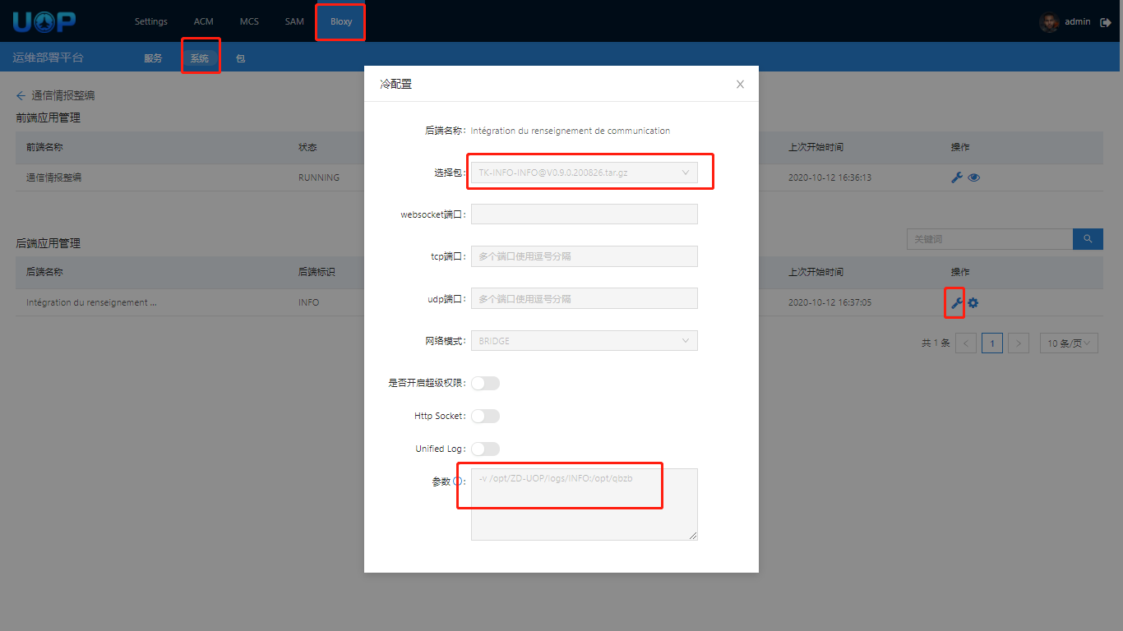

1. 软件后端配置
2. 完成以上操作，即成功安装了情报整编软件。
3. 情报整编软件的配置，在运维部署平台界面中点击【ACM】按钮，配置每一个相应的配置项功能如图

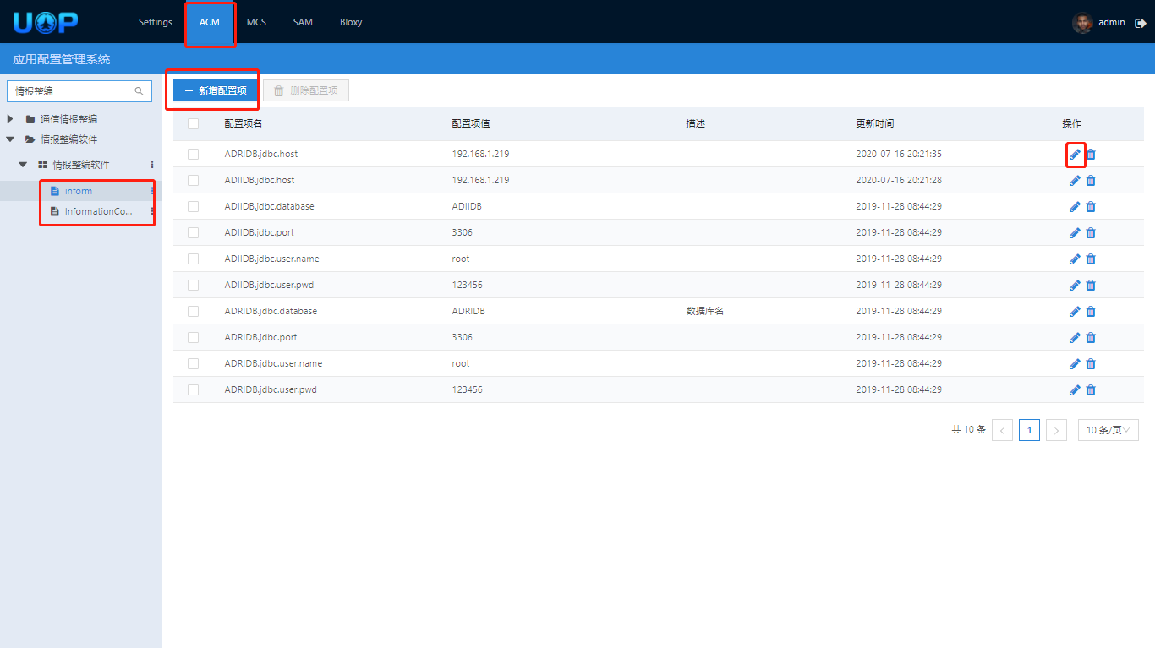

1. 软件acm配置
2. 软件使用指南
   1. 软件界面

情报整编软件界面如下图所示，共分五个页面，分别为通信情报整编、雷达情报整编、电子目标情报整编、综合情报整编、侦察情报管理。

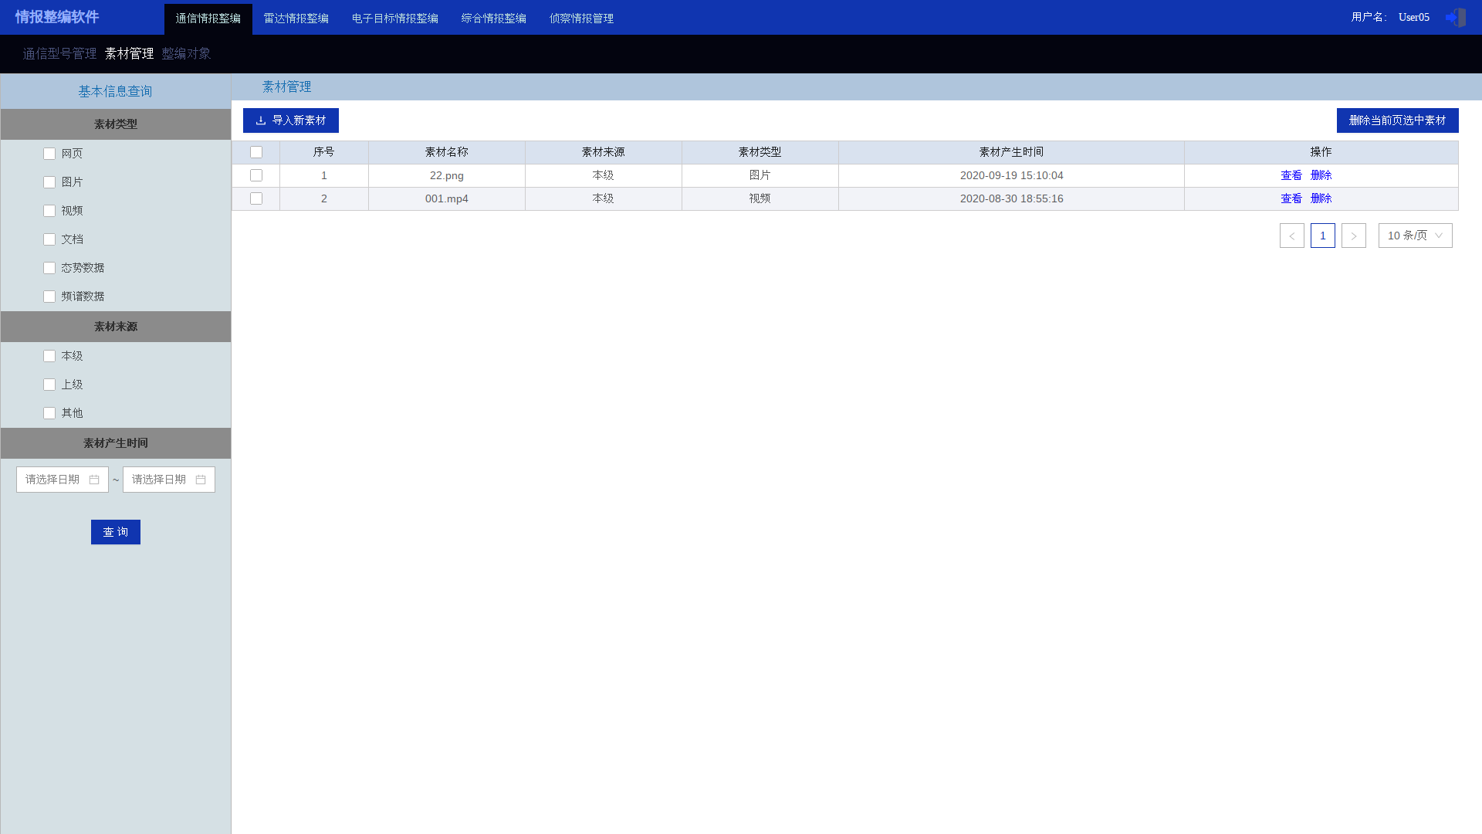

1. 情报整编软件主界面
   1. 软件功能
      1. 写邮件

登录文电服务软件后，点击页面左上方的“写邮件”图标按钮。

* + 1. 通信情报整编
       1. 界面描述

通信型号管理主界面、素材管理主界面、整编对象管理主界面如下图所示。

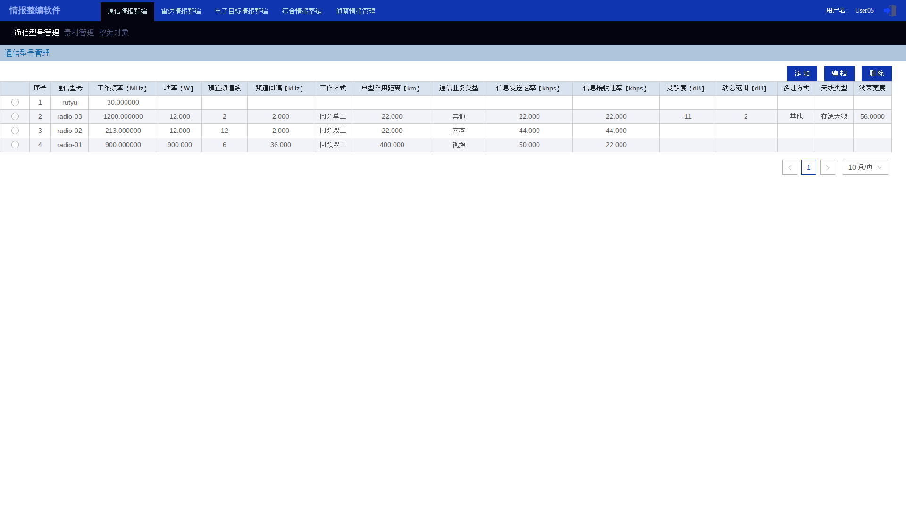

1. 通信型号管理界面



1. 素材管理主界面

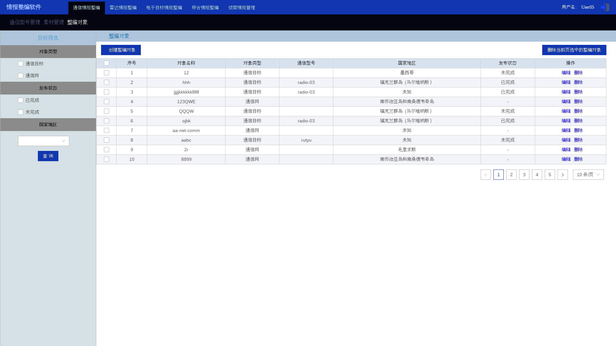

1. 整编对象管理主界面
   * + 1. 通信型号管理
          1. 通信型号添加

在通信型号管理主界面，点击【添加】按钮，添加新的通信型号信息，如下图所示。

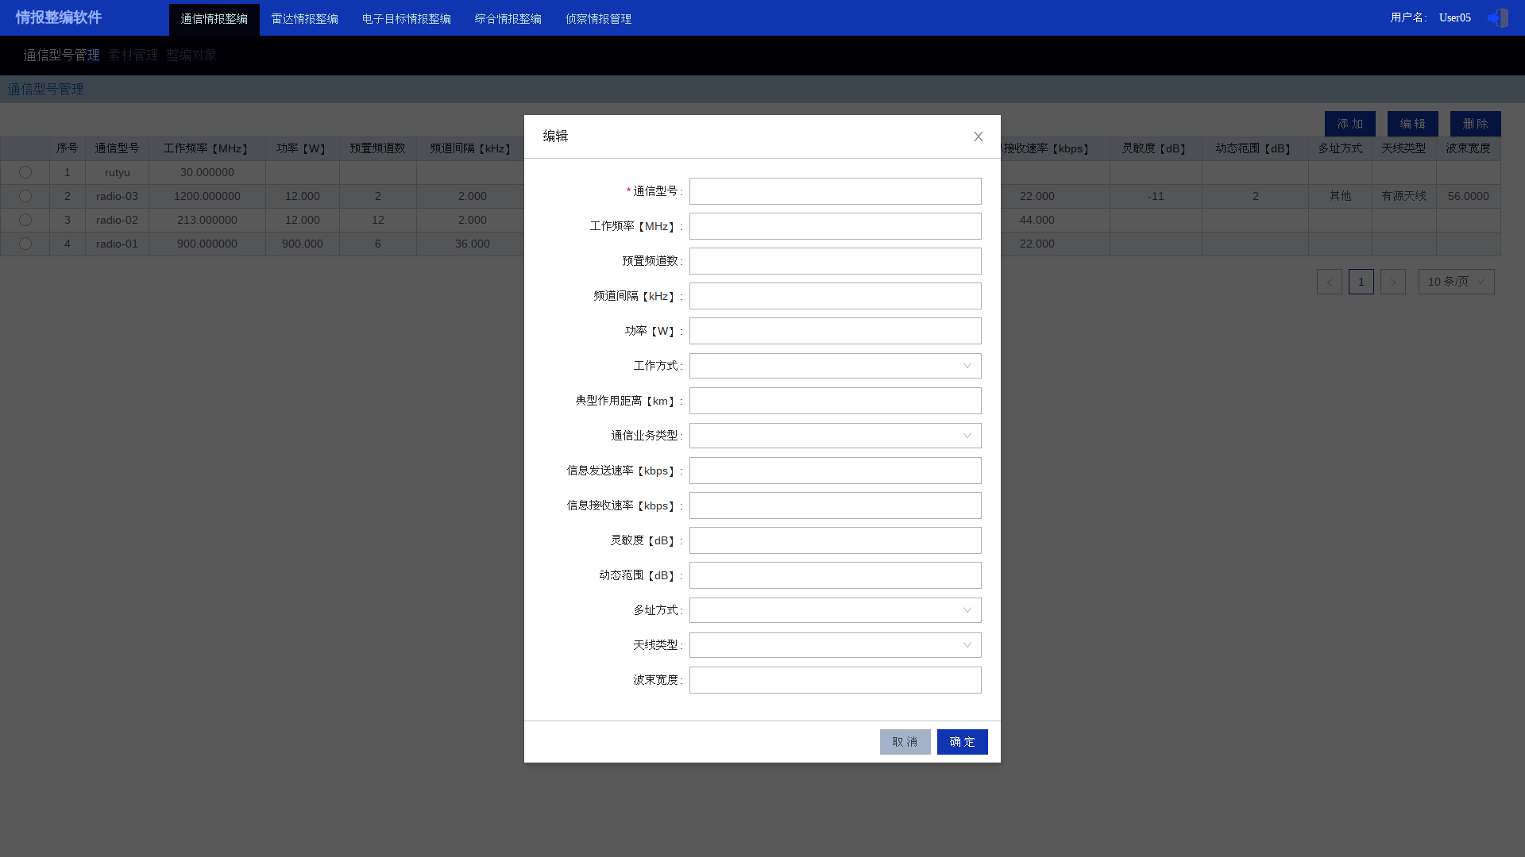

1. 通信型号添加
   * + - 1. 通信型号编辑

在通信型号管理主界面，选中需要修改的通信型号记录，点击【编辑】按钮，将其修改，如下图所示。

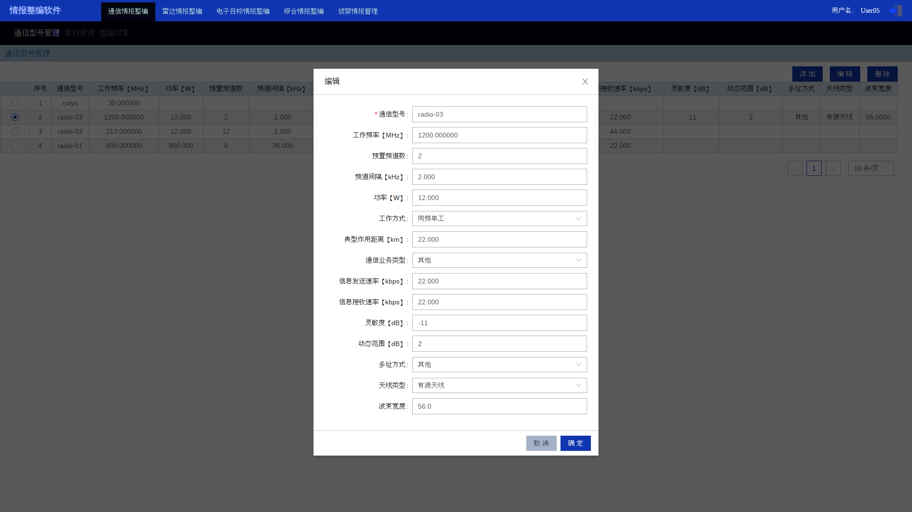

1. 通信型号编辑
   * + - 1. 通信型号删除

在通信型号管理主界面，选中一条或多条需要删除的通信型号记录，点击【删除】按钮，将其删除，如下图所示。

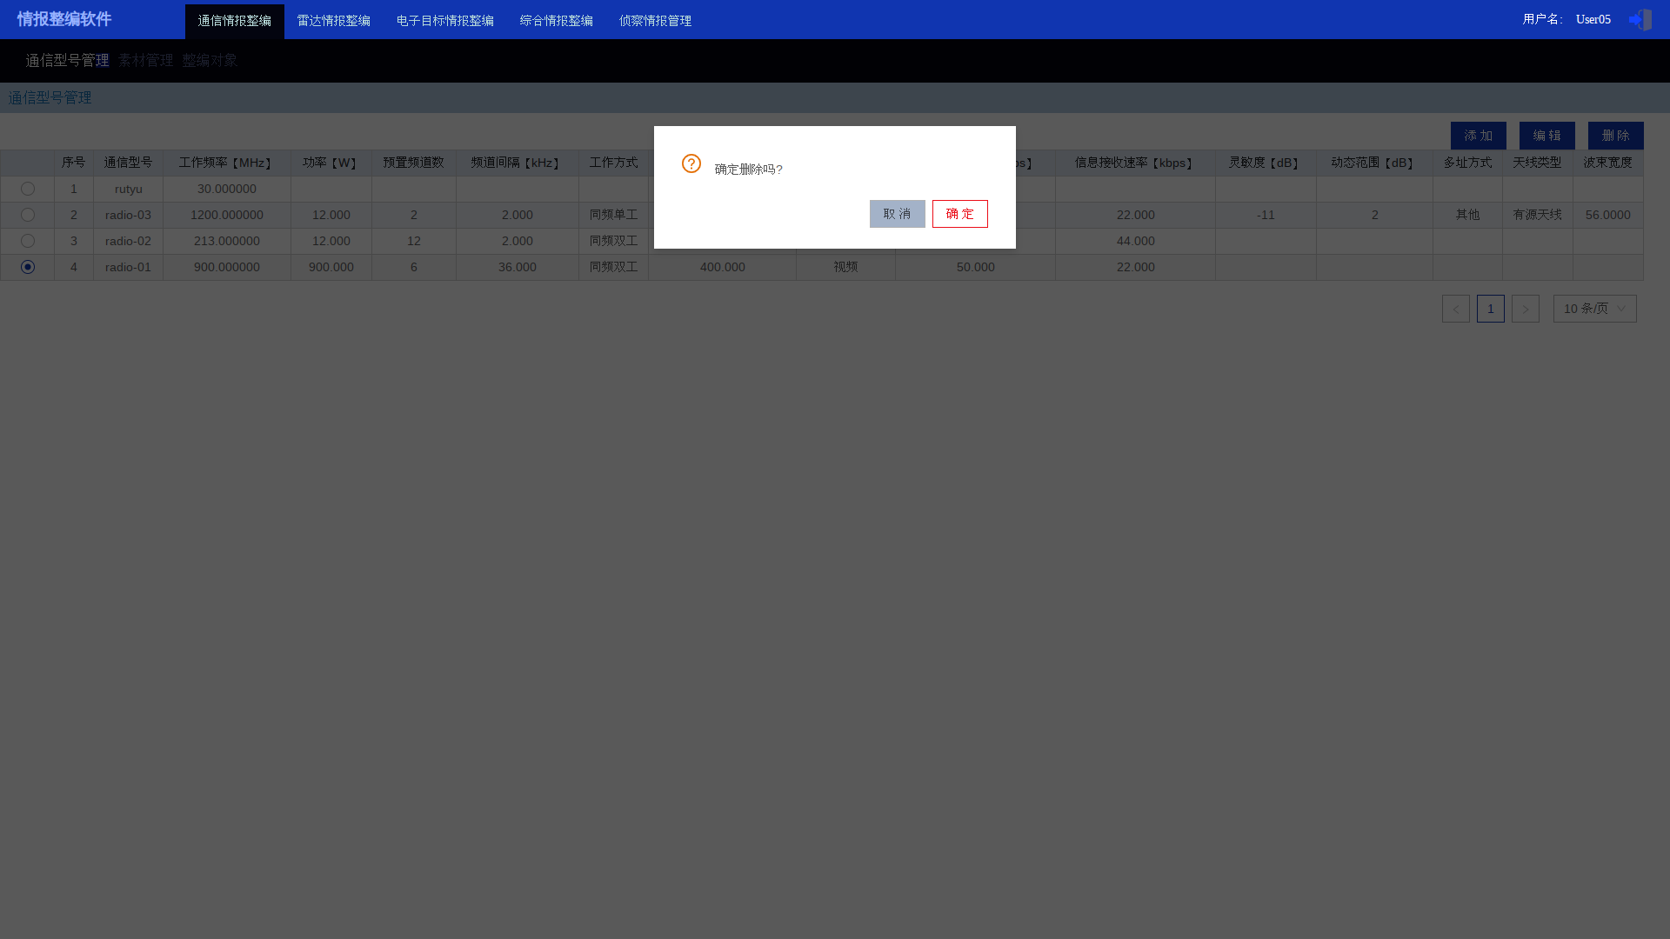

1. 通信型号删除
   * + 1. 素材管理
          1. 素材导入

在素材管理主界面，点击【导入新素材】按钮，弹出[导入新素材]的对话框，如下图所示，选择来源和素材类型，点击【选择文件】选择本地的网页、图片、视频、文档、态势数据、频谱数据素材文件之后，点击【确定】按钮，将原始素材导入到数据库，素材列表刷新显示。

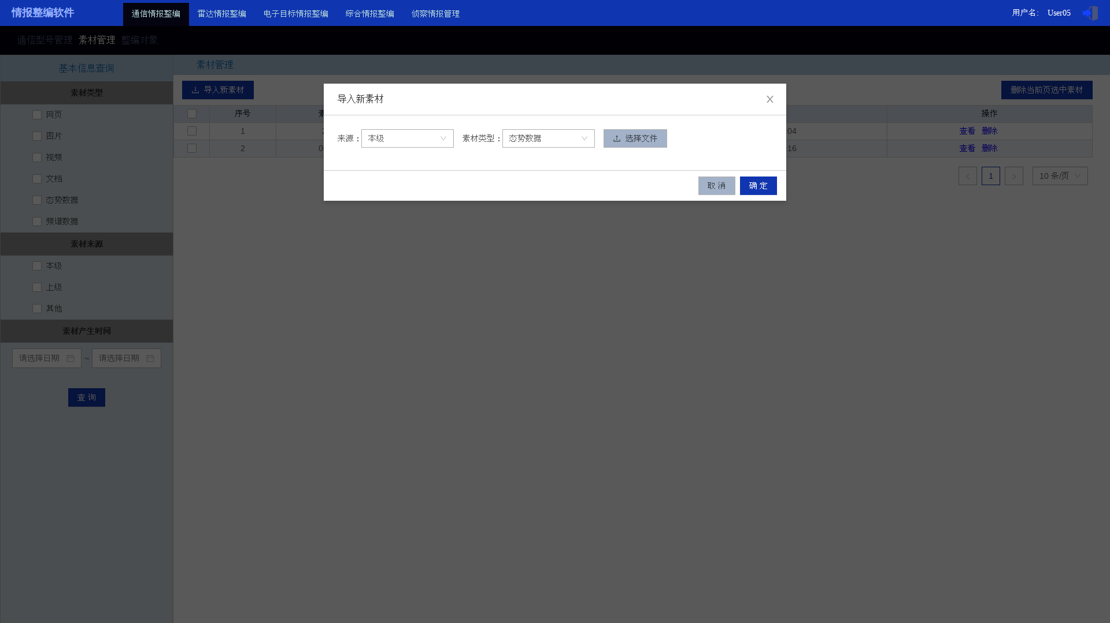

1. 素材导入界面
   * + - 1. 素材删除

在素材管理主界面的素材列表上，点击每条记录操作列中的【删除】按钮，可以删除此条记录，也可以勾选多条记录，点击【删除选中素材】，删除选择的多条记录。

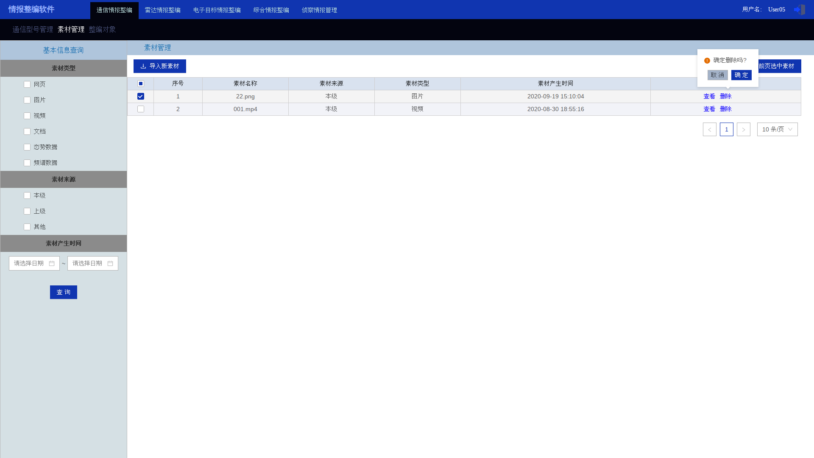

1. 素材删除
   * + - 1. 素材查询

在素材管理主界面的基本信息查询区域，如下图所示，选择素材类型、素材来源，输入创建时间范围，点击【查询】按钮，将符合条件的记录显示到素材列表中。

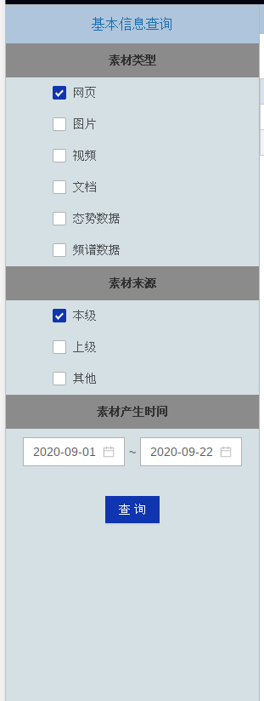

1. 素材查询
   * + - 1. 素材推送

在素材管理主界面的素材列表上，点击每条记录操作列中的【推送】按钮，弹出[推送素材]对话框，如下图所示。在整编对象列表上选择某条记录后，点击【确定】按钮，将素材与整编对象进行关联。

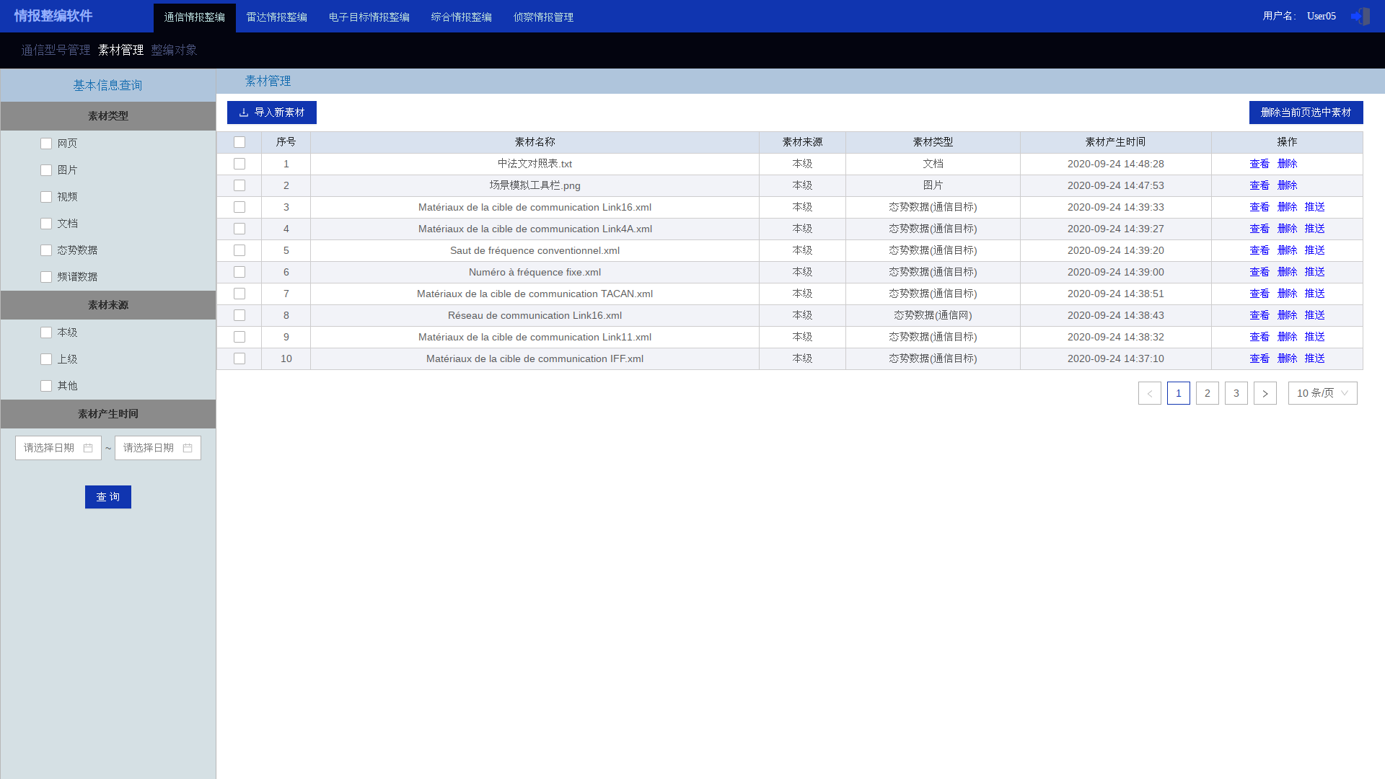

1. 素材推送
   * + - 1. 素材查看
2. 态势素材

* 定频素材详情

在素材管理主界面的素材列表上，选择一条定频类型的态势结论素材，点击查看，进入定频素材详细信息显示界面，如下图所示。

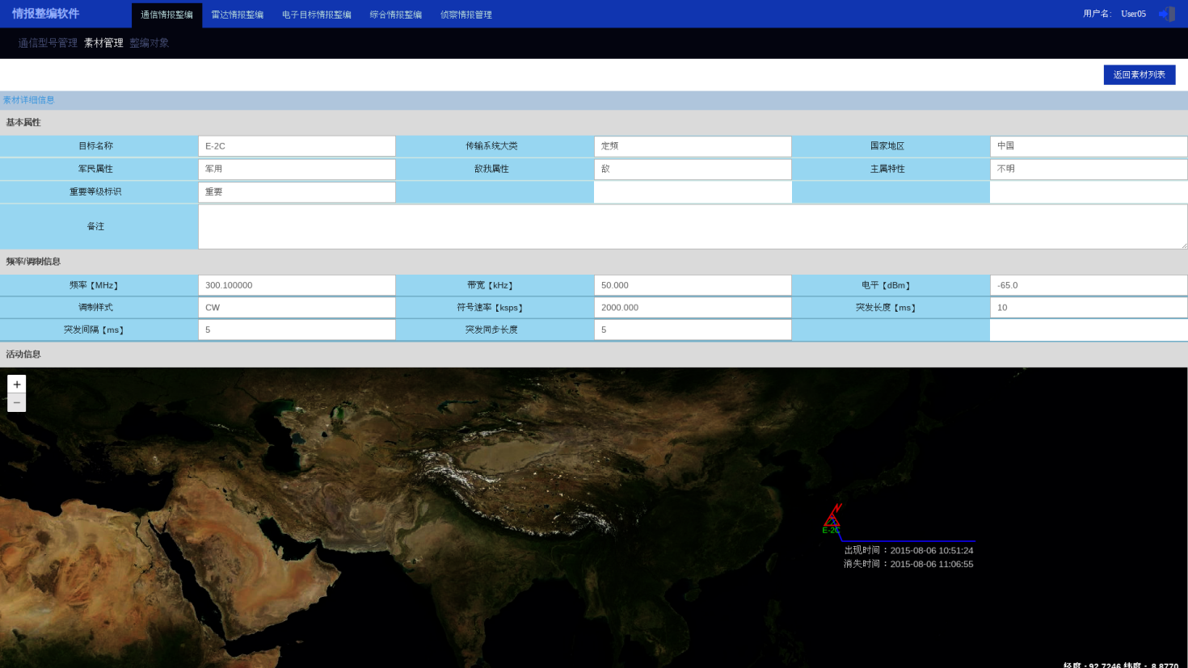

1. 定频素材详情

* 常规跳频素材详情

在素材管理主界面的素材列表上，选择一条常规跳频类型的态势结论素材，点击查看，进入常规跳频素材详细信息显示界面，如下图所示。

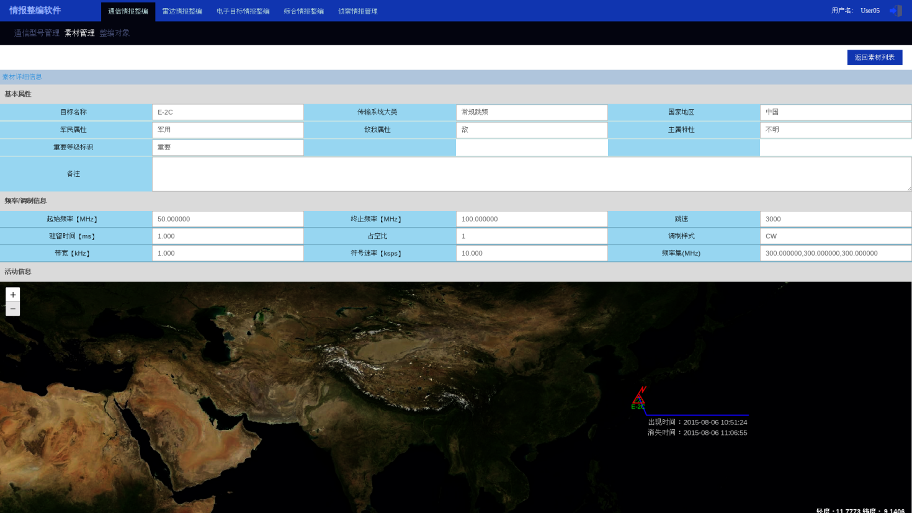

1. 常规跳频素材详情

* Link11素材详情

在素材管理主界面的素材列表上，选择一条Link11类型的态势结论素材，点击查看，进入Link11详细信息显示界面，如下图所示。

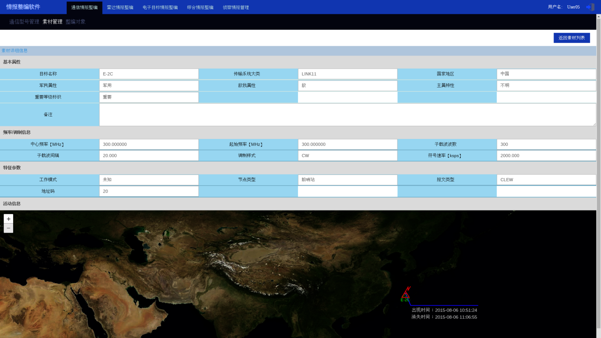

1. Link11素材详情

* Link4A素材详情

在素材管理主界面的素材列表上，选择一条Link4A类型的态势结论素材，点击查看，进入Link4A详细信息显示界面，如下图所示。

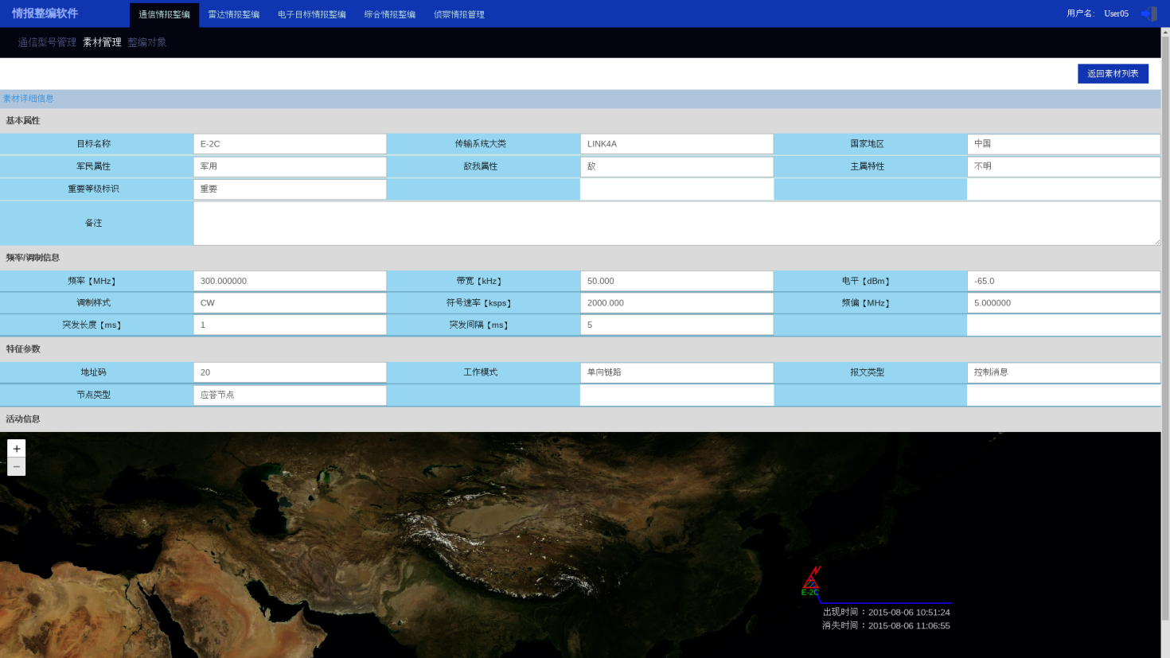

1. Link4A素材详情

* Link16素材详情

在素材管理主界面的素材列表上，选择一条Link16类型的态势结论素材，点击查看，进入Link16详细信息显示界面，如下图所示。

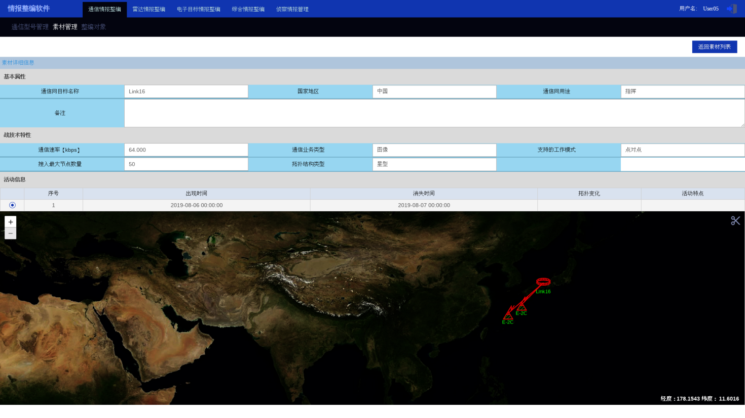

1. Link16素材详情

* Tacan素材详情

在素材管理主界面的素材列表上，选择一条Tacan类型的态势结论素材，点击查看，进入Tacan详细信息显示界面，如下图所示。

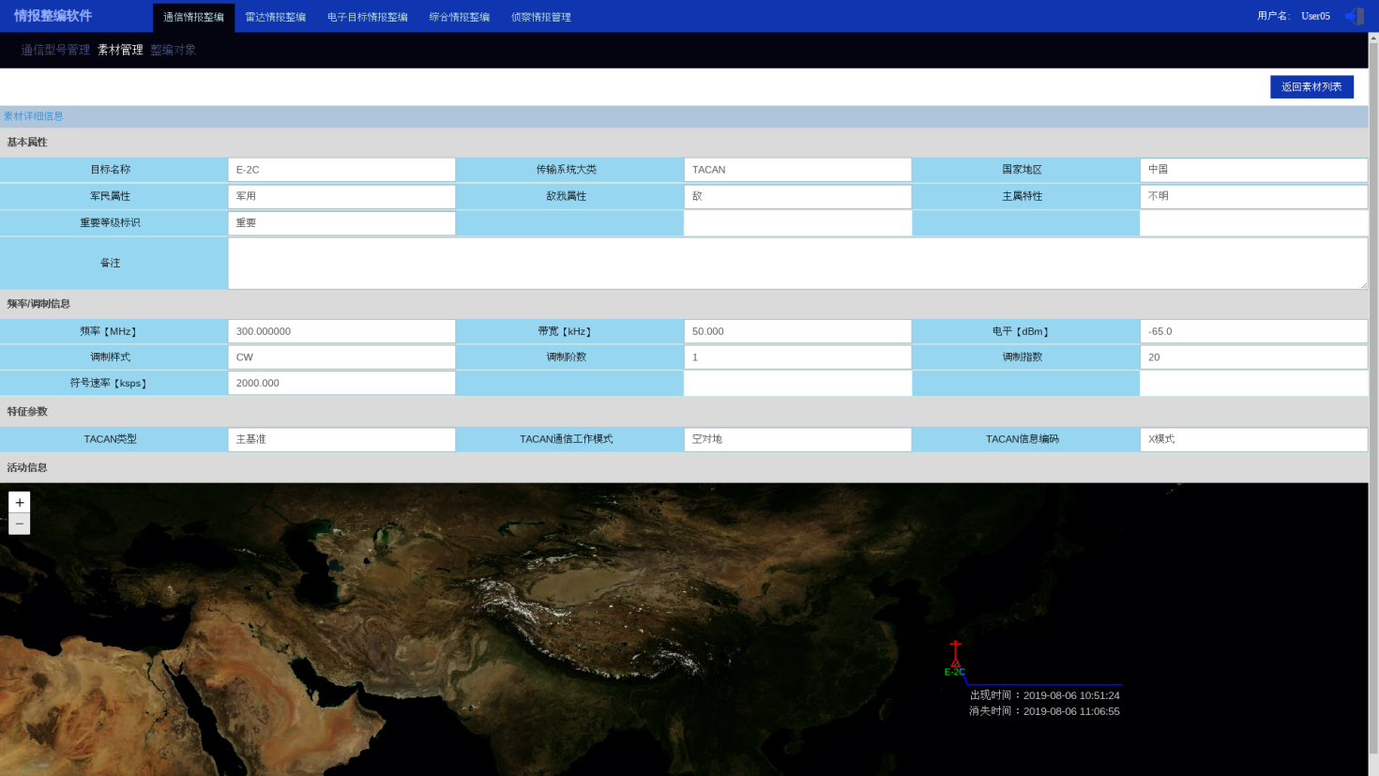

1. Tacan素材详情

* IFF素材详情

在素材管理主界面的素材列表上，选择一条IFF类型的态势结论素材，点击查看，进入IFF详细信息显示界面，如下图所示。

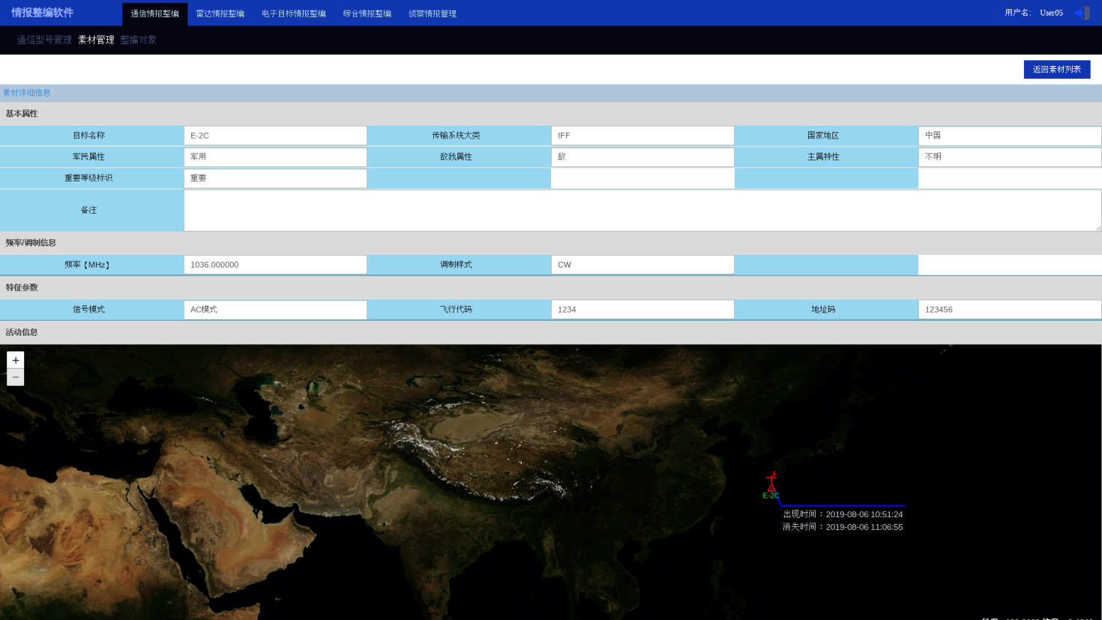

1. IFF素材详情
2. 网页素材

在素材管理主界面的素材列表上，选择一条网页类型的素材，点击查看，显示网页信息。

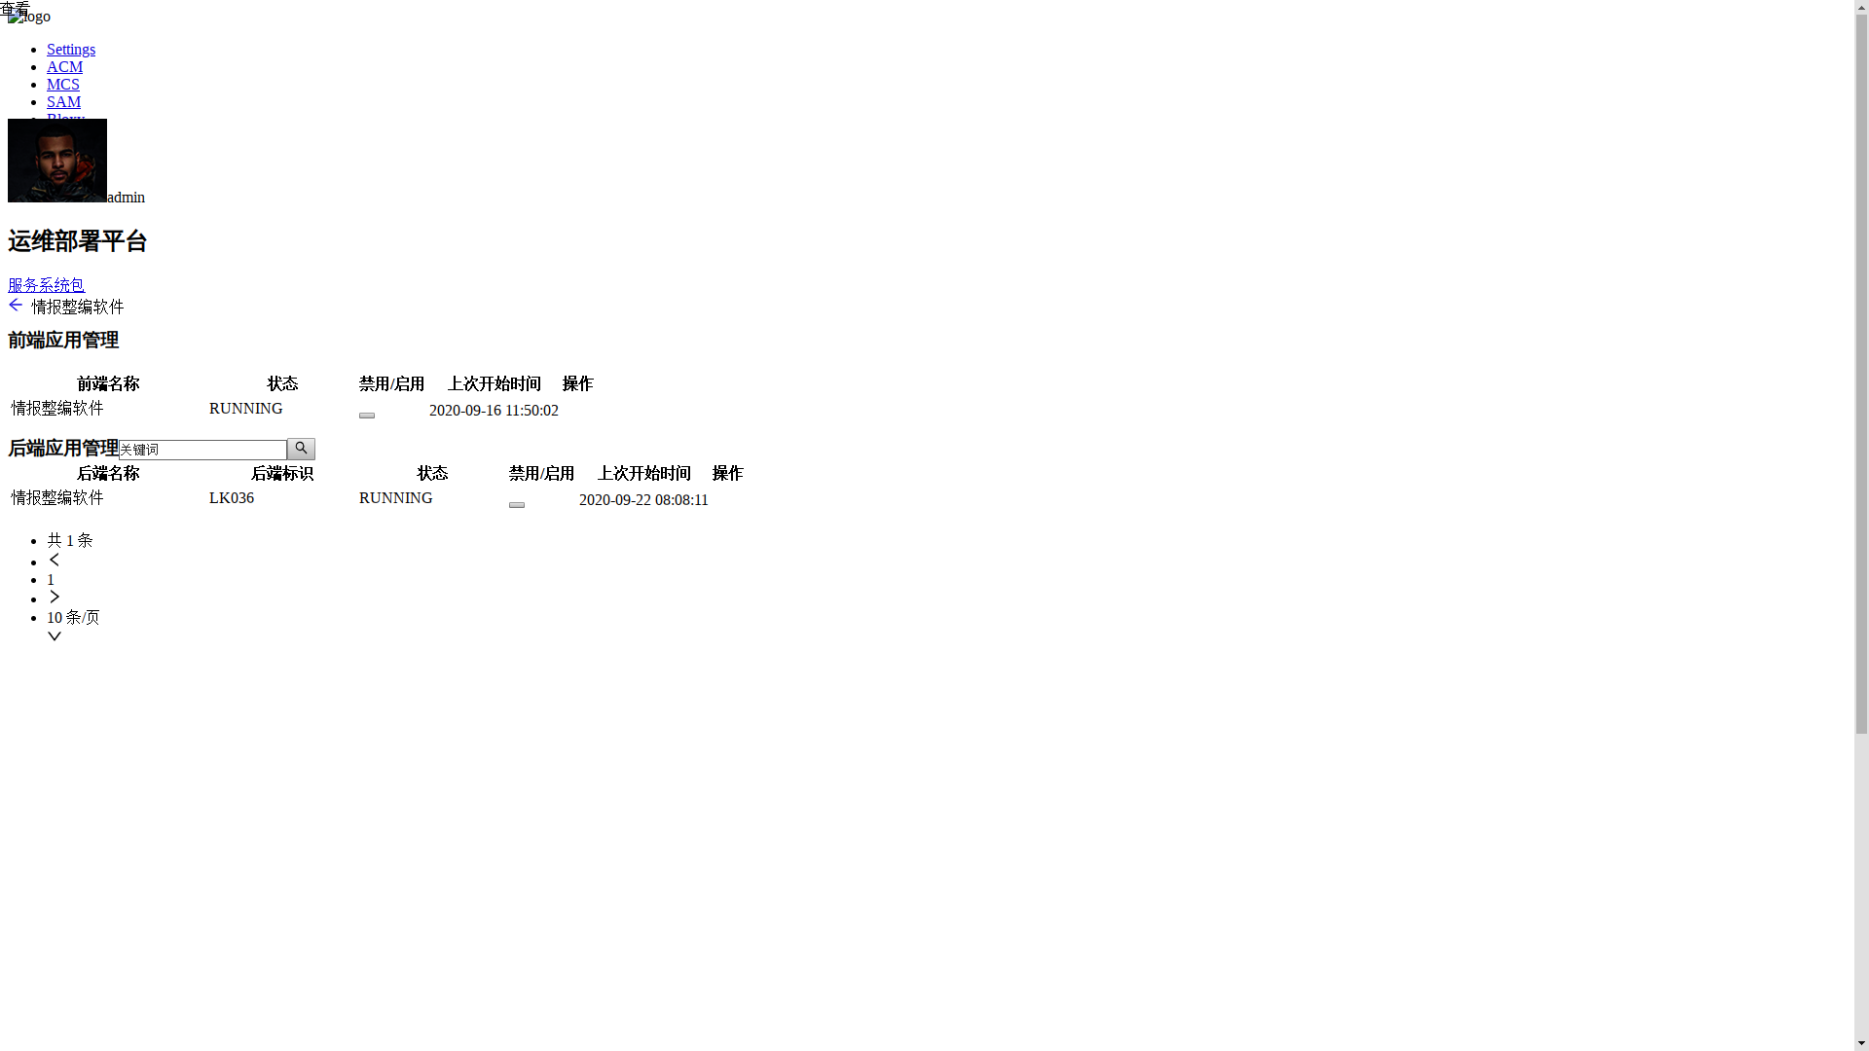

1. 网页素材详情
2. 图片素材

在素材管理主界面的素材列表上，选择一条图片类型的素材，点击查看，显示图片信息。

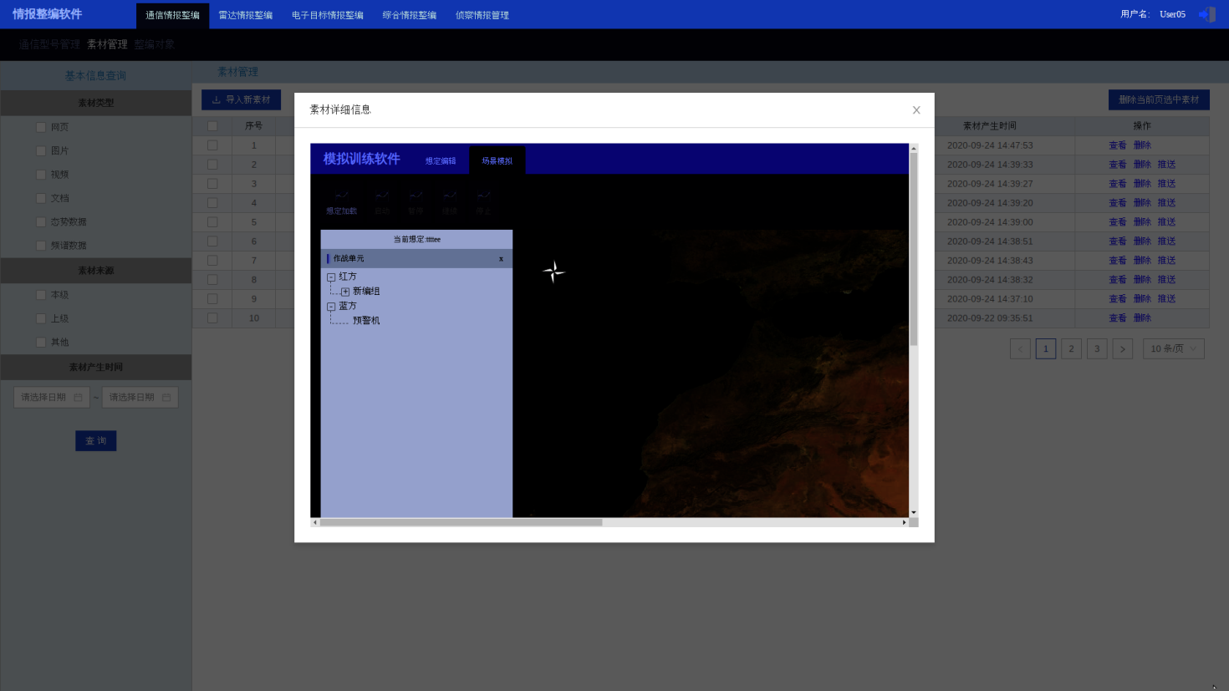

1. 图片素材详情
2. 视频素材

在素材管理主界面的素材列表上，选择一条视频类型的素材，点击查看，播放此视频。

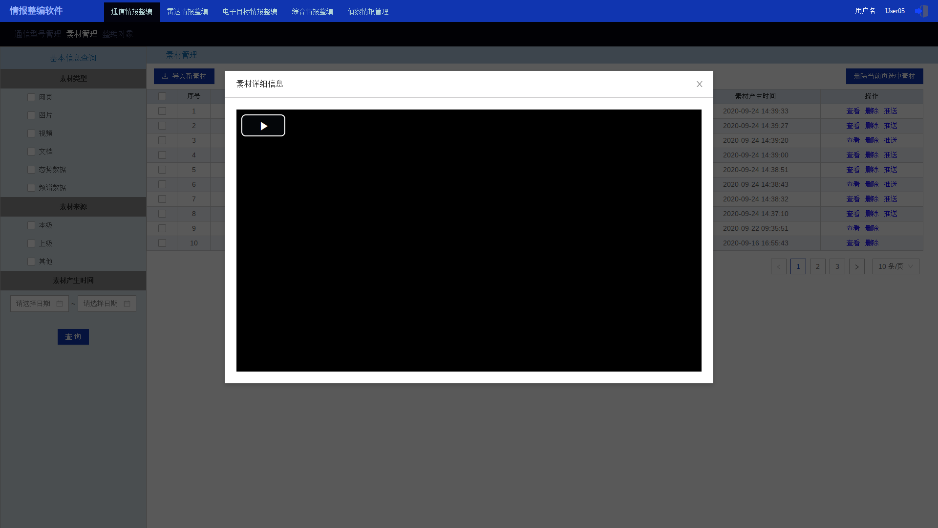

1. 视频素材详情
2. 文档素材

在素材管理主界面的素材列表上，选择一条文档类型的素材，点击查看，显示文档内容。

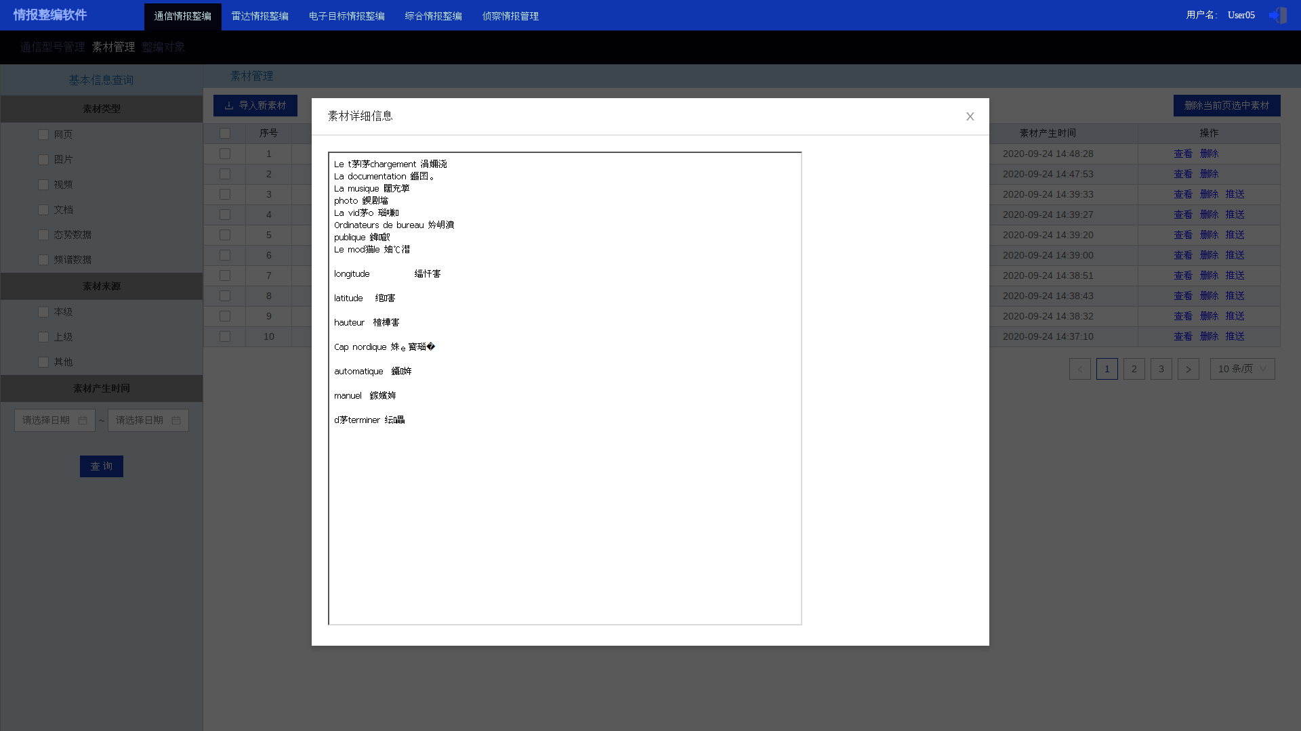

1. 文档素材详情
   * + 1. 整编对象管理
          1. 整编对象创建

在整编对象管理主界面，点击【创建整编对象】按钮，弹出[创建整编对象]的对话框，如下图所示，选择整编对象类型、国家地区、输入对象名称和整编对象描述后，点击【确定】，新建一个整编对象，整编对象列表刷新显示。

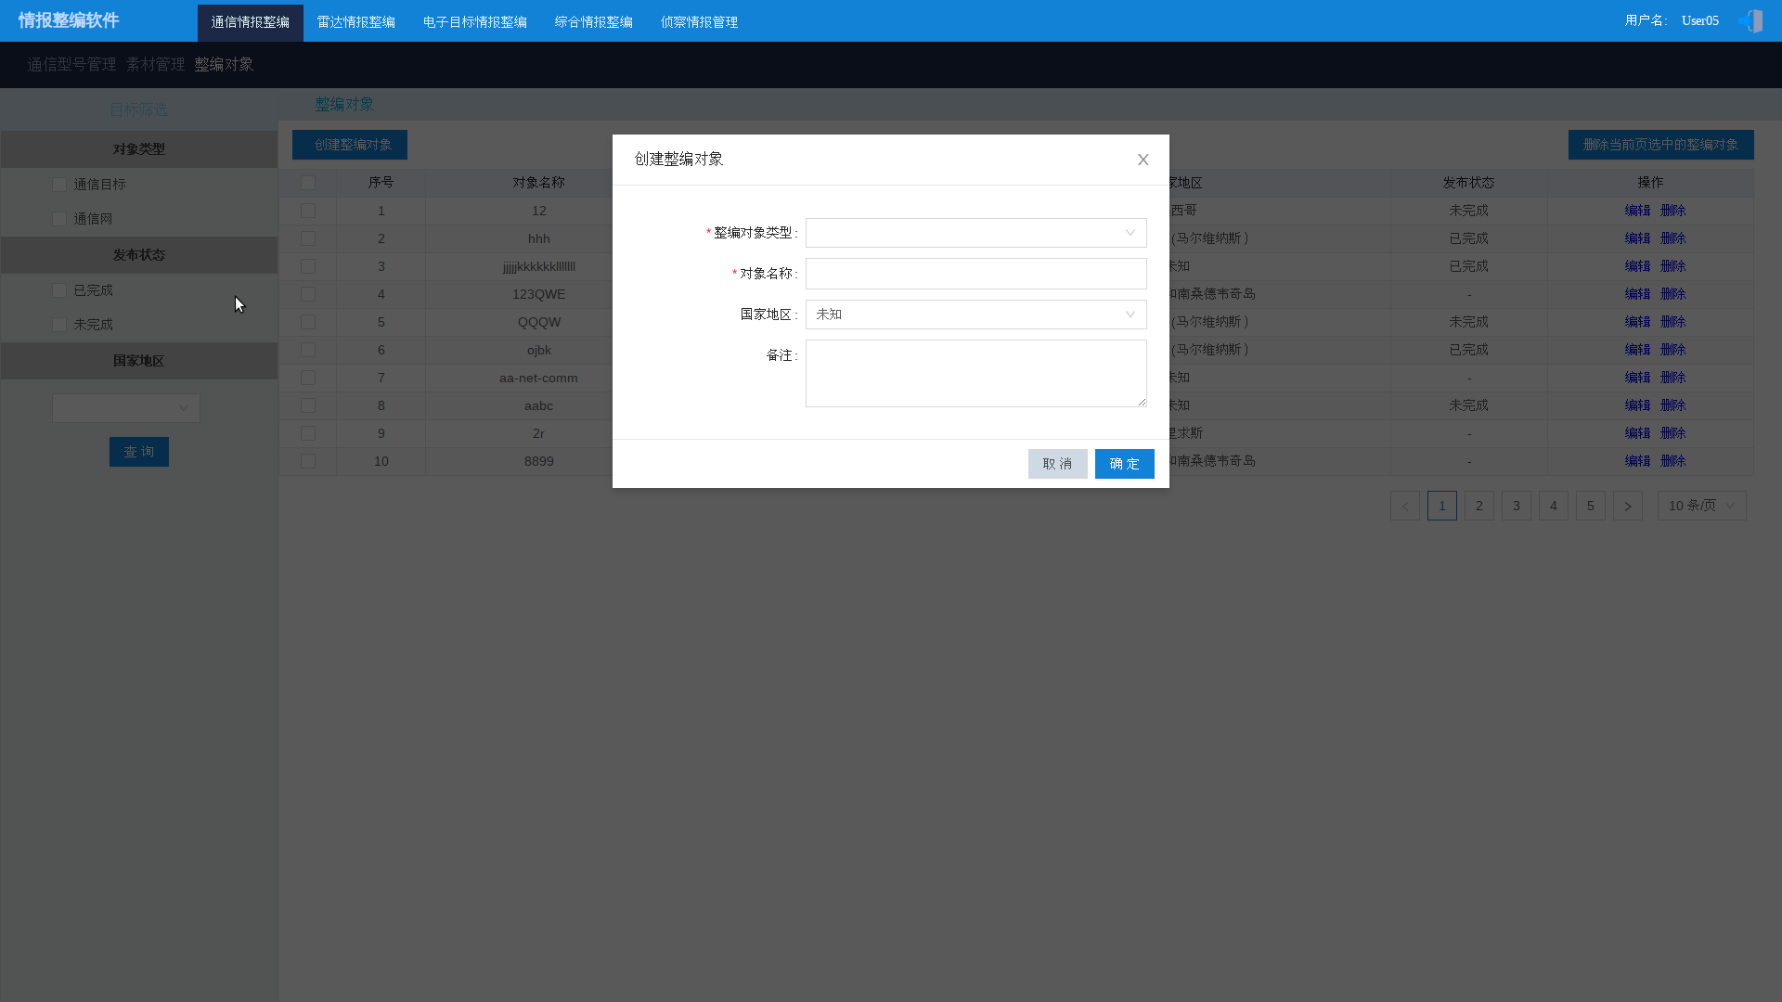

1. 创建整编对象
   * + - 1. 整编对象查询

在整编对象管理主界面的目标筛选区域，如下图所示，选择对象类型、发布状态、国家地区，点击【查询】按钮，将符合条件的记录显示到整编对象列表中。

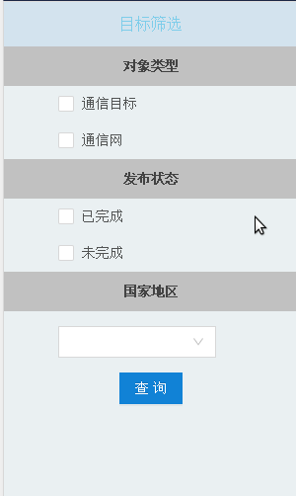

1. 整编对象查询
   * + - 1. 整编对象删除

在整编对象管理主界面的整编对象列表上，点击每条记录操作列中的【删除】按钮，可以删除此条记录，也可以勾选多条记录，点击【删除选中的整编对象】，删除选择的多条记录。

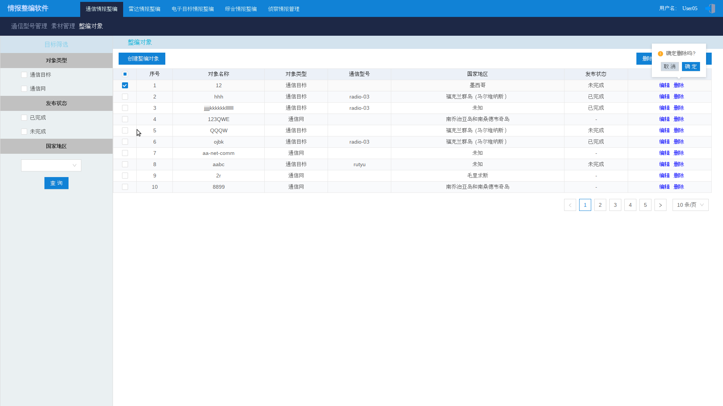

1. 整编对象删除
   * + - 1. 整编对象编辑
2. 通信目标整编对象编辑

在整编对象管理主界面的整编对象列表上，选择一条通信目标类型的整编对象，点击编辑，进入整编对象的编辑界面，如下图所示，完成整编对象的基本属性、战技术特性、工作参数、特征参数、信号特征样本、相关资料的管理。

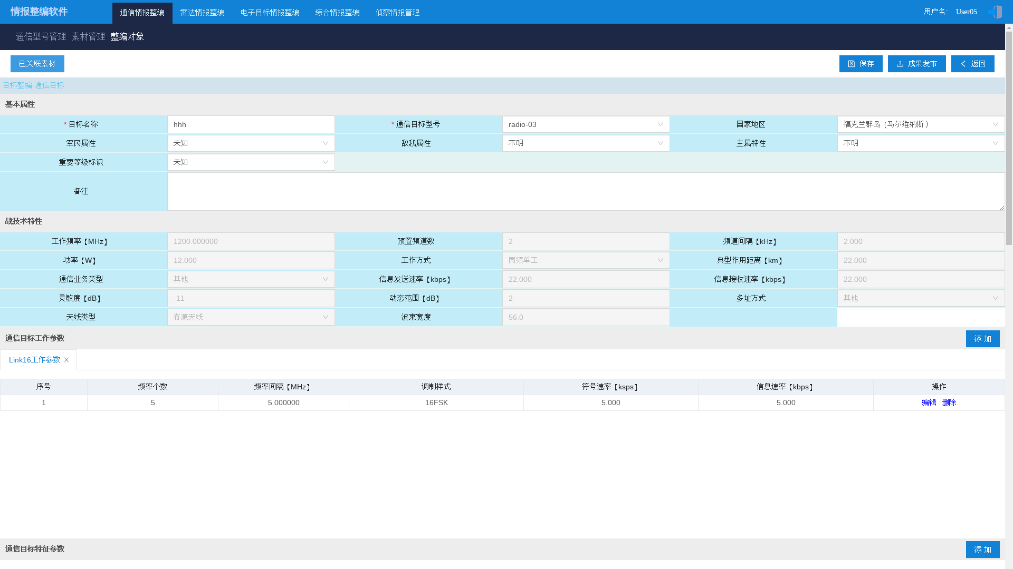

1. 通信目标整编对象-基本属性、战技术特性编辑

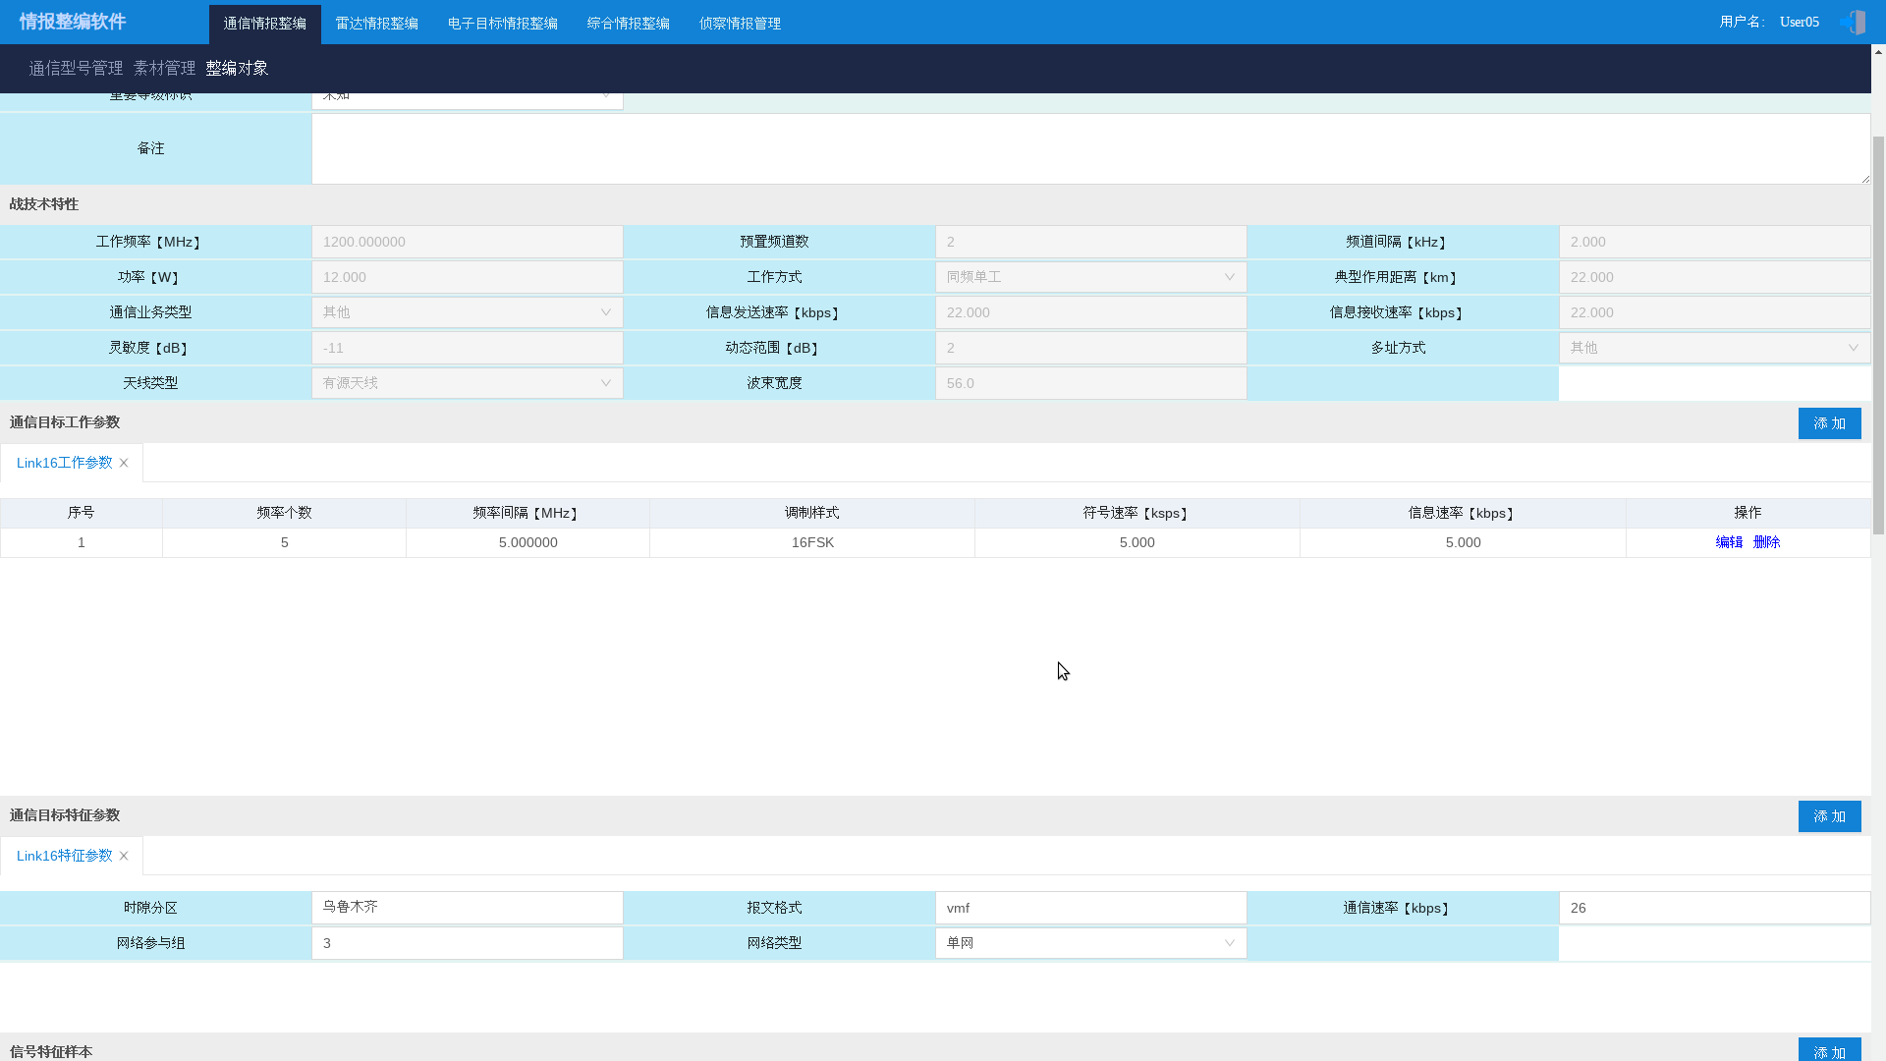

1. 通信目标整编对象-工作参数、特征参数编辑

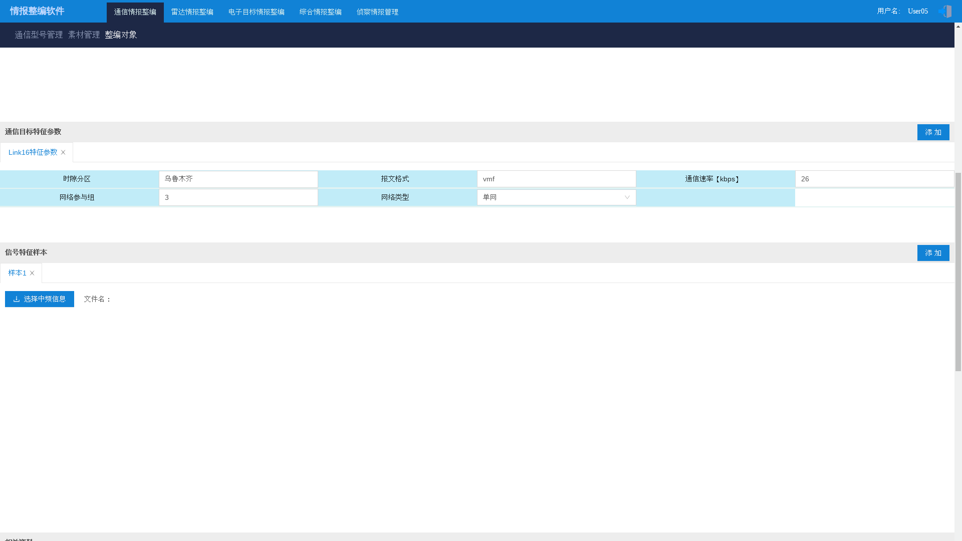

1. 通信目标整编对象-信号特征样本编辑

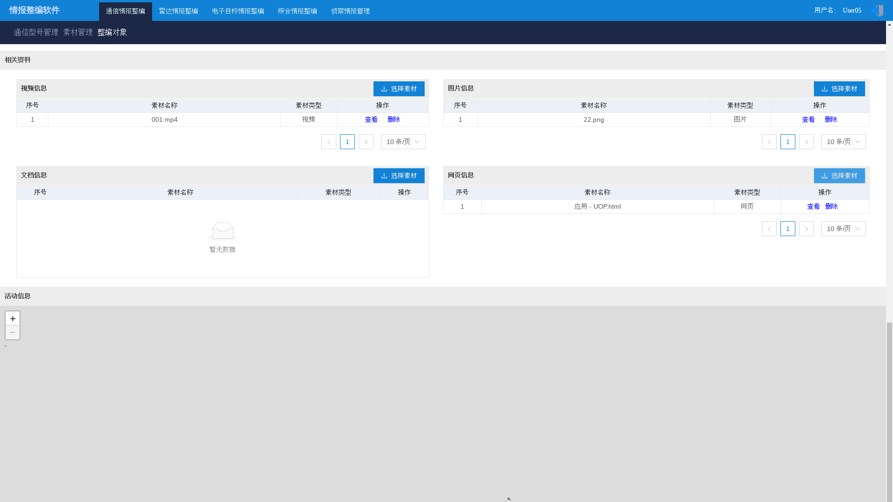

1. 通信目标整编对象-相关资料编辑
2. 通信网整编对象编辑

在整编对象管理主界面的整编对象列表上，选择一条通信网类型的整编对象，点击编辑，进入整编对象的编辑界面，如下图所示，完成整编对象的基本属性、战技术特性、工作参数、活动信息的管理。

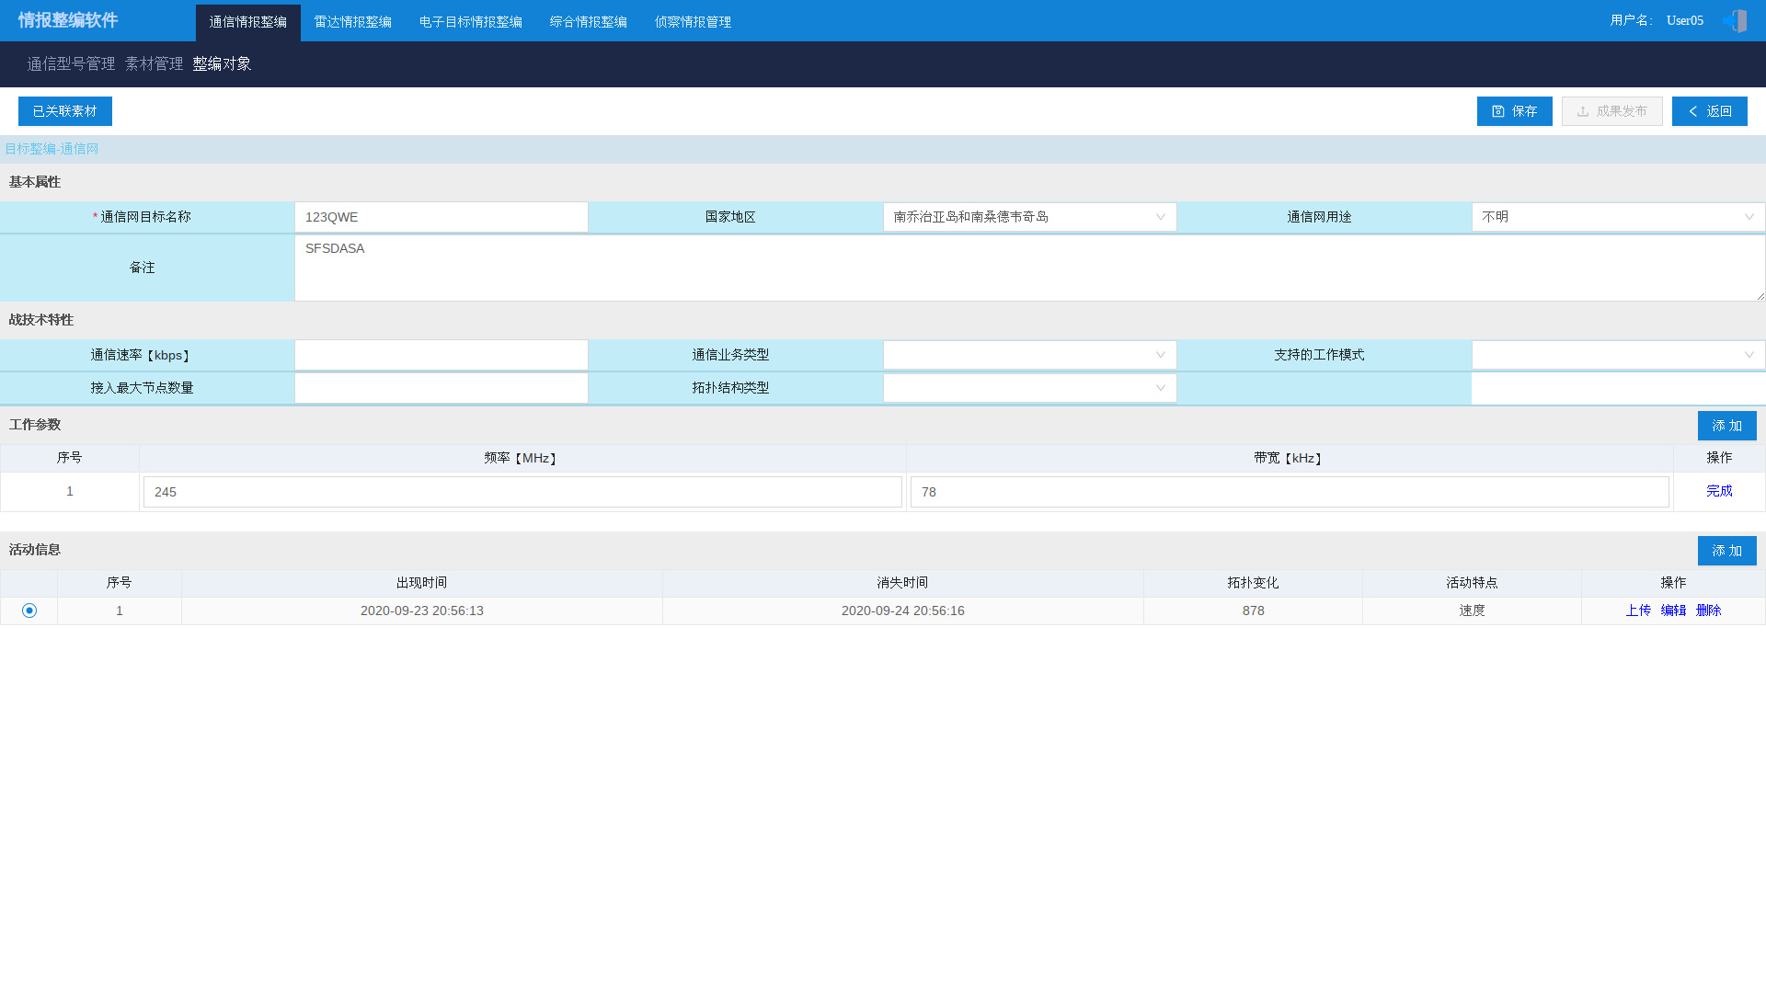

1. 通信网整编对象编辑
2. 整编对象与素材关联

在整编对象编辑界面，点击【已关联素材】，弹出[关联素材列表]对话框，显示的是与整编对象已关联的态势结论素材。在关联的素材列表上选择一条记录，点击【确定】后，整编对象编辑界面刷新显示 ，左侧显示的是整编对象的详情，右侧显示的是素材的详情。可以点击右侧素材详情的【采用】按钮，将素材参数信息添加到整编对象上。

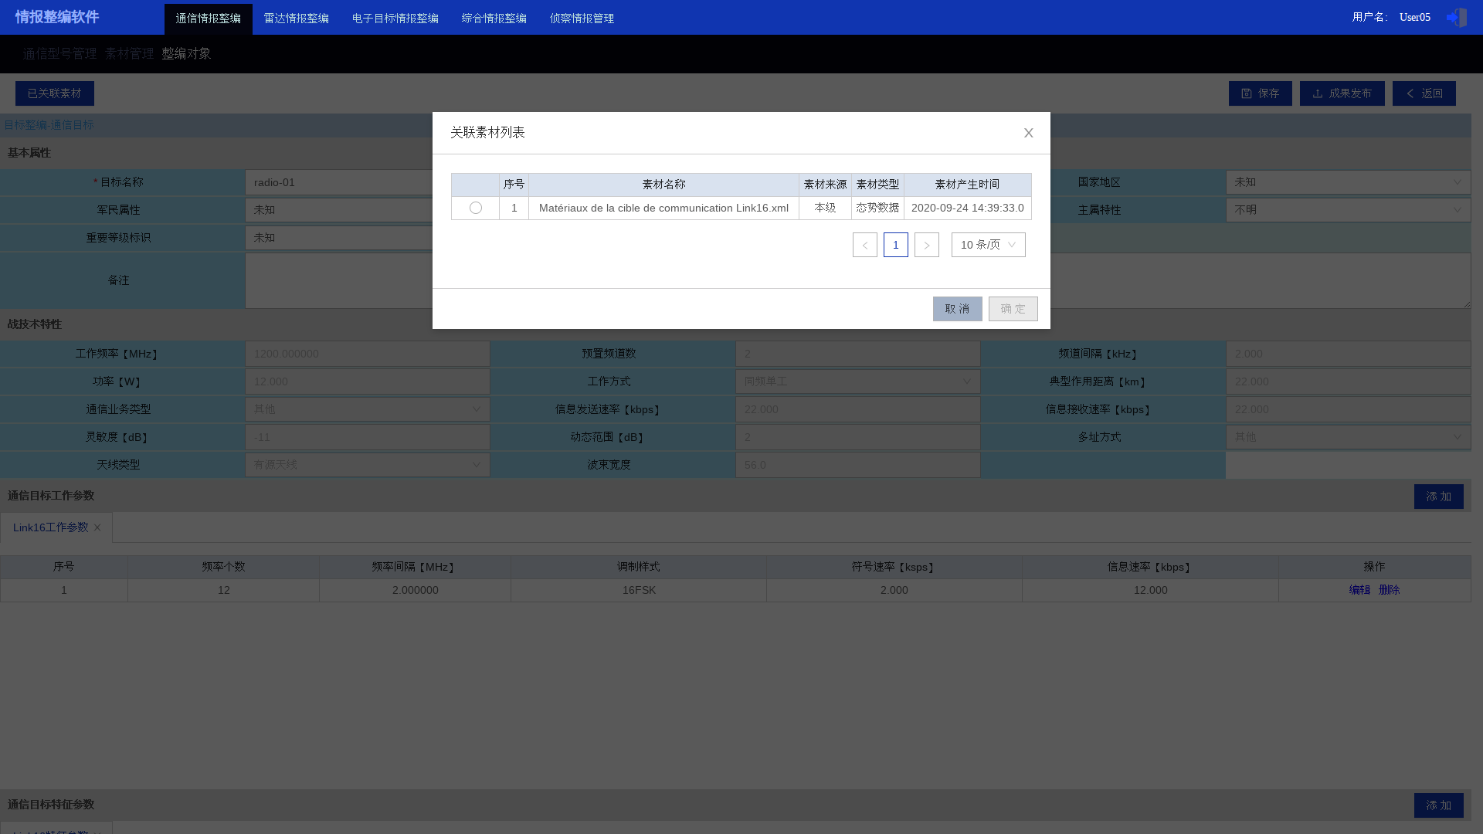

1. 已关联素材列表

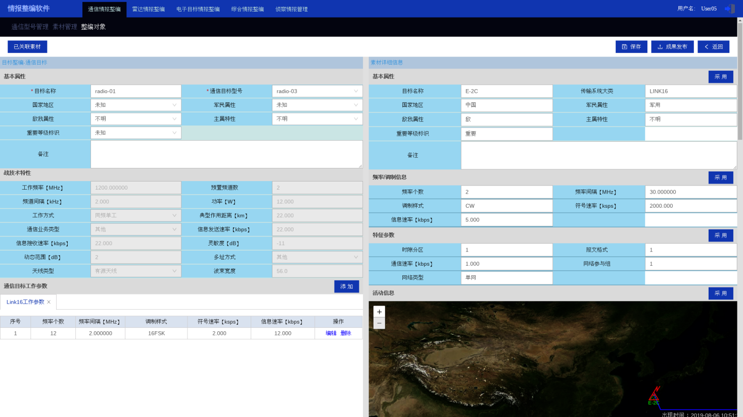

1. 整编对象与关联素材信息对比
   * + - 1. 整编对象保存

在整编对象编辑界面，点击【保存】按钮，将整编对象参数、活动信息等保存到数据库中。

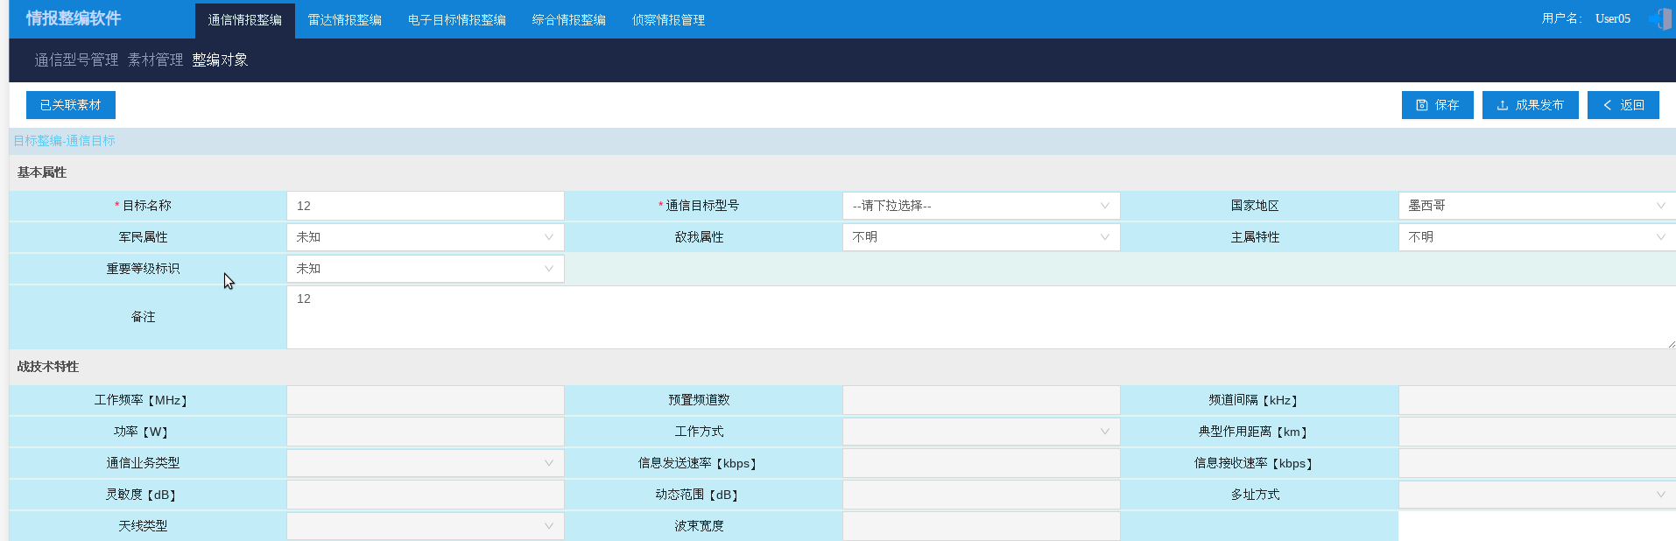

1. 整编对象保存
   * 1. 雷达情报整编
        1. 界面描述

雷达型号主界面如下图所示，主要显示雷达型号的每一条记录，可以对记录进行添加、编辑和删除的操作

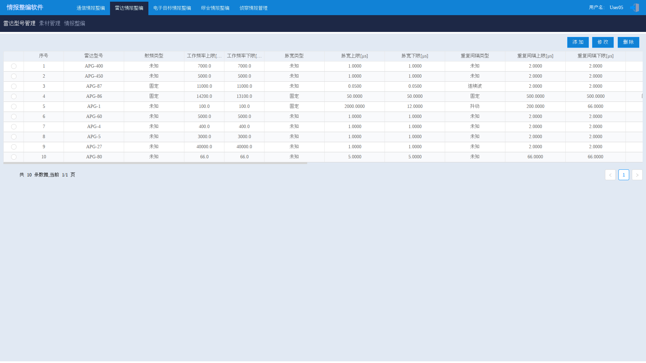

1. 雷达型号管理界面

素材概览主界面如下图所示，素材管理界面包括左边的按照勾选的项进行查询区域和右边的素材列表显示区域，在左边的选择区勾选筛选条件，然后点击“查询”按钮，右边的素材列表会进行相应的更新。

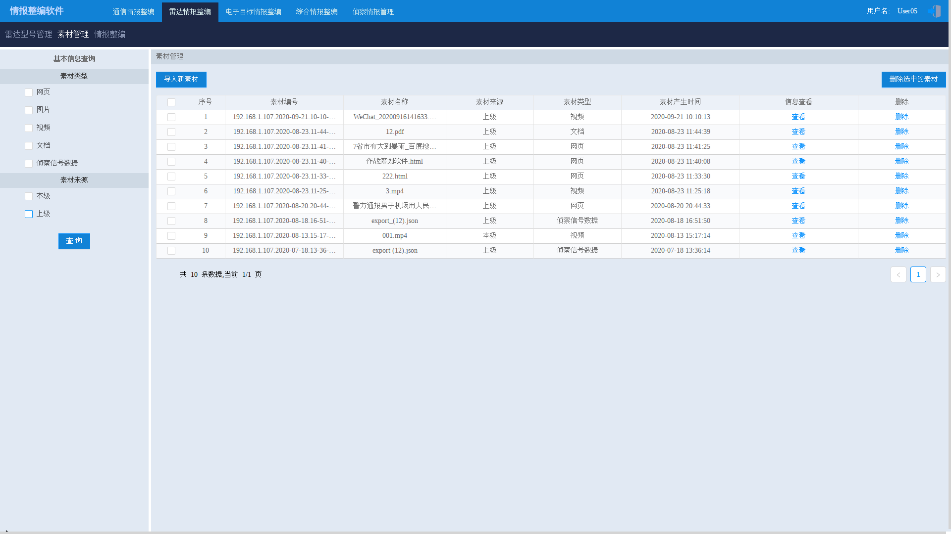

1. 素材管理界面

情报整编的主界面如下图所示，情报整编界面包括左边的按照勾选的项进行查询区域和右边的列表显示区域，在左边的选择区勾选筛选条件，然后点击“查询”按钮，右边的整编对象列表会进行相应的更新。

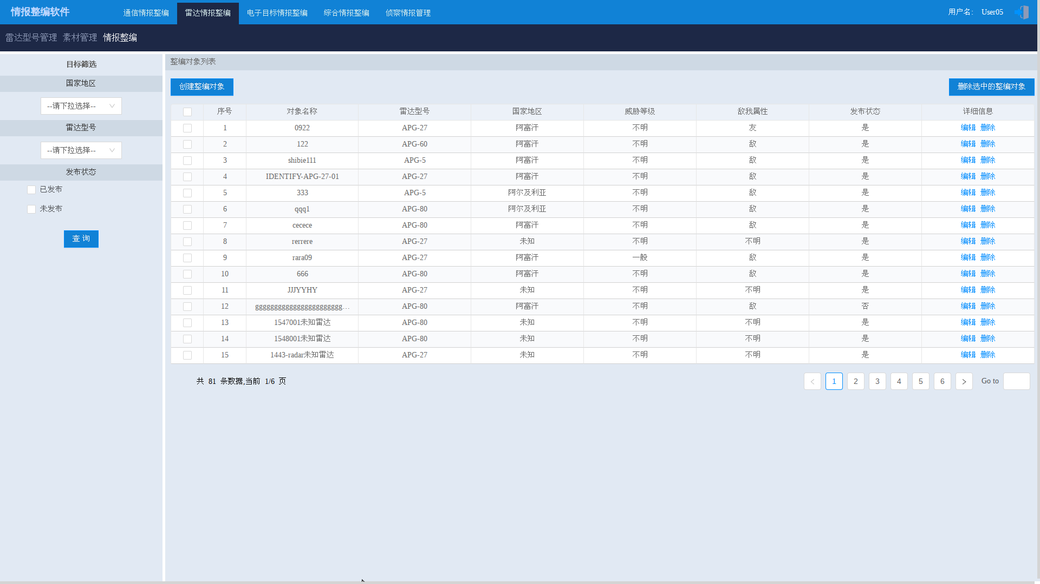

1. 情报整编管理主界面
   * + 1. 雷达型号管理
          1. 雷达型号添加

在雷达型号管理主界面中，点击【添加】按钮，添加一条新的雷达型号记录，如下图所示。

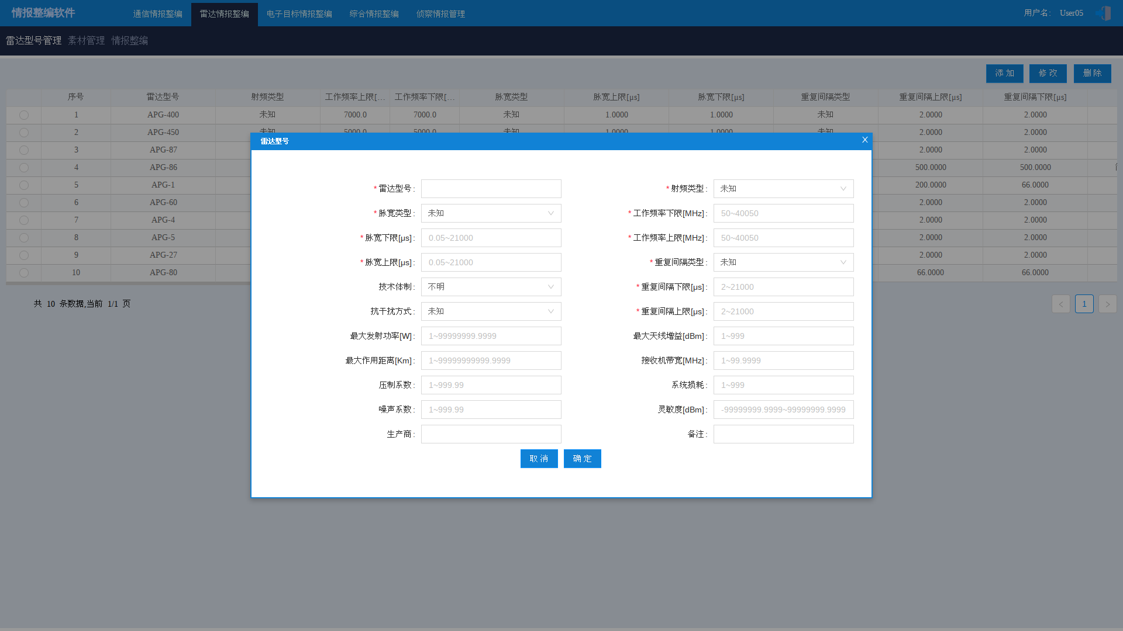

1. 雷达型号添加
   * + - 1. 雷达型号编辑

在雷达型号管理主界面中，选中一条雷达型号记录，点击【编辑】按钮，对该条雷达型号记录进行修改，如下图所示。

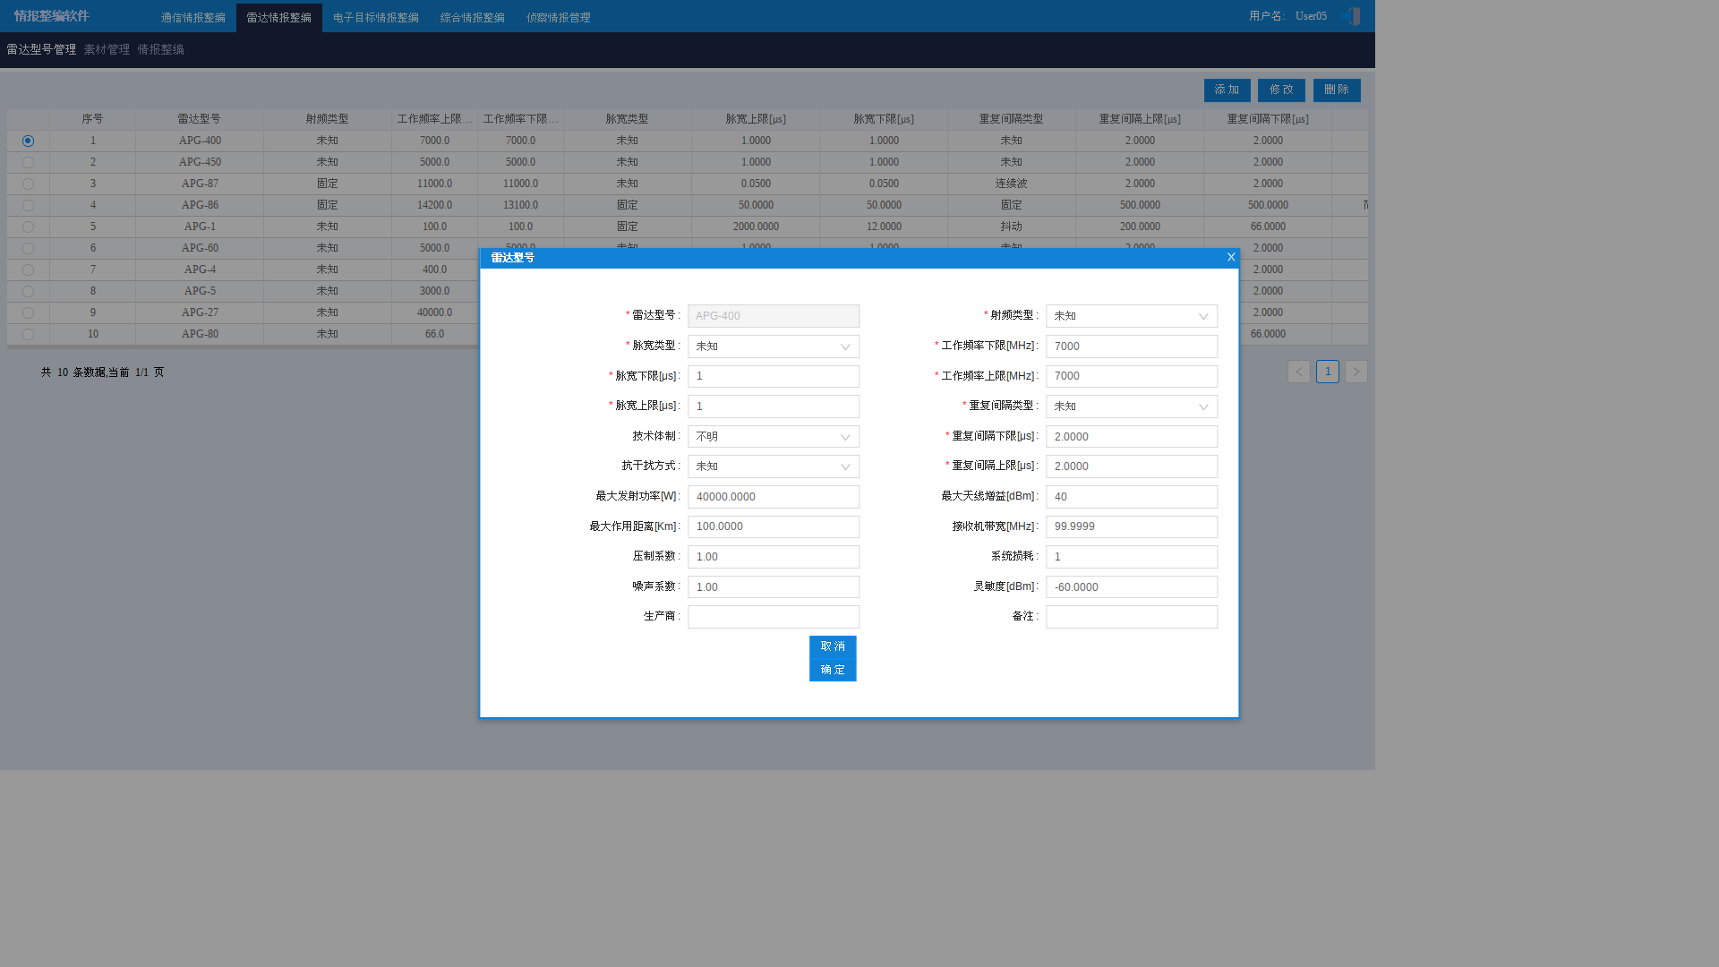

1. 雷达型号编辑
   * + - 1. 雷达型号删除

在雷达型号管理主界面中，选中一条或多条雷达型号记录，点击【删除】按钮，删除对应的雷达型号记录，如下图所示。

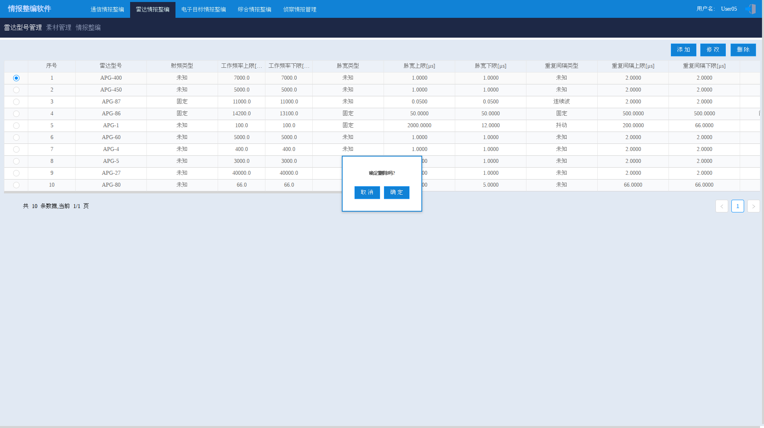

1. 雷达型号删除
   * + 1. 素材管理
          1. 素材导入

点击素材管理界面中的“导入新素材”按钮，如下图所示，在弹出框中下拉选择“素材来源”和“素材类型”，再点击“文件上传”按钮，选择需要上传的素材，上传成功后列表显示相应的素材，点击“确定导入”按钮将素材新增到素材管理列表中。

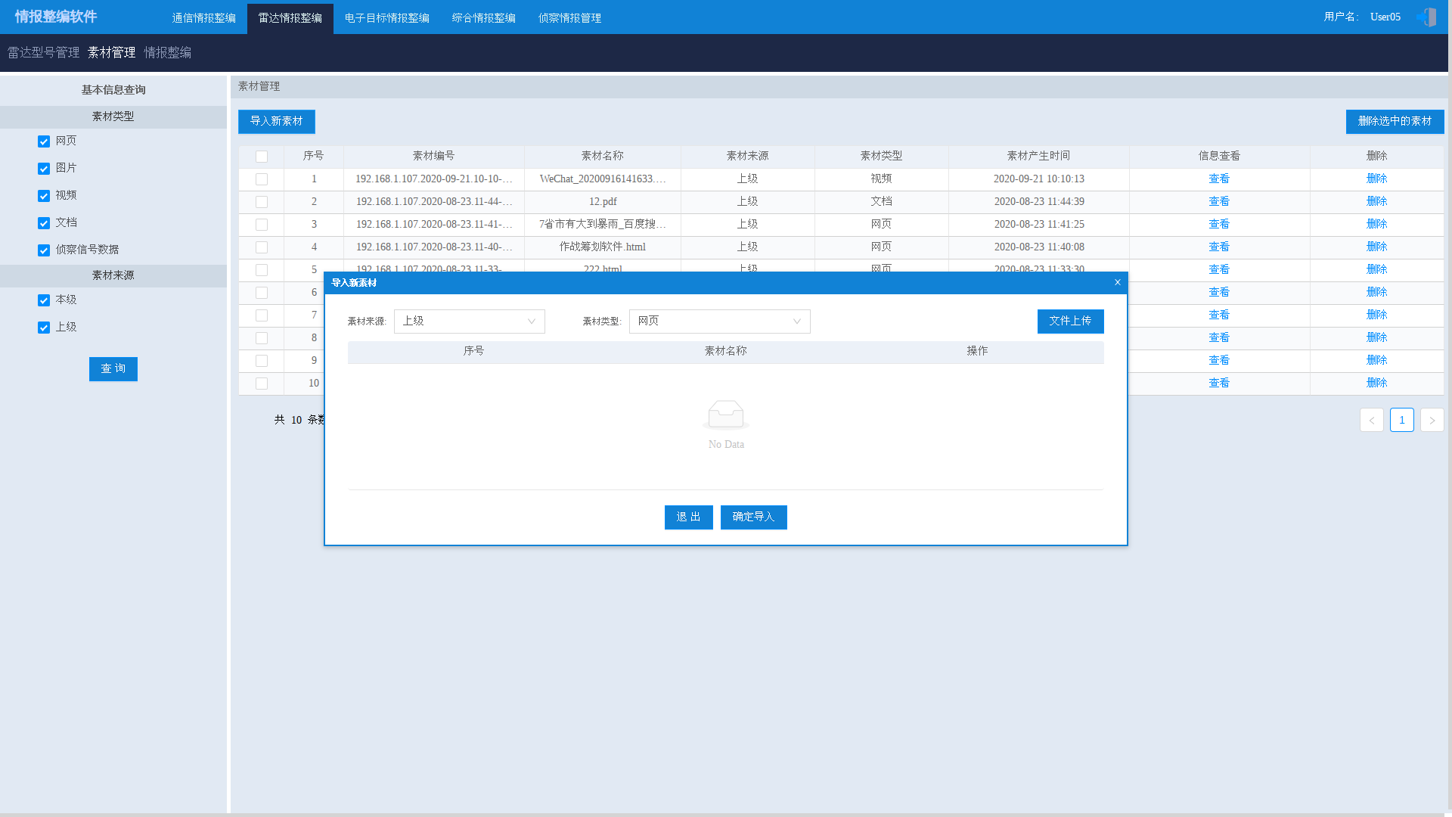

1. 导入新素材弹出框
   * + - 1. 素材信息查看

点击素材管理界面中的信息查看列中的“查看”按钮，即可查看对应素材的具体信息，不同素材类型的素材显示方式不同。

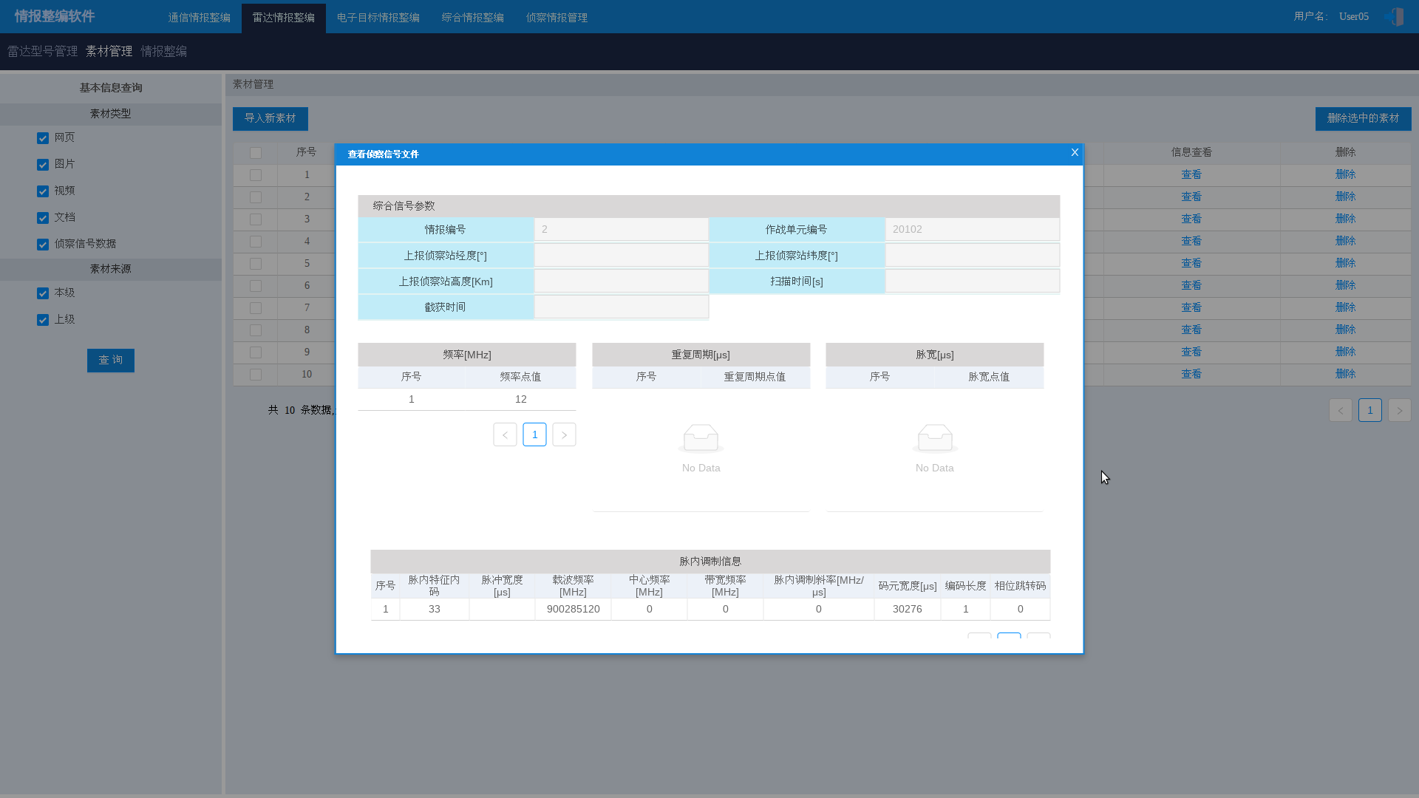

1. 素材信息查看
   * + - 1. 素材删除

点击素材管理界面中的删除列中的“删除”按钮，弹出删除的二次确认框，确认之后删除对应的这一条素材，素材列表更新。或者在素材表格中勾选复选框，再点击“删除选中的素材”按钮，在弹出的二次确认框中点击确定，删除勾选的素材。

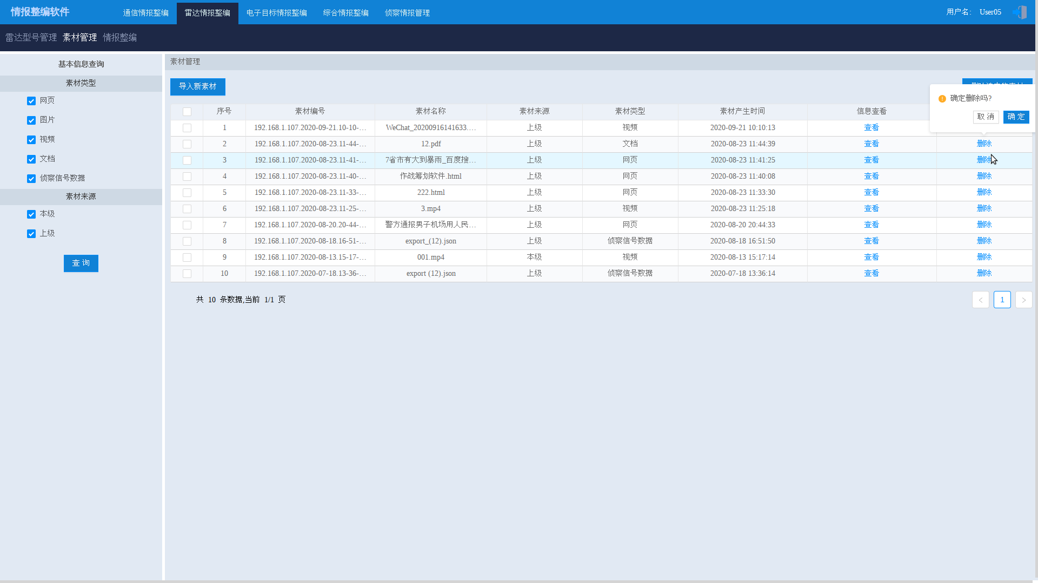

1. 素材删除
   * + 1. 整编对象管理
          1. 整编对象生成

点击整编对象管理界面中的“创建整编对象”按钮，弹出情报整编界面，如下图所示。

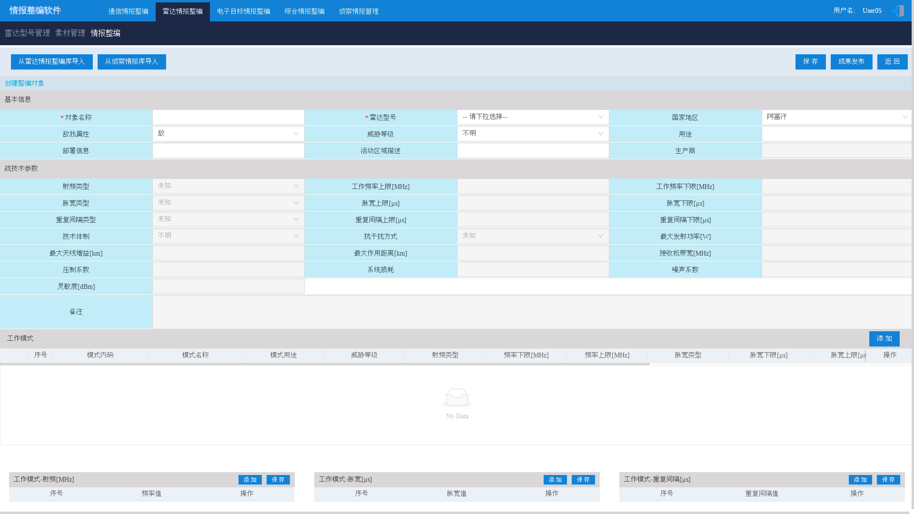

1. 创建整编对象

整编对象生成有三种方式：

1. 手动输入基本信息、战技术参数、添加工作模式、导入侦察信号文件完成频谱图、完善相关资料等点击“成果发布”按钮，即可完成整编对象的生成。
2. 点击“从雷达情报整编库”按钮，弹出框如下图所示。弹出框中显示的所有已经存在的整编对象，弹出框中有4个条件筛选条件，可以输入筛选条件进行筛选，找到需要的整编对象，点击所在的行，再点击“确定”按钮，则把该条整编对象的具体内容显示到从雷达情报整编库的界面中。然后可以对页面中的信息进行编辑修改，最后点击“保存”按钮，即可完成整编对象的生成。

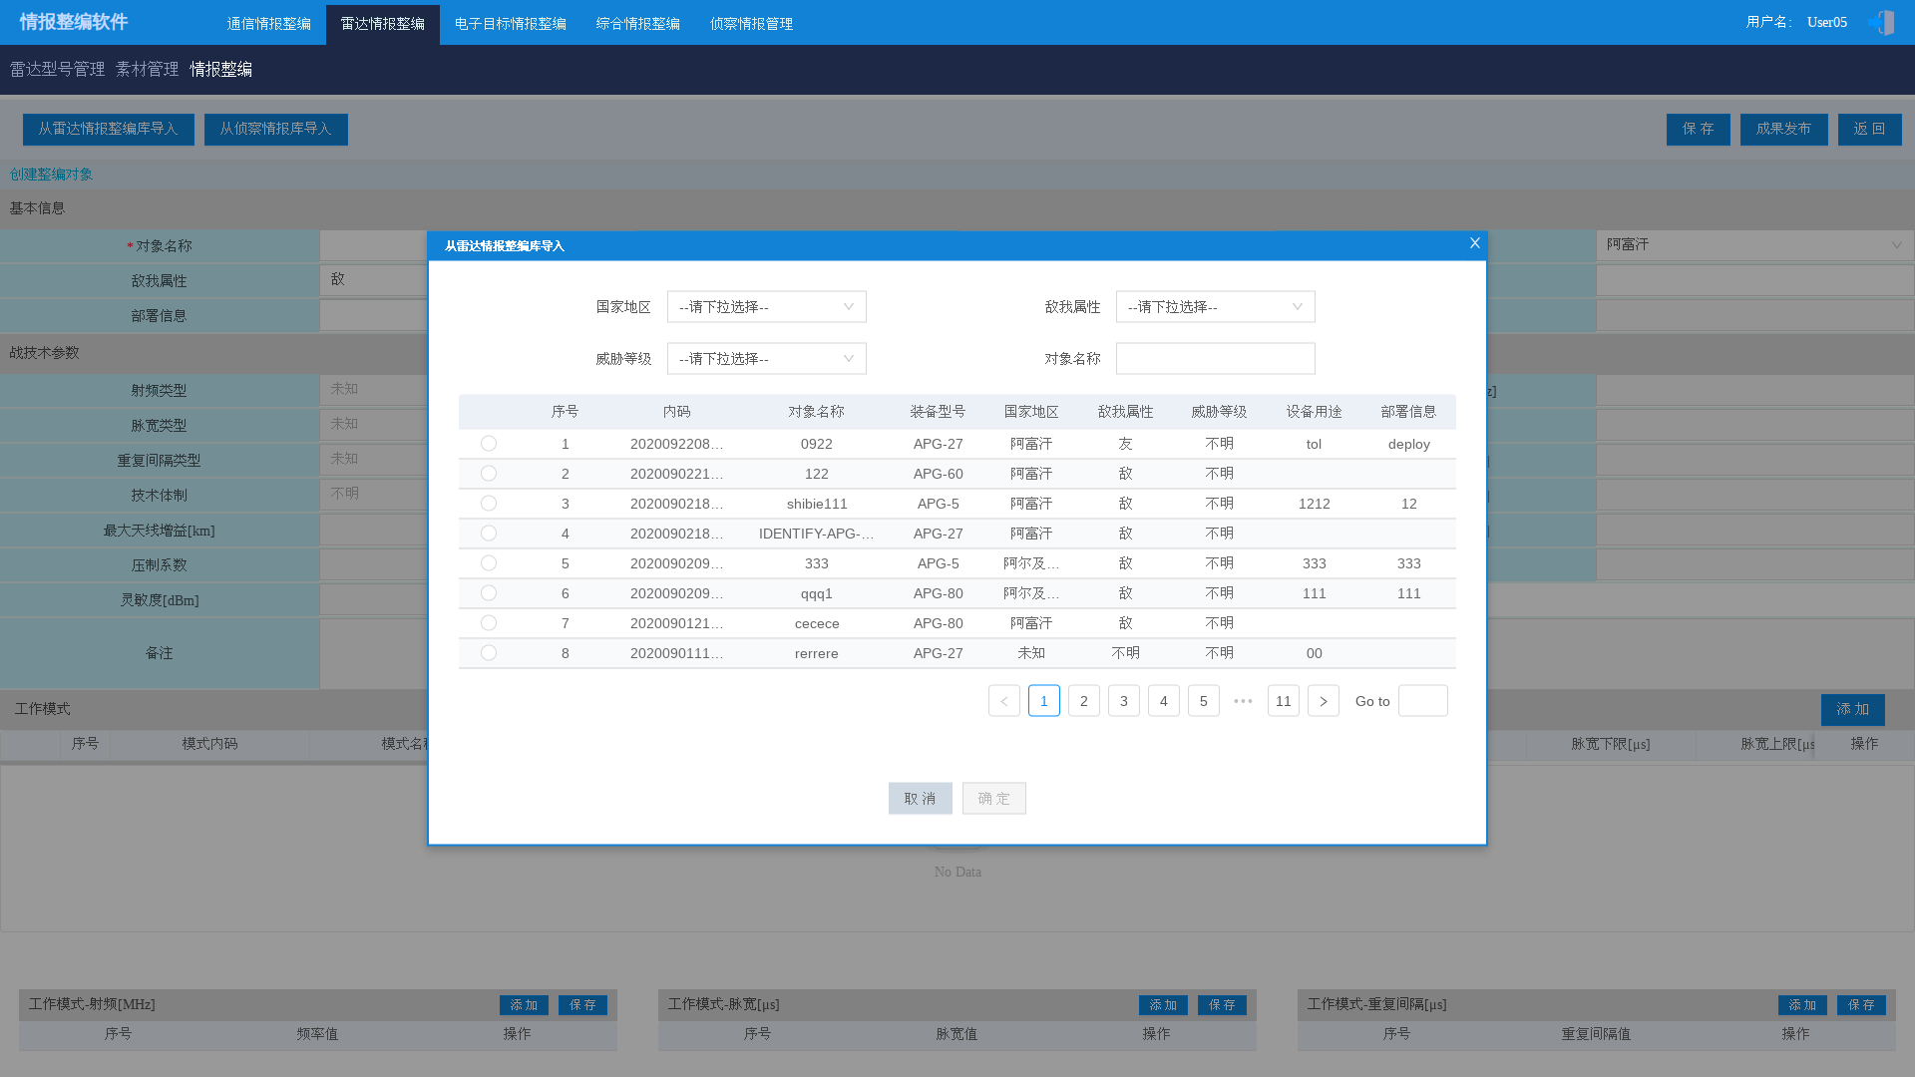

1. 从雷达情报整编库导入的弹出框
2. 在整编对象编辑界面中点击“从侦察情报库导入”按钮，弹出框如下图所示。弹出框中显示的所有侦察情报库中信息列表，弹出框中有4个条件筛选条件，可以输入筛选条件进行筛选，找到需要的信息，点击所在的行，再点击“确定”按钮，则把该条信息的具体内容显示到侦察情报库的界面中，右边侦察情报库中的工作模式点击行，下方列表显示对该条工作模式的射频、脉宽、重复间隔和脉内特征。

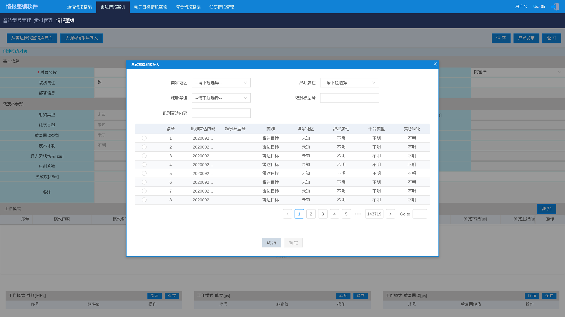

1. 从侦察情报库导入的弹出框

当界面同时显示雷达情报整编库和侦察情报库内容的时候，菜单栏多了两个按钮“对比分析”和“自动整编”。

点击“对比分析”按钮，会先检测左边目标库界面中的“雷达目标名称”是否为空，如果为空，弹出框提示先完善目标库中的内容，如果不为空，页面中基本信息和战技术参数会进行左右两边数据对比，不同的数据边框变红色。

点击“自动整编”按钮，先检测左边目标库界面中的“雷达目标名称”是否为空，如果为空则将侦察情报库中的数据填充到左边目标库页面中；如果不为空检测左边雷达情报整编库界面中的“雷达目标名称”和右边的侦察情报库中“辐射源名称”是否相同，如果相同，将侦察情报库中的数据填充到左边目标库页面中，如果不同，弹出框提示是否确认自动整编，如果确定，雷达情报整编库中的“雷达目标名称”保留不修改，其余相同数据项将侦察情报库中的数据填充到左边雷达情报整编库页面中进行替换。然后对雷达情报整编库中的内容进行编辑修改，最后点击“保存”即可完成整编对象的生成。

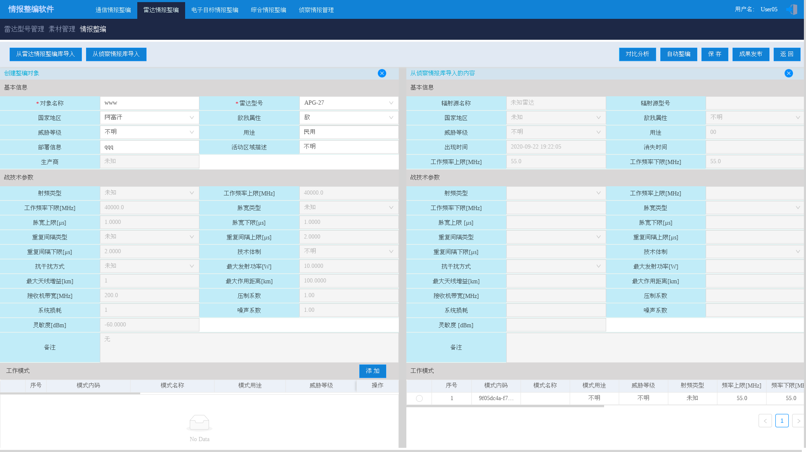

1. “从侦察情报库导入”界面
   * + - 1. 材选用与整编

如下图所示，“辐射源信号参数”中选用侦察信号数据，“相关资料”中素材类型有网页、图片、视频、文档，点击“选用素材”按钮，弹出框中列表显示对应类型的所有素材，输入素材名称点击“查询”按钮模糊搜索素材，勾选要使用的素材点击“确定”按钮，将对应类型的素材信息从弹出框中导入到页面中的素材列表中。

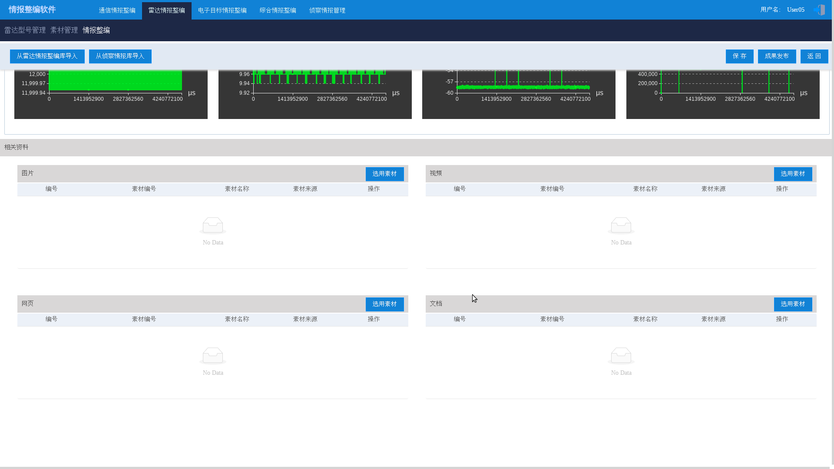

1. 雷达情报整编库相关资料部分
   * + - 1. 整编对象编辑

点击情报整编界面中的编辑按钮，打开界面如Figure 55所示，对应的该条整编对象的信息填充到界面中，用户根据需要修改编辑，编辑完成之后点击菜单栏的“保存”按钮对整编对象进行保存。

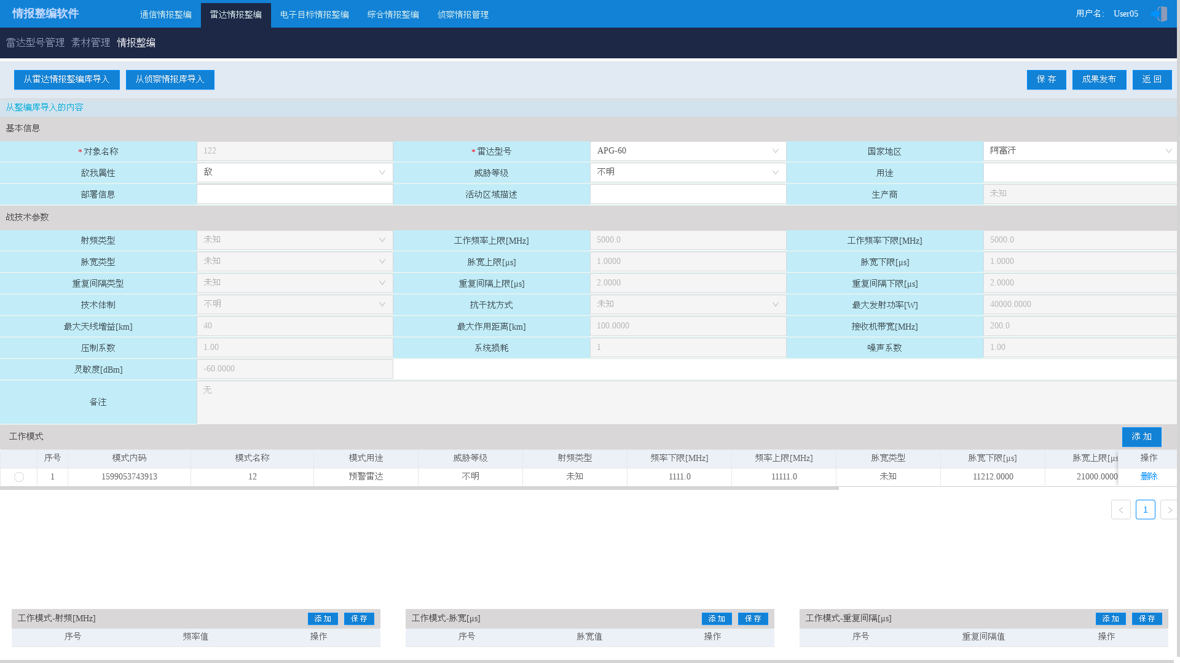

1. 整编对象编辑界面
   * + - 1. 整编对象删除

点击情报整编界面中的删除按钮，弹出框确定是否删除，确认之后删除这一行的整编对象。或者在整编对象表格中勾选复选框，再点击“删除选中的整编对象”按钮，在弹出的二次确认框中点击确定，删除勾选的整编对象。

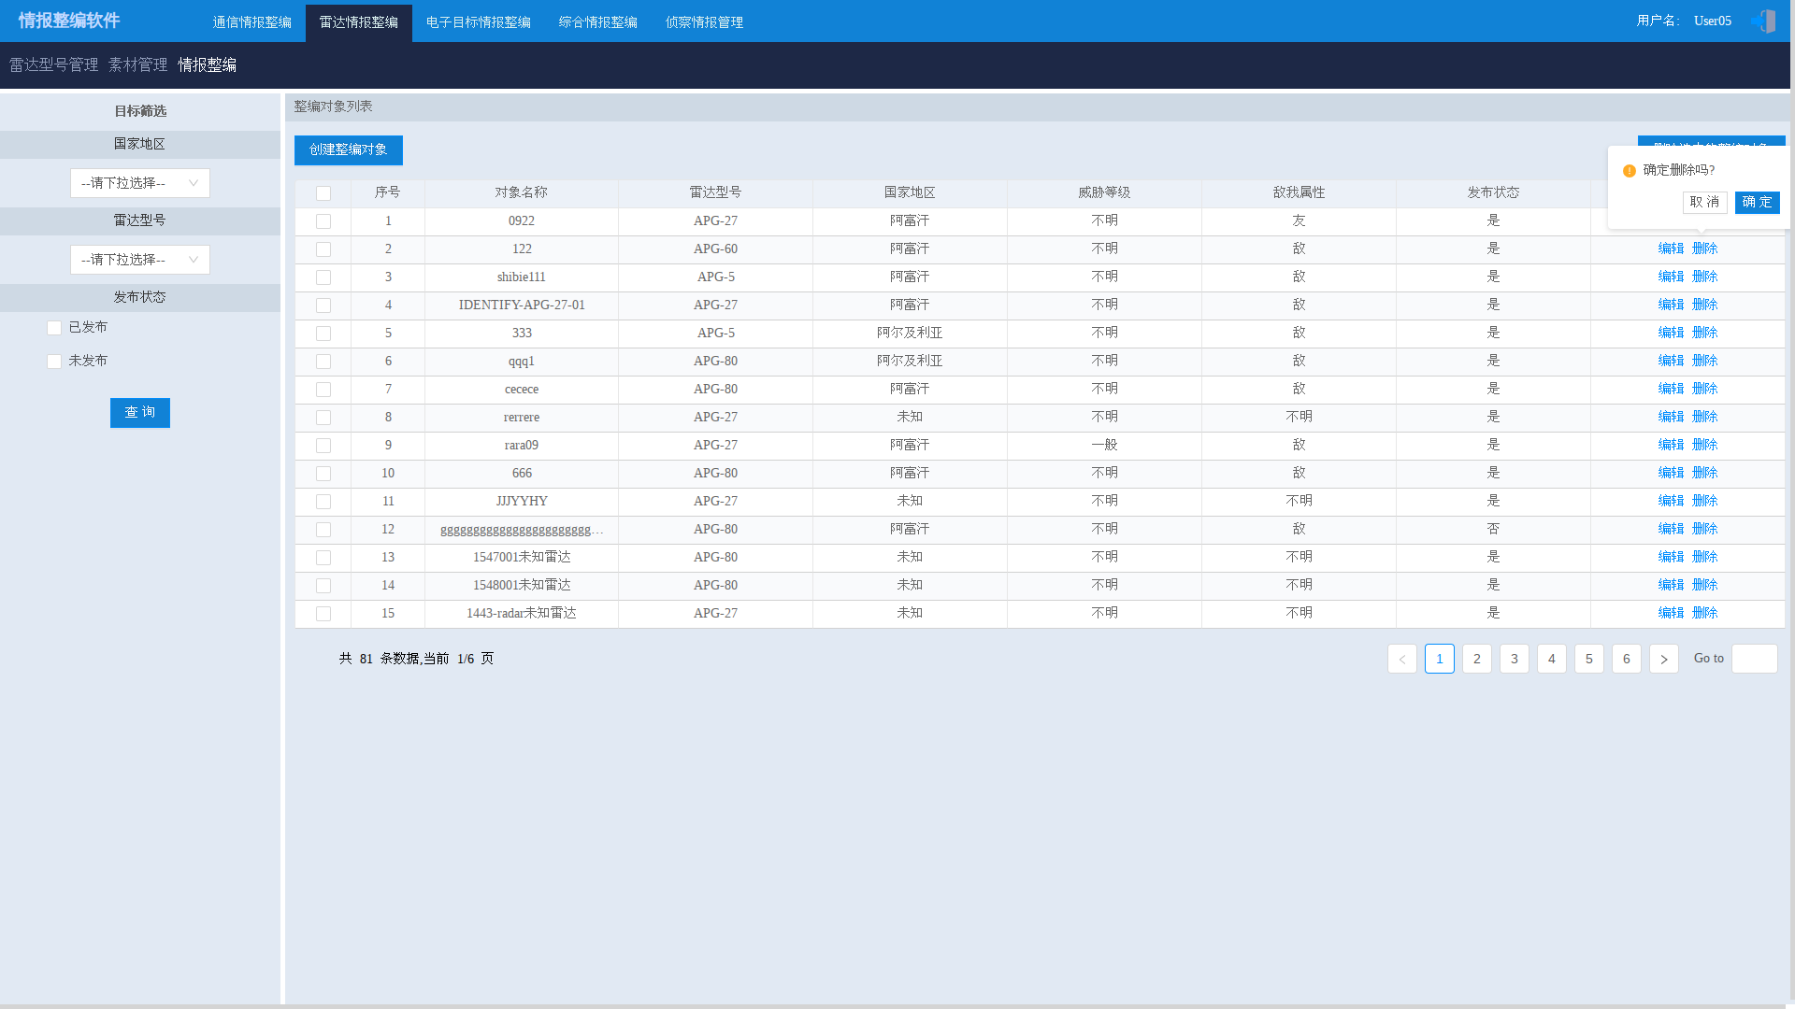

1. 情报整编主界面
   * 1. 电子目标情报整编
        1. 界面描述

平台型号主界面如下图所示，平台型号界面主要展示的是每一条平台记录，可以进行的操作有添加平台记录，对已有平台记录进行编辑和删除不需要的平台记录，如下图所示。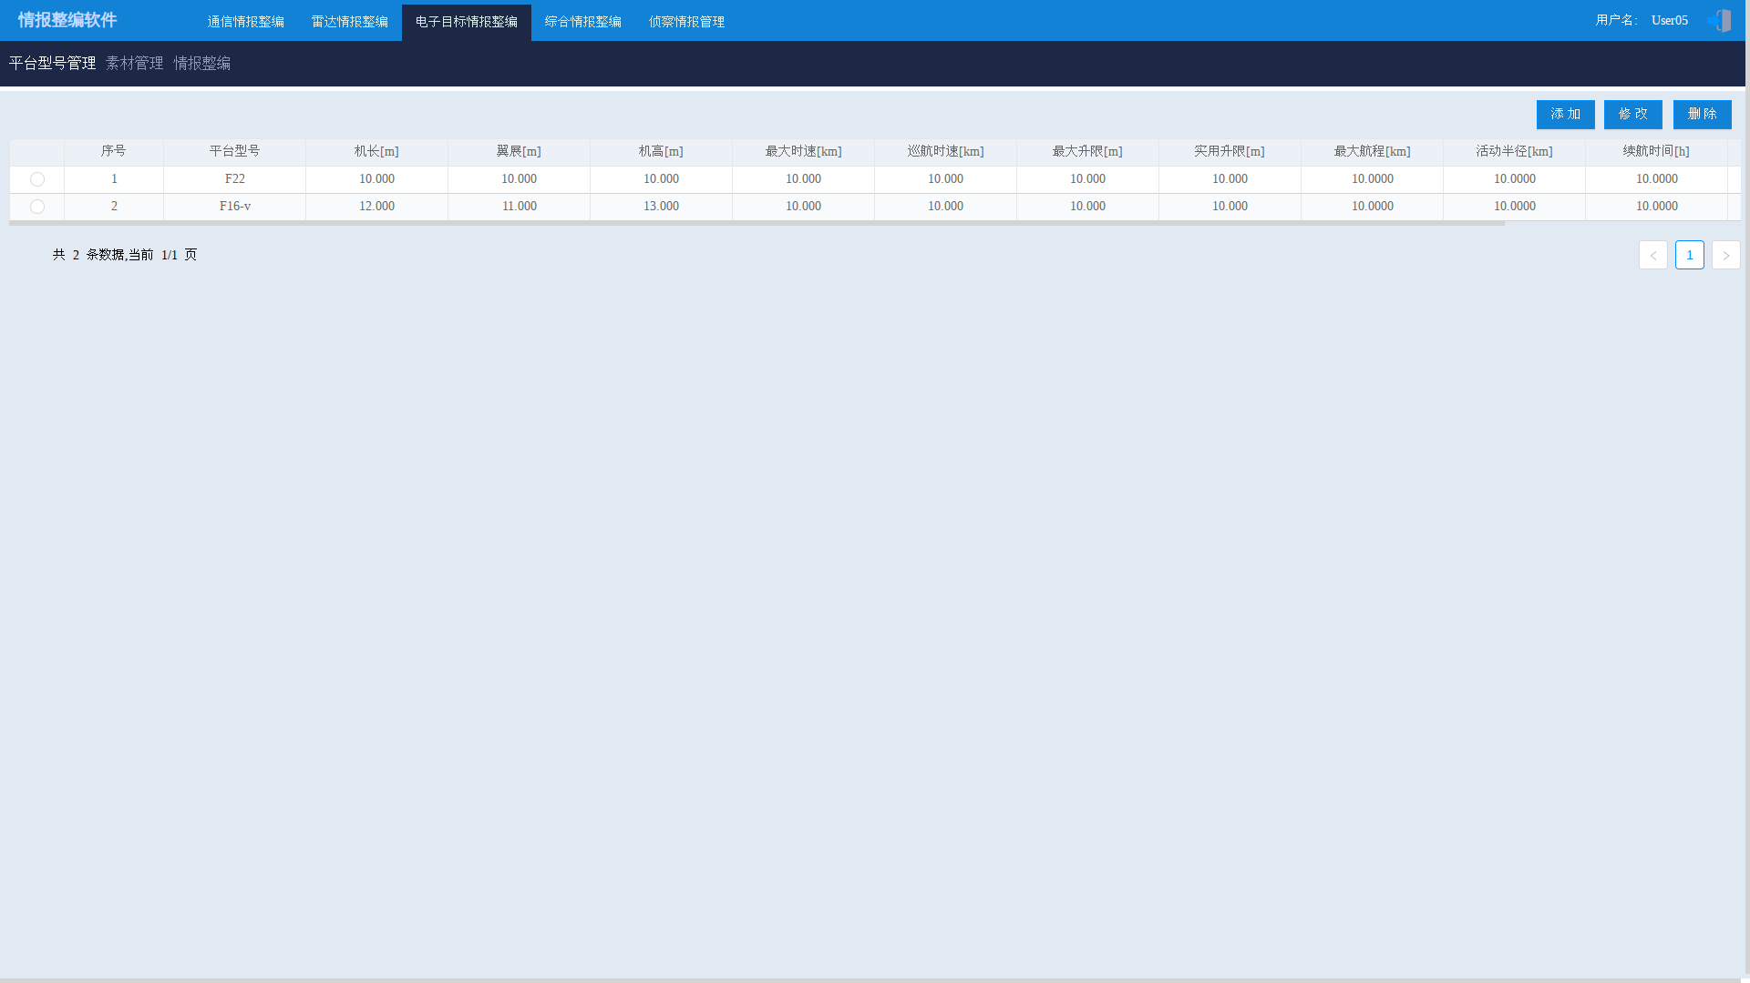

1. 平台型号主界面

素材概览主界面如下图所示，素材管理界面包括左边的按照勾选的项进行查询区域和右边的素材列表显示区域，在左边的选择区勾选筛选条件，然后点击“查询”按钮，右边的素材列表会进行相应的更新。

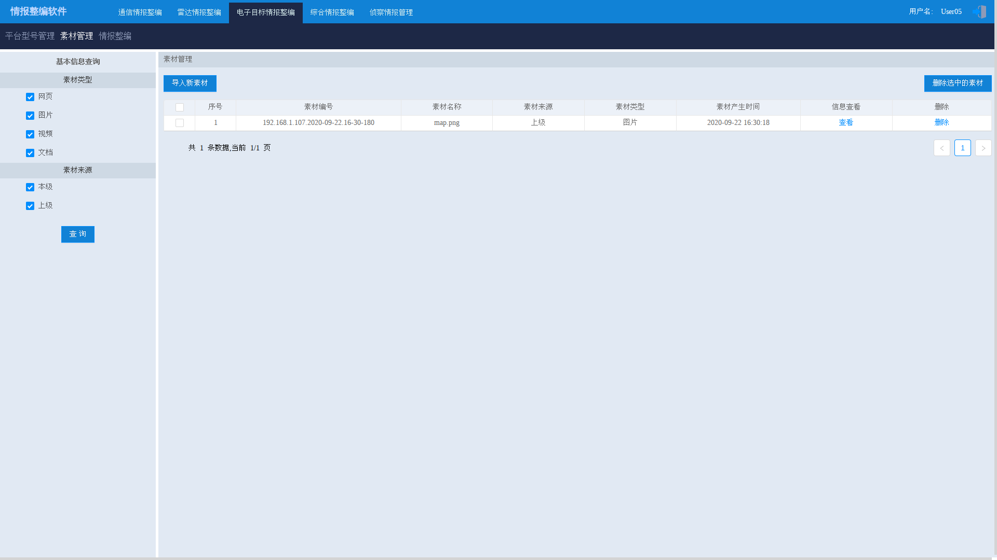

1. 素材管理界面

电子目标情报整编的主界面如下图所示，电子目标情报整编界面包括左边的查询条件区域和右边的电子目标对象列表显示区域，在左边的选择区勾选筛选条件，然后点击“查询”按钮，右边的整编对象列表会进行相应的更新。

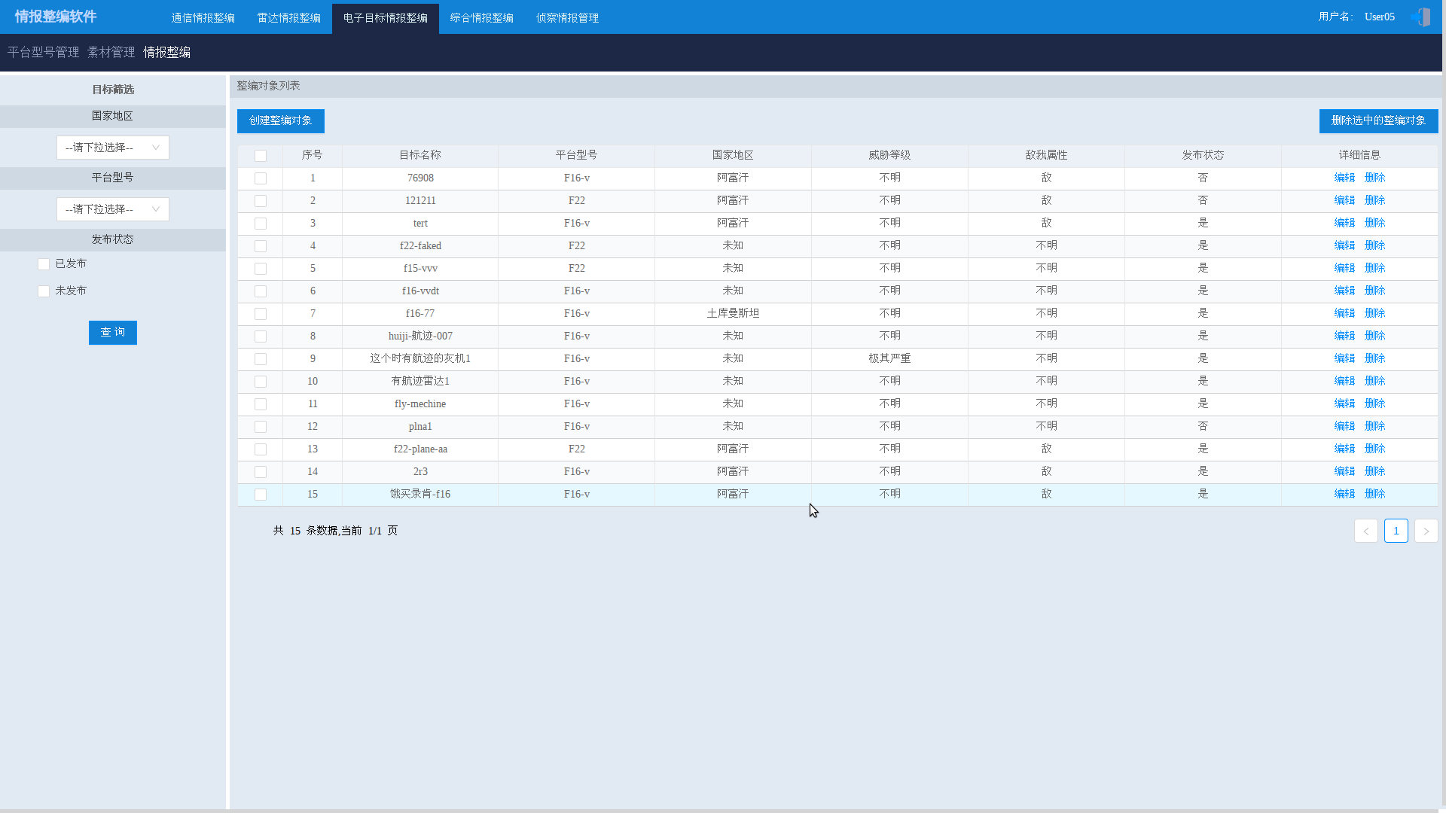

1. 电子目标情报整编的主界面
   * + 1. 平台型号管理
          1. 平台型号添加

点击平台型号管理界面的【添加】按钮，添加新的平台类型记录，如下图所示。

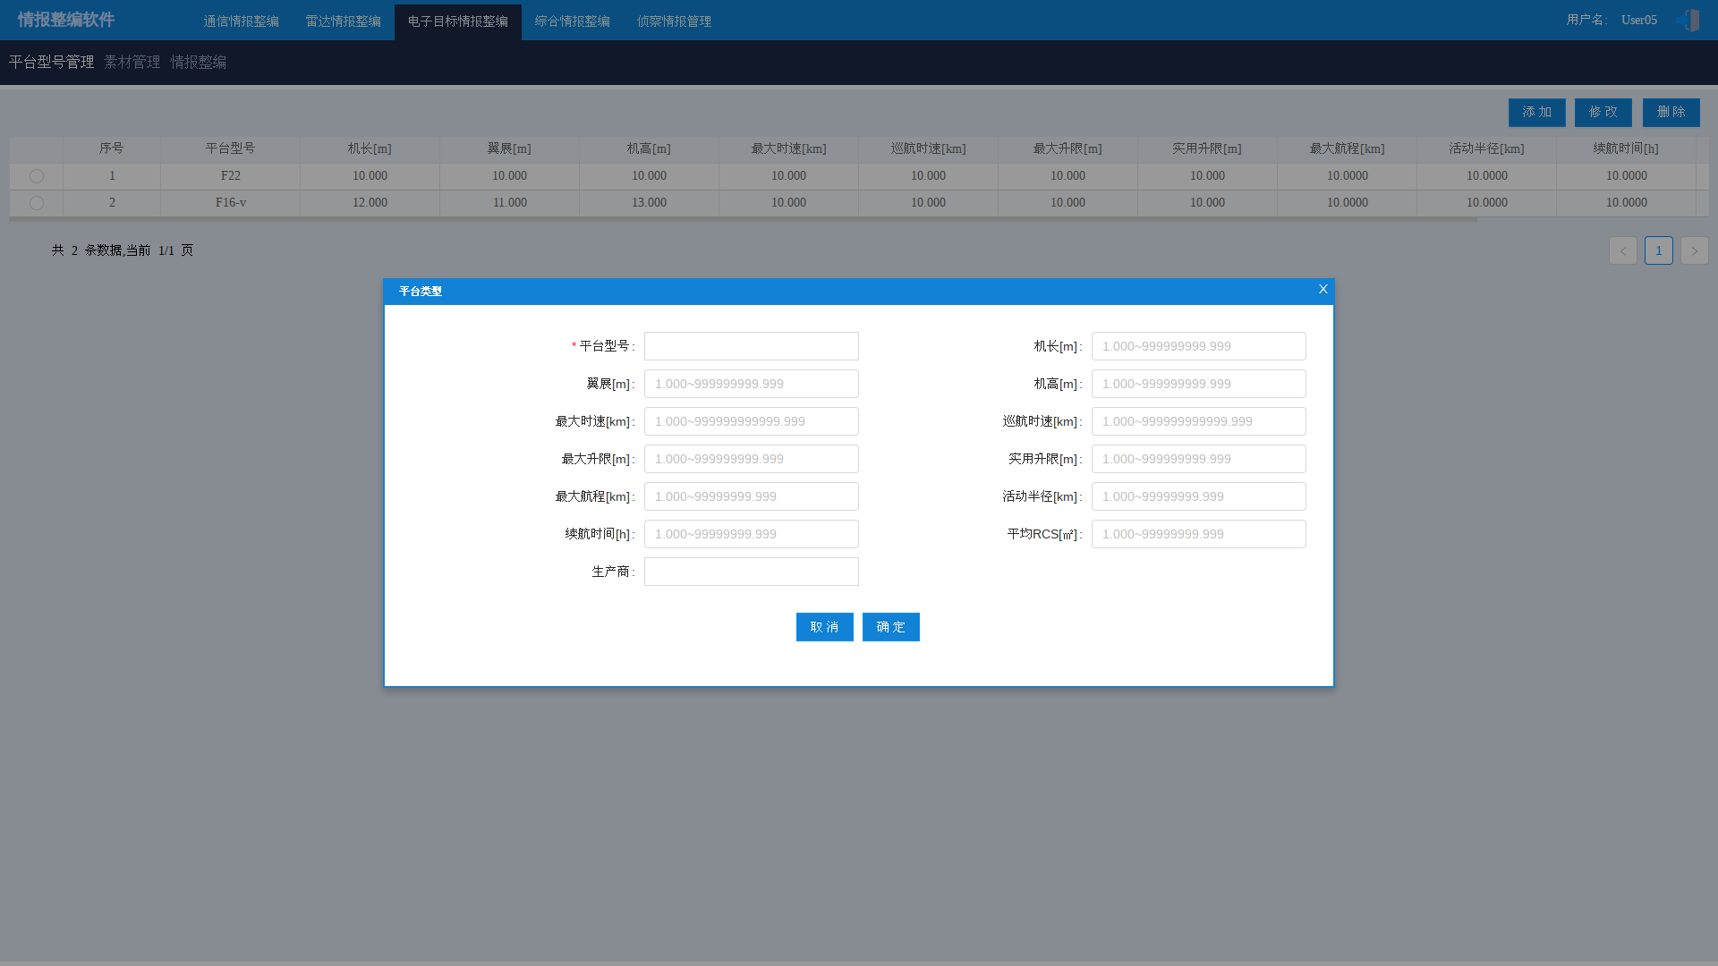

1. 平台型号添加
   * + - 1. 平台型号记录修改

在平台型号管理主界面，选中需要修改的平台型号记录，点击【编辑】按钮，将其修改，如下图所示。

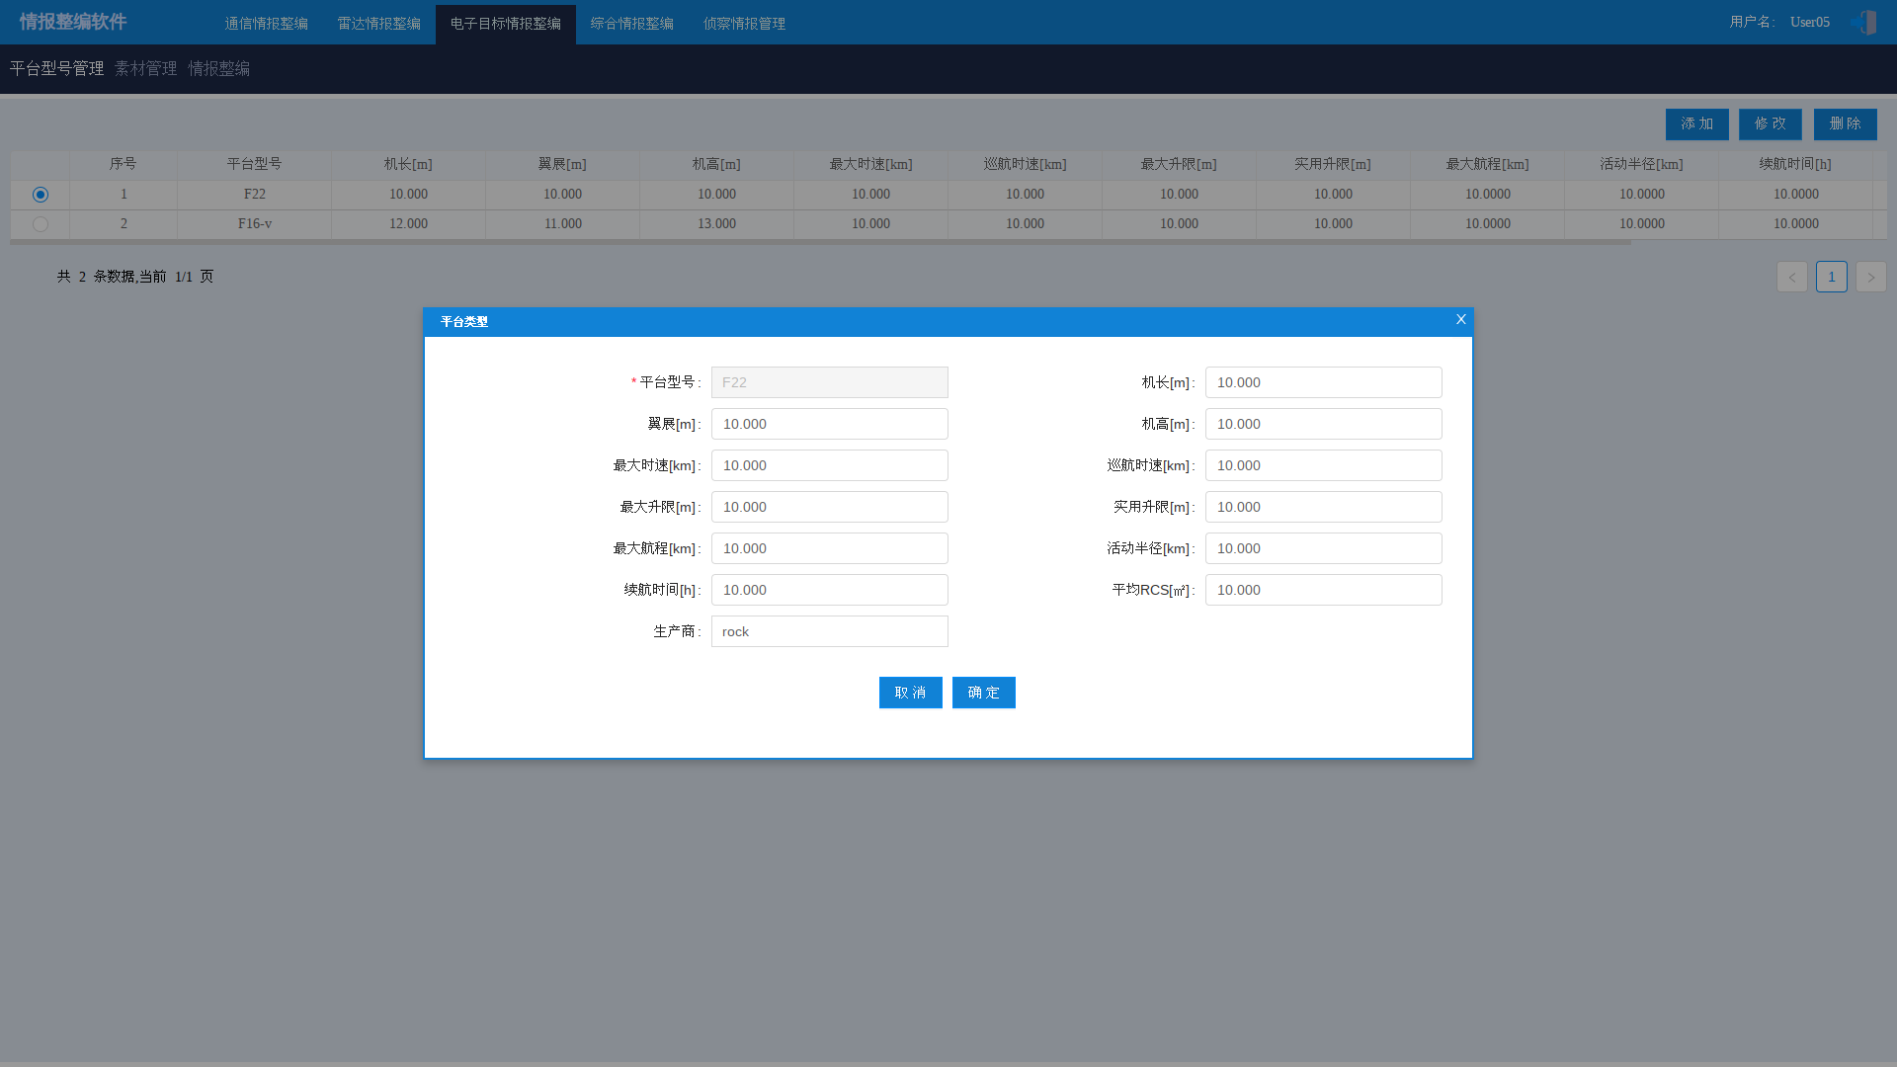

1. 平台型号记录修改
   * + - 1. 平台型号记录删除

在平台型号管理主界面中，选中一条或多条平台型号记录，点击【删除】按钮，删除对应的平台型号记录，如下图所示。

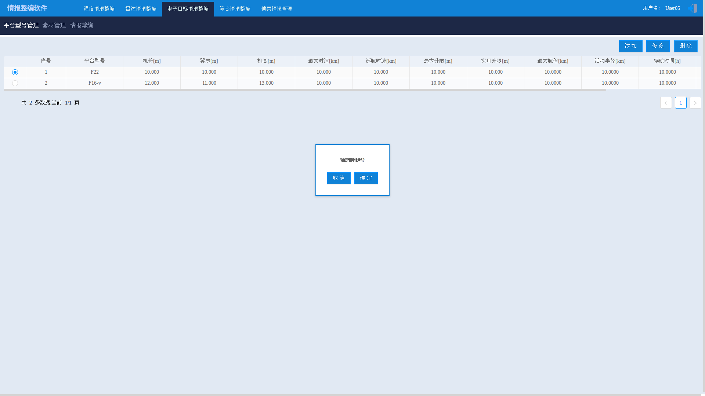

1. 平台型号删除
   * + 1. 素材管理
          1. 素材导入

点击情报管理界面中的“导入新素材”按钮，如下图所示，在弹出框中下拉选择“素材来源”和“素材类型”，再点击“文件上传”按钮，选择需要上传的素材，上传成功列表显示相应的素材，点击“确定导入”按钮将素材新增到素材管理列表中。

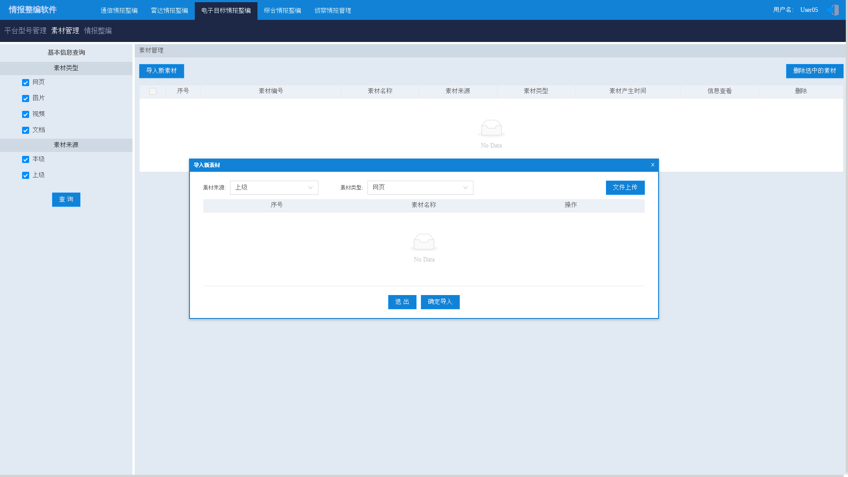

1. 导入新素材弹出框
   * + - 1. 素材信息查看

点击素材管理界面中的信息查看列中的“查看”按钮，即可查看对应素材的具体信息，不同素材类型的素材显示方式不同。

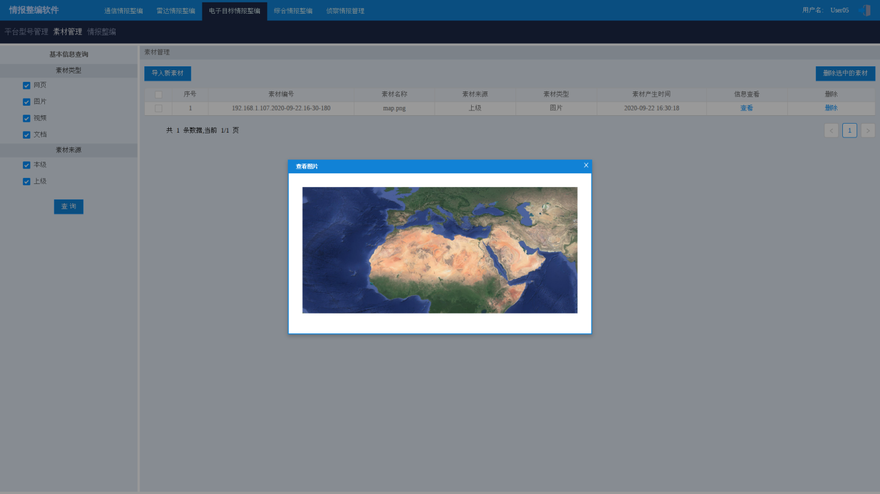

1. 素材查看
   * + - 1. 素材删除

点击素材管理界面中的删除列中的“删除”按钮，弹出删除的二次确认框，确认之后删除对应的这一条素材，素材列表更新。或者在素材表格中勾选复选框，再点击“删除选中的素材”按钮，在弹出的二次确认框中点击确定，删除勾选的素材。

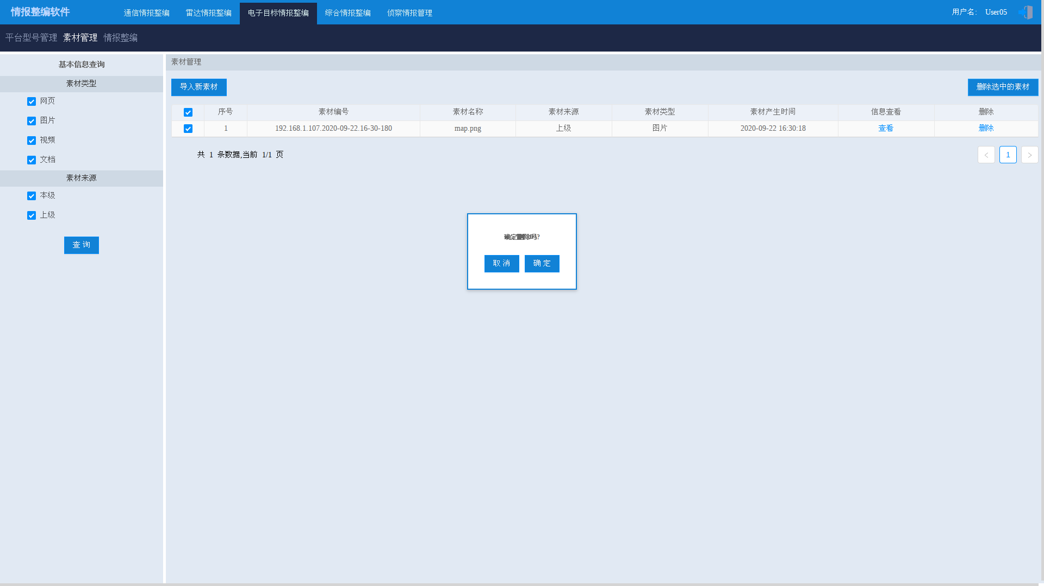

1. 素材删除
   * + 1. 整编对象管理
          1. 整编对象生成

点击整编对象管理界面中的“创建整编对象”按钮，弹出情报整编界面，如下图所示。

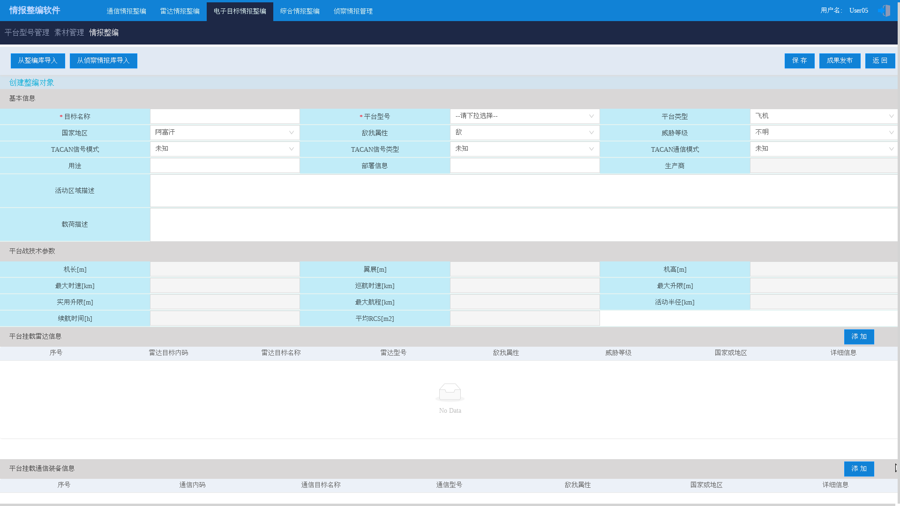

1. 整编对象创建界面

整编对象生成有三种方式：

1.在整编对象编辑界面中手动输入基本信息、战技术参数、添加平台挂载雷达信息、添加平台挂载通信装备信息、完善相关资料等点击“成果发布”按钮，即可完成整编对象的生成。

2.在整编对象编辑界面中点击“从整编库中导入”按钮，弹出框如Figure 67所示。弹出框中显示的所有已经存在的整编对象，点击所在的行，再点击“确定”按钮，则把该条整编对象的具体内容显示到整编库的界面中。然后可以对页面中的信息进行编辑修改，最后点击“保存”按钮，即可完成整编对象的生成。

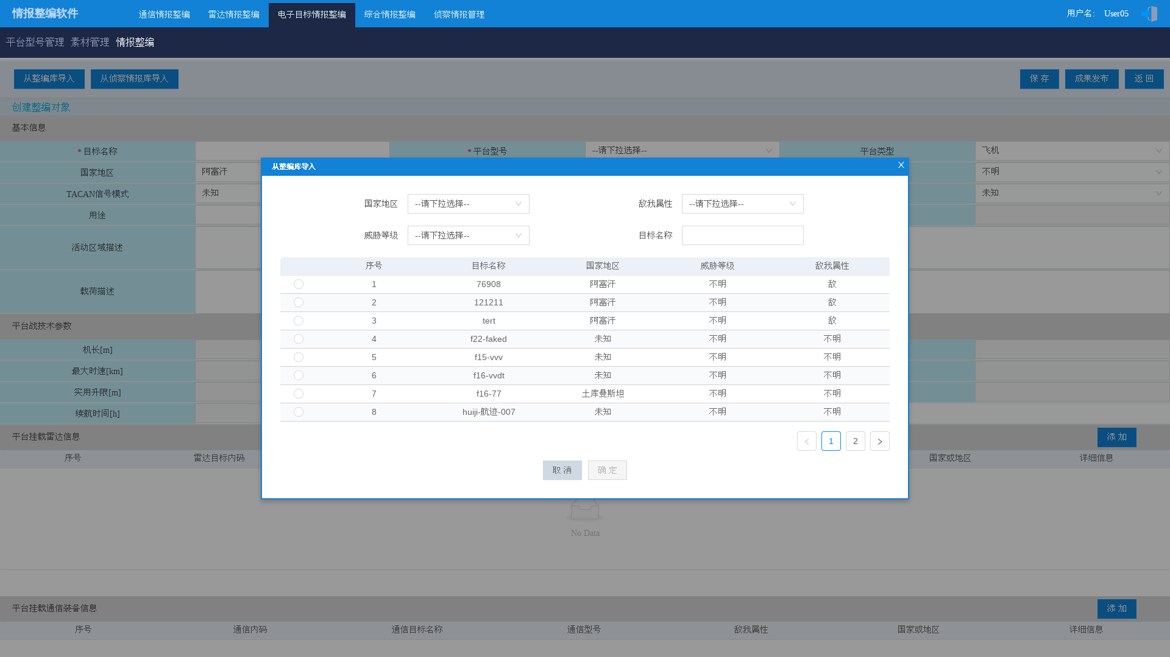

1. 从整编库导入的弹出框

3.在整编对象编辑界面中点击“从侦察情报库导入”按钮，弹出框如下图所示。弹出框中显示的所有侦察情报库中信息列表，弹出框中有3个条件筛选条件，可以输入筛选条件进行筛选，找到需要的信息，点击所在的行，再点击“确定”按钮，则把该条信息的具体内容显示到侦察情报库的界面中，如下图所示，右边侦察情报库中的工作模式点击行，下方列表显示对该条工作模式的射频、脉宽、重复间隔和脉内特征。

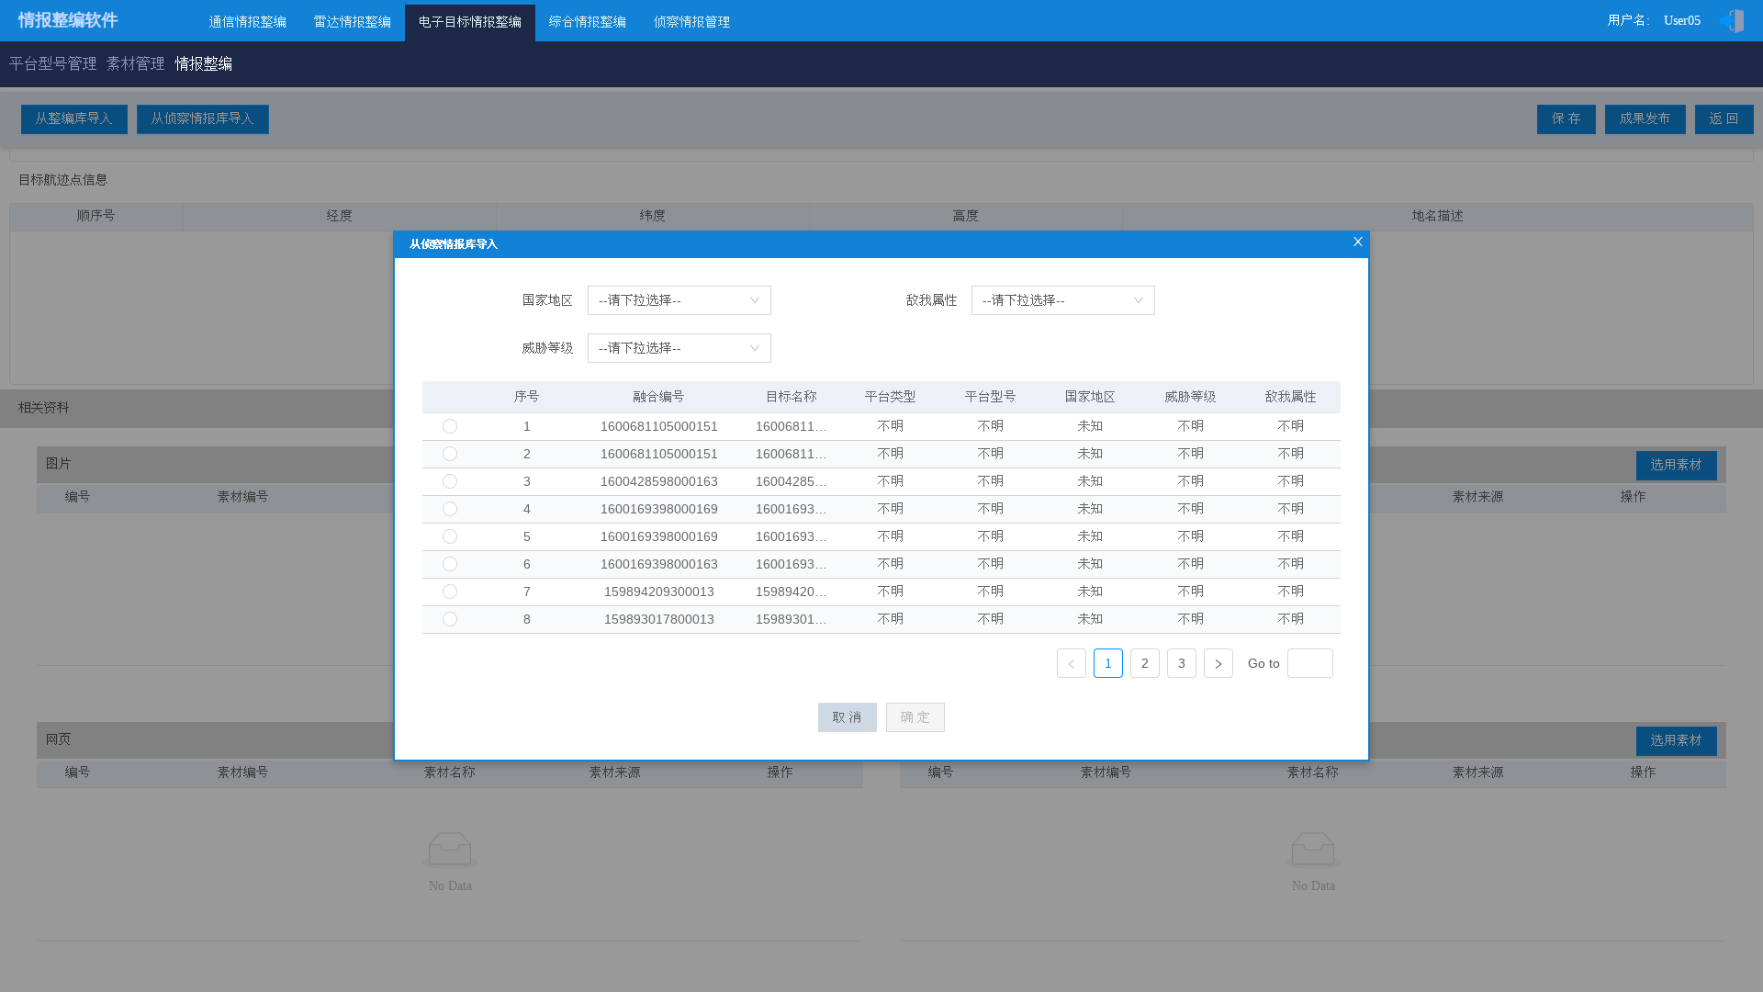

1. 从侦察情报库导入的弹出框

当界面同时显示整编库和侦察情报库内容的时候，菜单栏多了两个按钮“对比分析”和“自动整编”。

点击“对比分析”按钮，会先检测左边目标库界面中的“目标名称”是否为空，如果为空，弹出框提示先完善目标库中的内容，如果不为空，页面中基本信息和战技术参数会进行左右两边数据对比，不同的数据边框变红色。

点击“自动整编”按钮，先检测左边整编库界面中的“目标名称”是否为空，如果为空则将侦察情报库中的数据填充到左边整编库页面中；如果不为空检测左边整编库界面中的“目标名称”和右边的侦察情报库中“目标名称”是否相同，如果相同，将侦察情报库中的数据填充到左边整编库页面中，如果不同，弹出框提示是否确认自动整编，如果确定，整编库中的“目标名称”保留不修改，其余相同数据项将侦察情报库中的数据填充到左边整编库页面中进行替换。然后对整编库中的内容进行编辑修改，最后点击“保存”即可完成整编对象的生成。

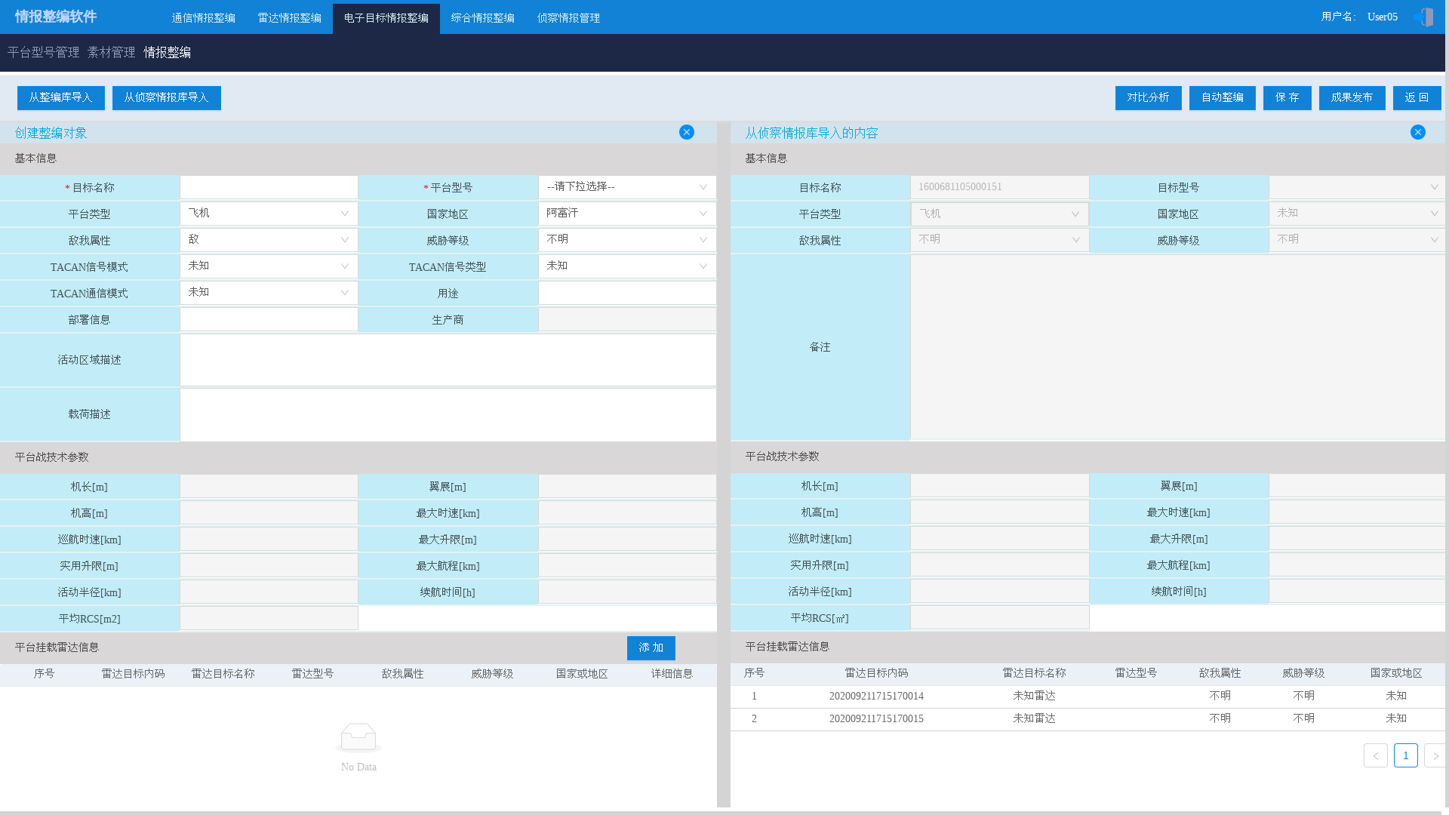

1. “从侦察情报库导入”界面
   * + - 1. 素材选用与整编

如下图所示，相关资料中素材类型有网页、图片、视频、文档，点击“选用素材”按钮，弹出框中列表显示对应类型的所有素材，输入素材名称点击“查询”按钮模糊搜索素材，勾选需要使用的素材点击“确定”按钮，将对应类型的素材信息从弹出框中导入到页面中的素材列表中。

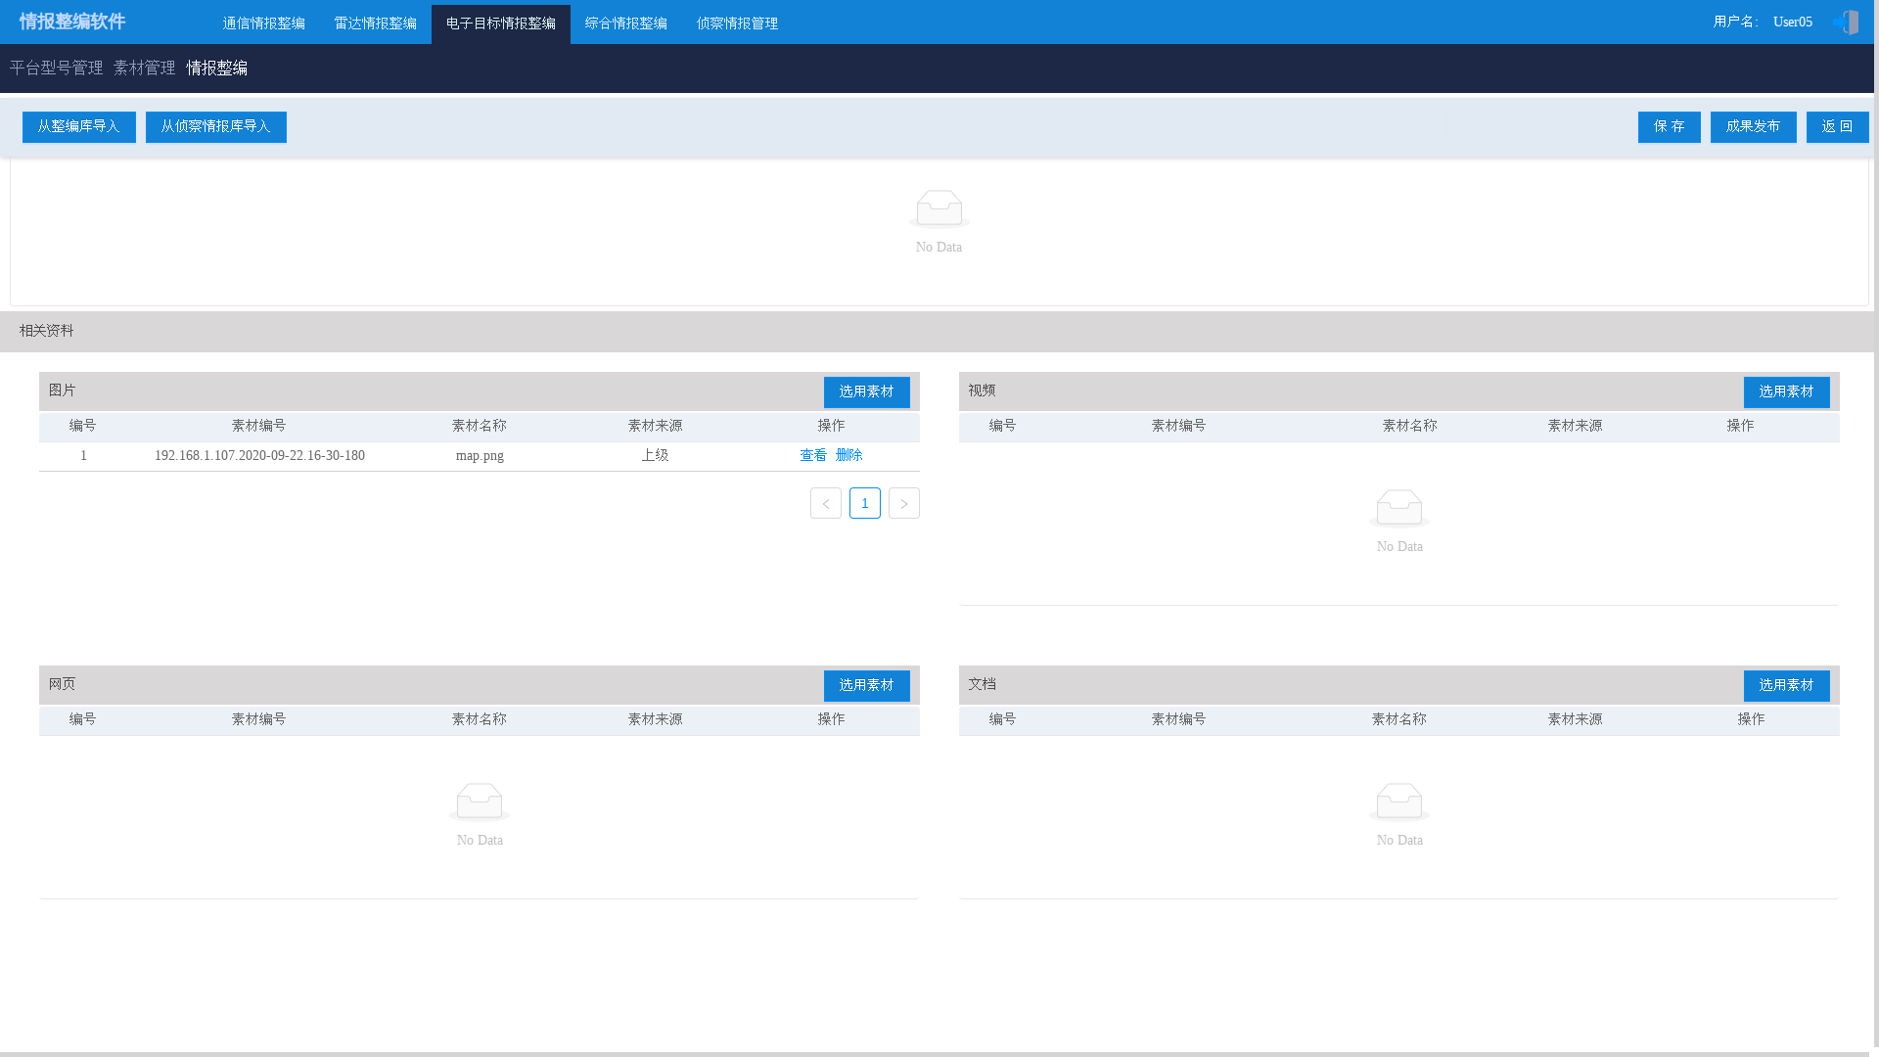

1. 整编库的相关资料部分
   * + - 1. 整编对象编辑

点击情报整编界面中的整编对象列表中详细信息列中编辑按钮，打开界面如下图所示，对应的该条整编对象的信息填充到界面中，用户根据需要就行修改编辑，编辑完成之后点击菜单栏的“保存”按钮对整编对象进行保存。

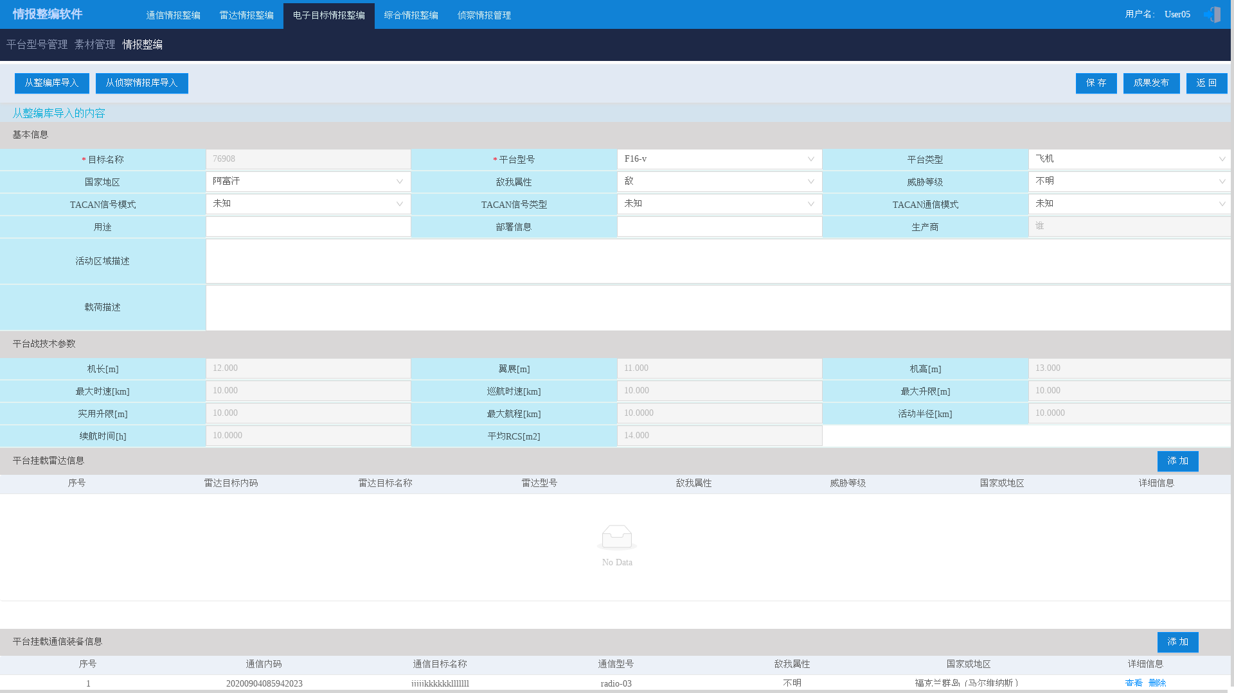

1. 整编对象编辑界面
   * + - 1. 整编对象删除

点击情报整编界面中的删除按钮，弹出框确定是否删除，确认之后删除这一行的整编对象。或者在整编对象表格中勾选复选框，再点击“删除选中的整编对象”按钮，在弹出的二次确认框中点击确定，删除勾选的整编对象。

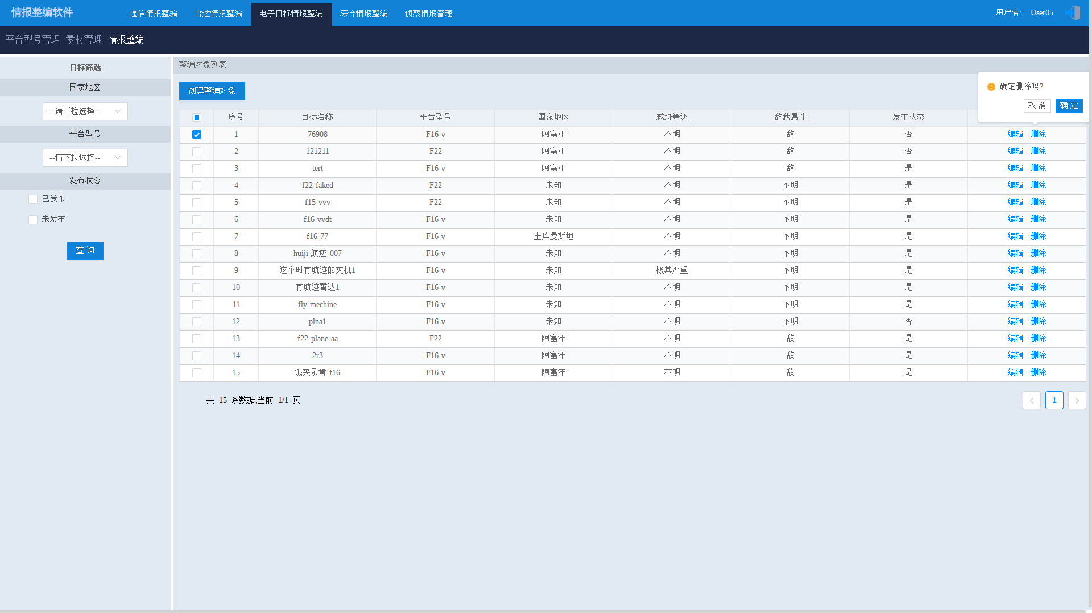

1. 整编对象删除
   * 1. 综合情报整编
        1. 界面描述

素材概览主界面如下图所示，素材管理界面包括左边的按照勾选的项进行查询区域和右边的素材列表显示区域，在左边的选择区勾选筛选条件，然后点击“查询”按钮，右边的素材列表会进行相应的更新。

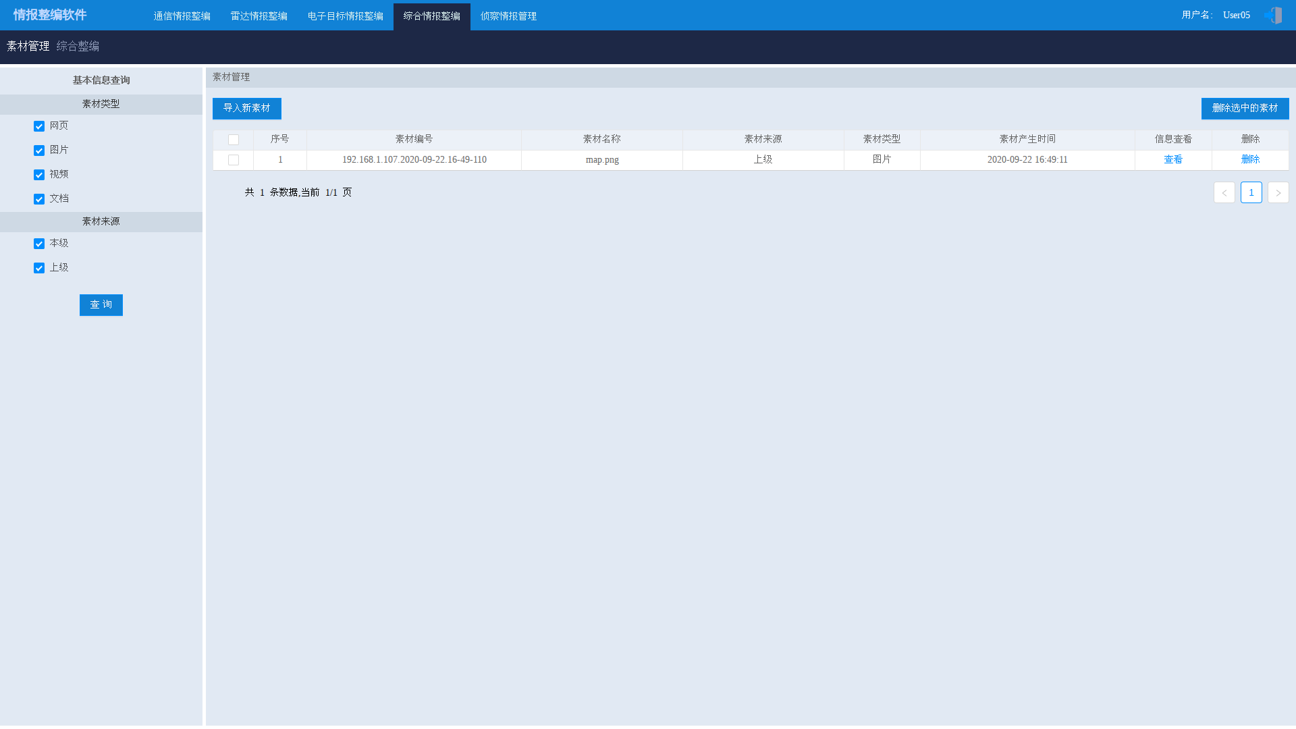

1. 素材管理界面

电子目标情报整编的主界面如下图所示，综合整编界面包括左边的查询条件区域和右边的综合整编对象列表显示区域，在左边的选择区勾选筛选条件，然后点击“查询”按钮，右边的整编象表会进行相应的更新。

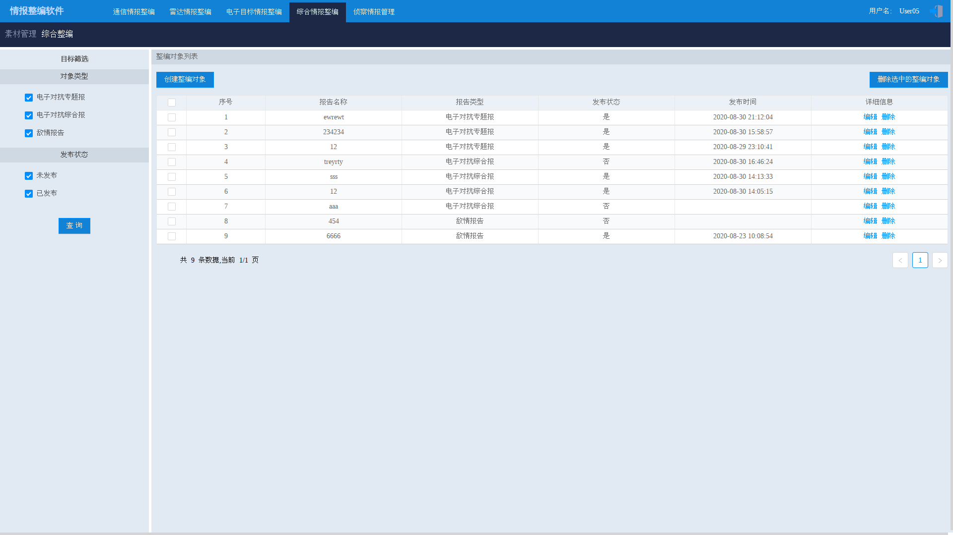

1. 综合报整编的主界面
   * + 1. 素材管理
          1. 素材导入

点击素材管理界面中的“导入新素材”按钮，如Figure 75所示，在弹出框中下拉选择“素材来源”和“素材类型”，再点击“文件上传”按钮，选择需要上传的素材，上传成功列表显示相应的素材，点击“确定导入”按钮将素材新增到素材管理列表中。

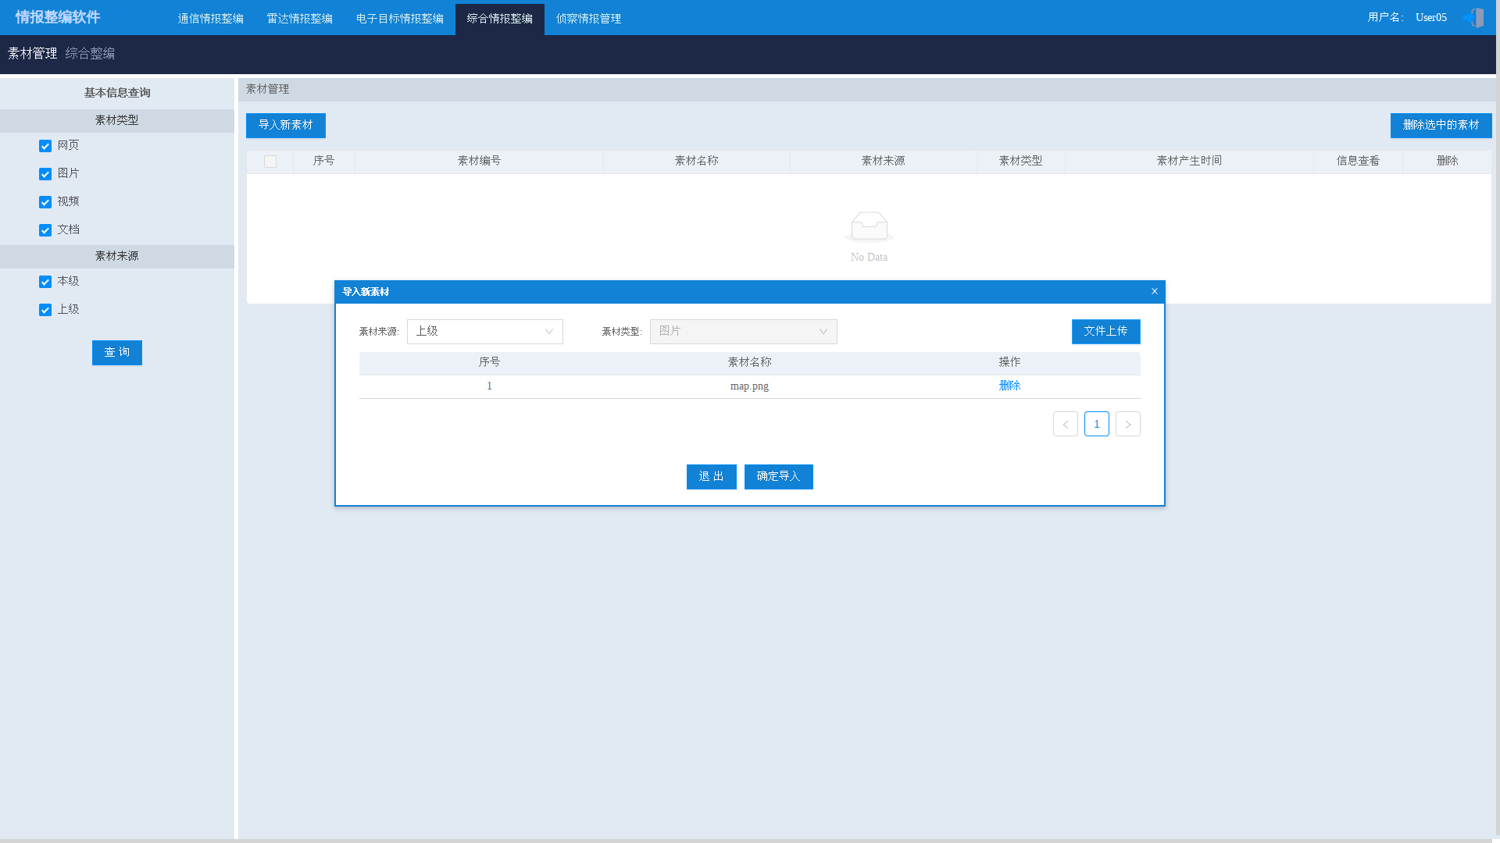

1. 导入新素材弹出框
   * + - 1. 素材信息查看

点击素材管理界面中的信息查看列中的“查看”按钮，即可查看对应素材的具体信息，不同素材类型的素材显示方式不同。

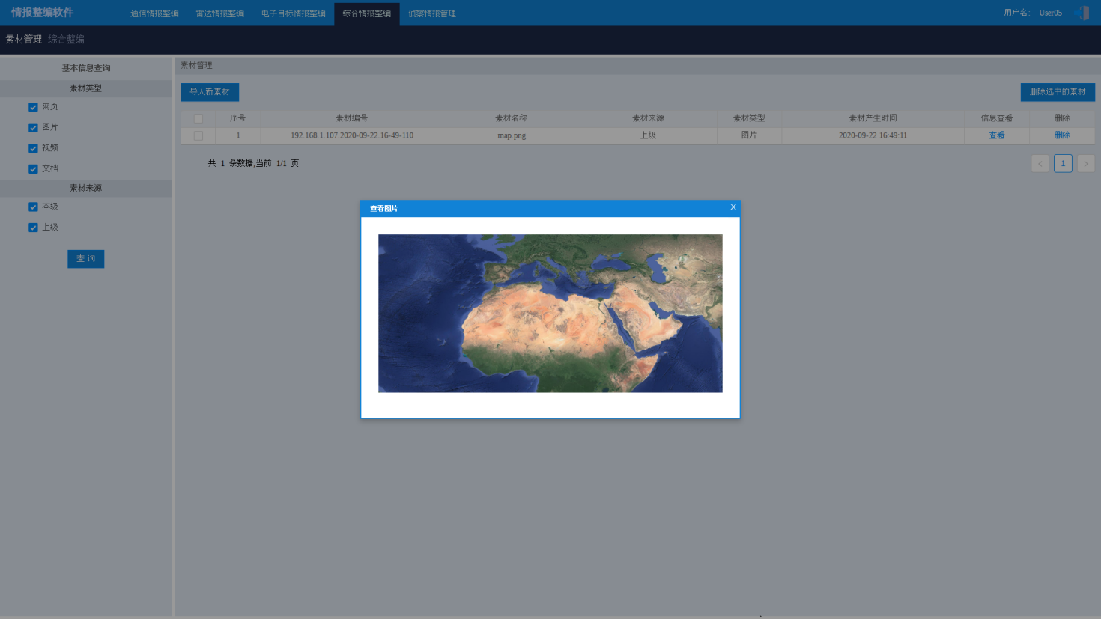

1. 素材信息查看
   * + - 1. 素材删除

点击素材管理界面中的删除列中的“删除”按钮，弹出删除的二次确认框，确认之后删除对应的这一条素材，素材列表更新。

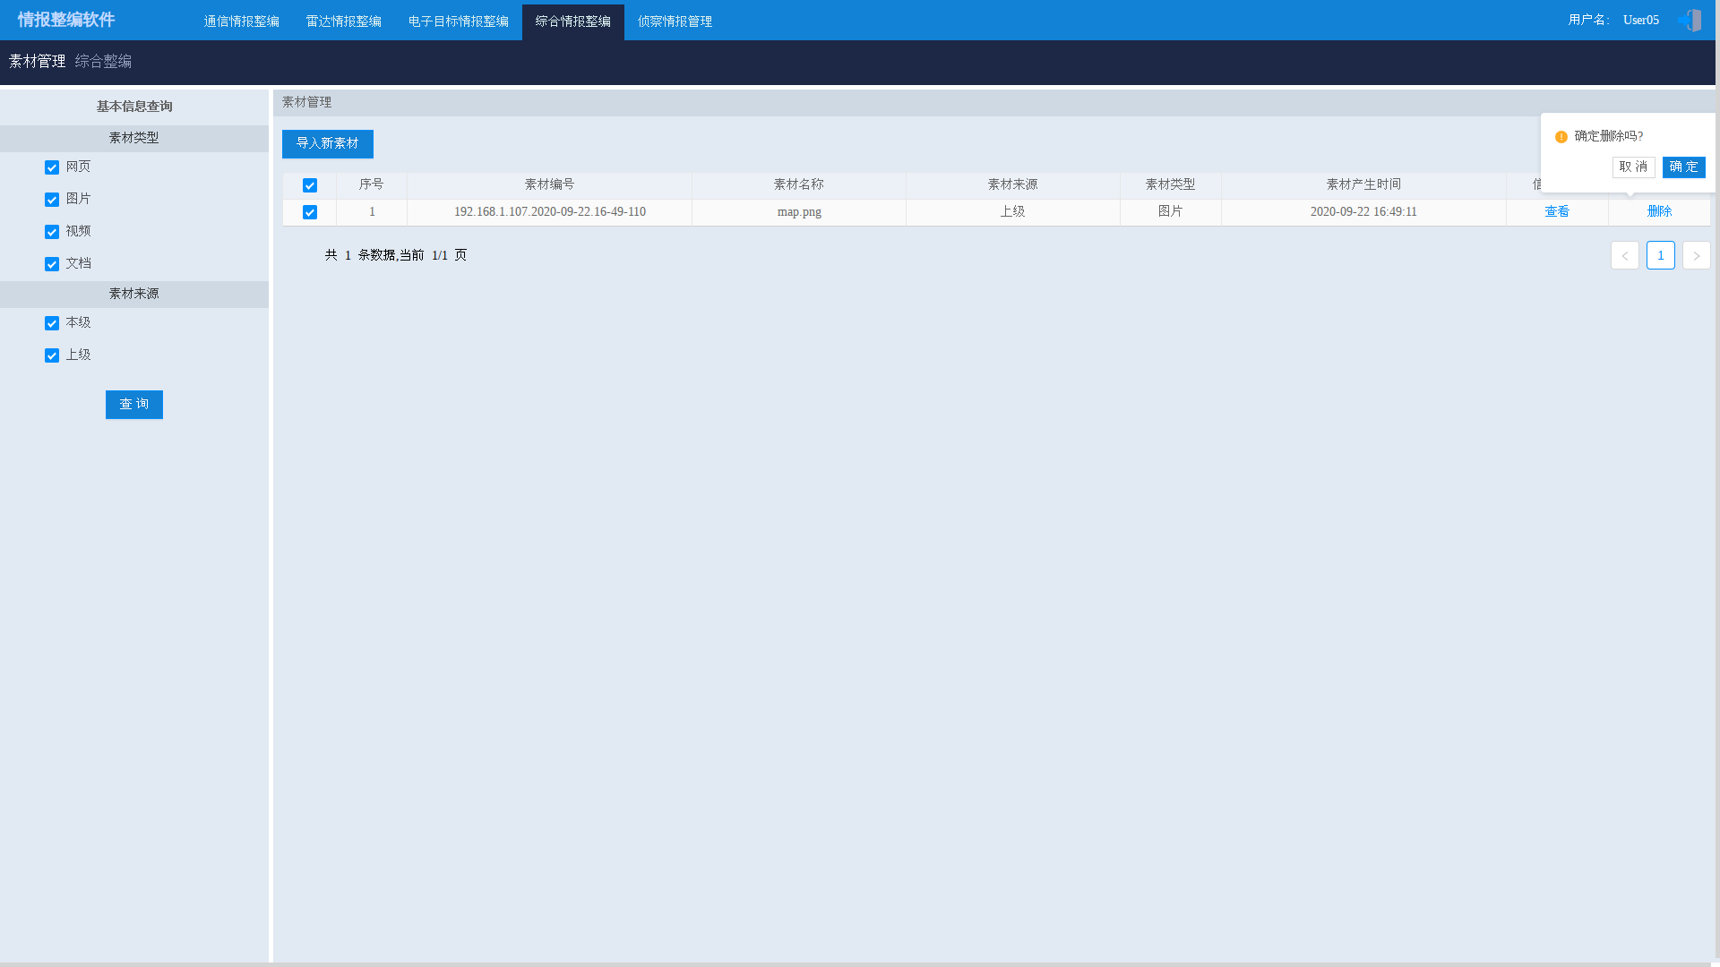

1. 素材删除
   * + 1. 整编对象管理
          1. 整编对象生成

点击整编对象界面中的“创建整编对象”按钮，弹出框显示要创建整编对象的类型如下图所示，选择不同的类型显示不同的界面进行整编对象的创建。

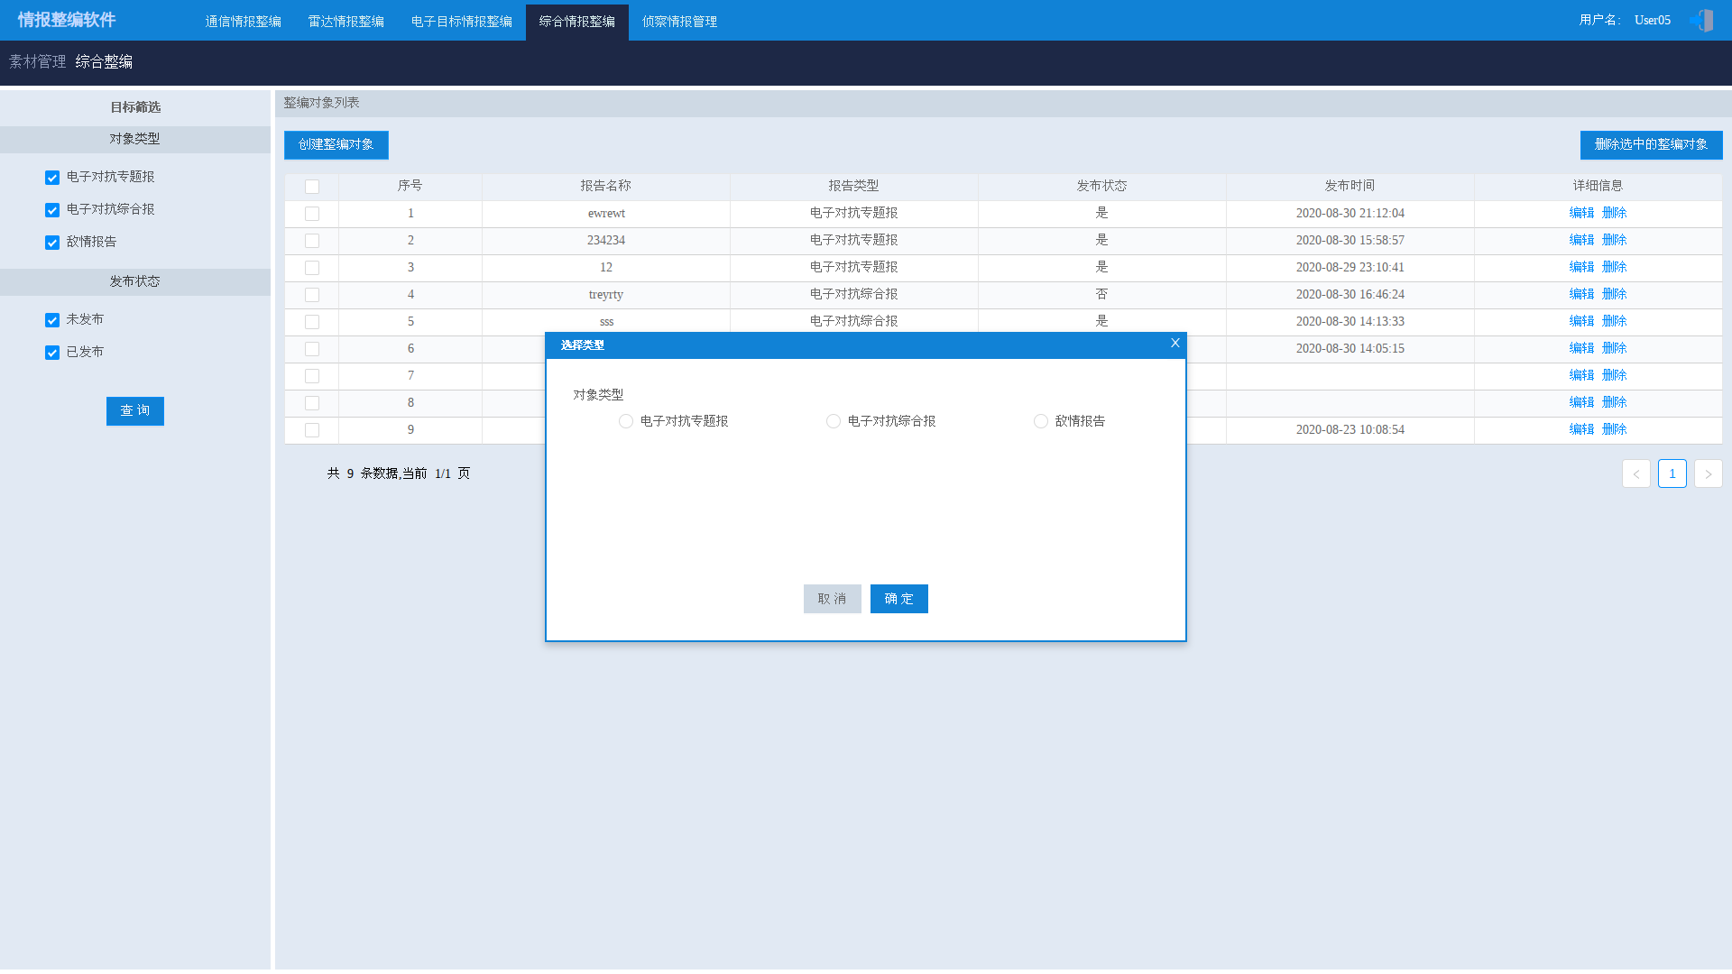

1. 综合整编对象类型选择界面
   * + - 1. 电子对抗专题报整编

在综合整编对象类型选择界面中选择电子对抗专题报，点击“确定”按钮，打开电子对抗专题报整编的界面，如下图所示。在界面中完善基本属性、导入电子目标列表、完善相关资料素材的选用，最后点击“保存”即可完成电子对抗专题报的整编。

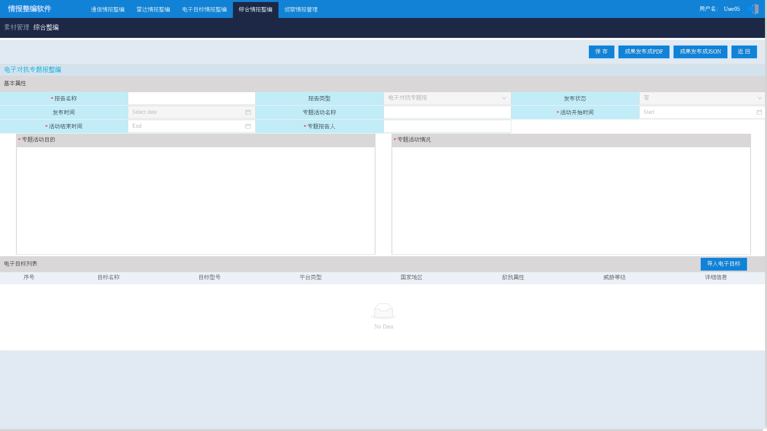

1. 电子对抗专题报整编界面
   * + - 1. 电子对抗综合报整编

在综合整编对象类型选择界面选择电子对抗综合报，点击“确定”按钮，打开电子对抗综合报整编的界面，如下图所示。在界面中完善基本属性、导入电子目标列表、完善相关资料素材的选用，最后点击“保存”即可完成电子对抗专题报的整编。

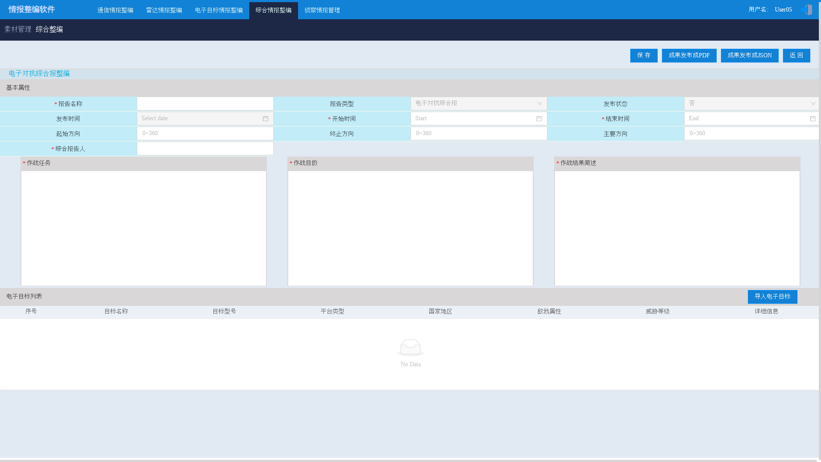

1. 电子对抗综合报整编界面
   * + - 1. 敌情报告整编

在综合整编对象类型选择对话框中选择敌情报告，点击“确定”按钮，打开敌情报告整编的界面，如下图所示。在界面中完善基本属性、完成电子战斗序列，电子战斗的左边为兵力变成树：

显示兵力编成树，一级节点“作战兵力”，默认存在，不可删除，编号01；

右键菜单，如下图所示。

添加部队，弹出添加部队页面，填入部队名称，自动编号：二级部队0101；三级部队010101，依次编号。

右键菜单，添加装备，弹出添加装备页面，填入装备名称、型号、数量、部署地域、作战任务等信息。

右键菜单，编辑部队，只允许修改部队名称。

右键菜单，删除部队，连着部队所属装备同时删除（有二次确认保护）。

右键菜单，编辑装备，只允许修改装备名称、型号、数量、部署地域、作战任务；

右键菜单，删除装备。

导入电子目标列表、完善相关资料素材的选用，最后点击“成果发布”即可完成敌情报告的整编。

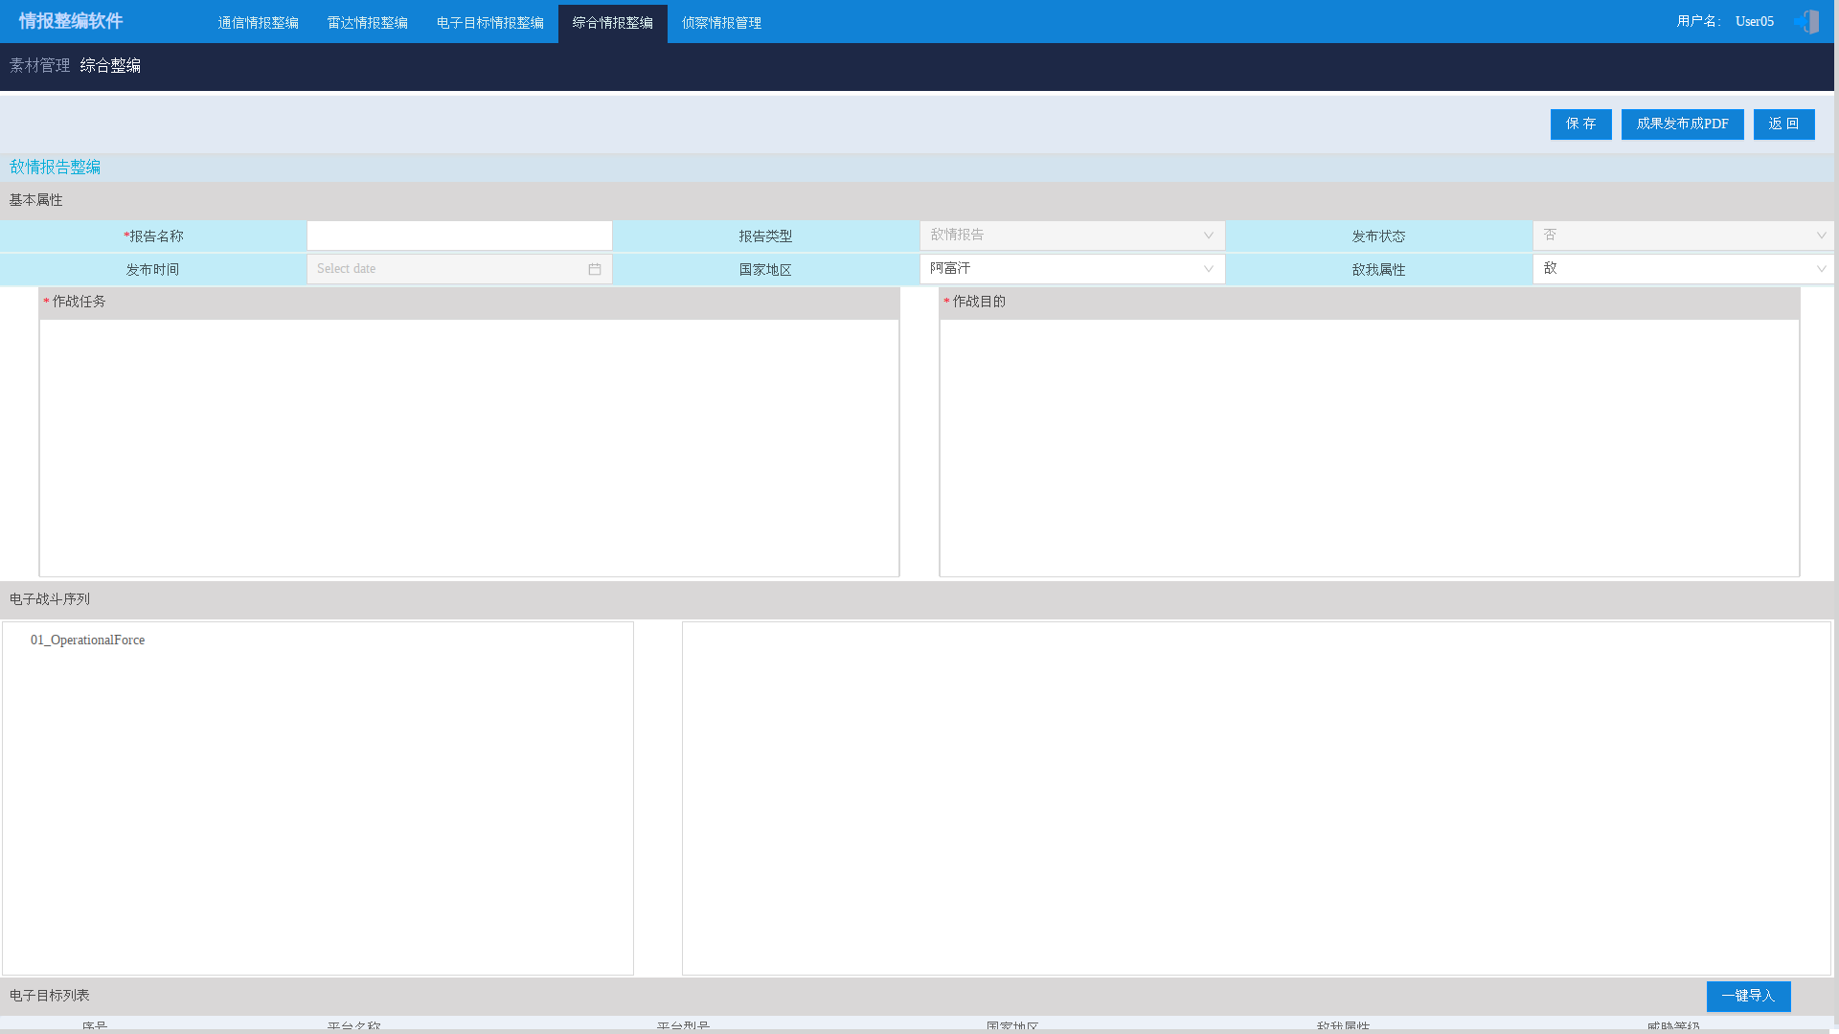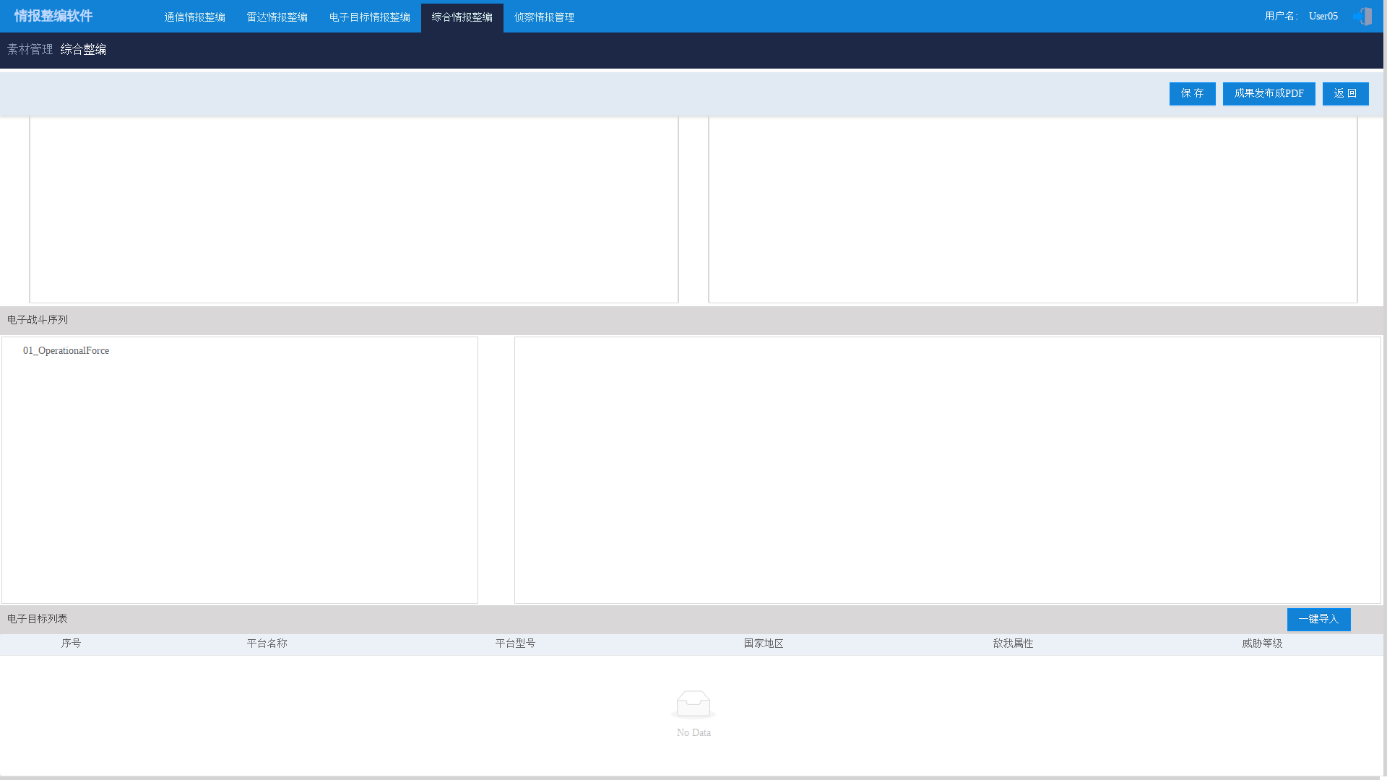

1. 敌情报整编界面

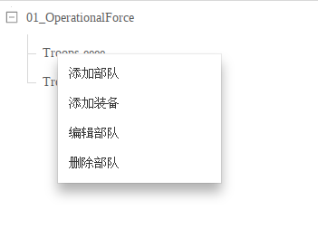

1. 兵力编成树的右键菜单
   * + - 1. 整编对象编辑

点击情报整编界面中的整编对象列表中详细信息列中编辑按钮，根据报告类型不同显示对应类型的整编界面，对应的该条整编对象的信息填充到界面中，用户根据需要修改编辑，编辑完成之后点击菜单栏的“保存”按钮对整编对象进行保存。

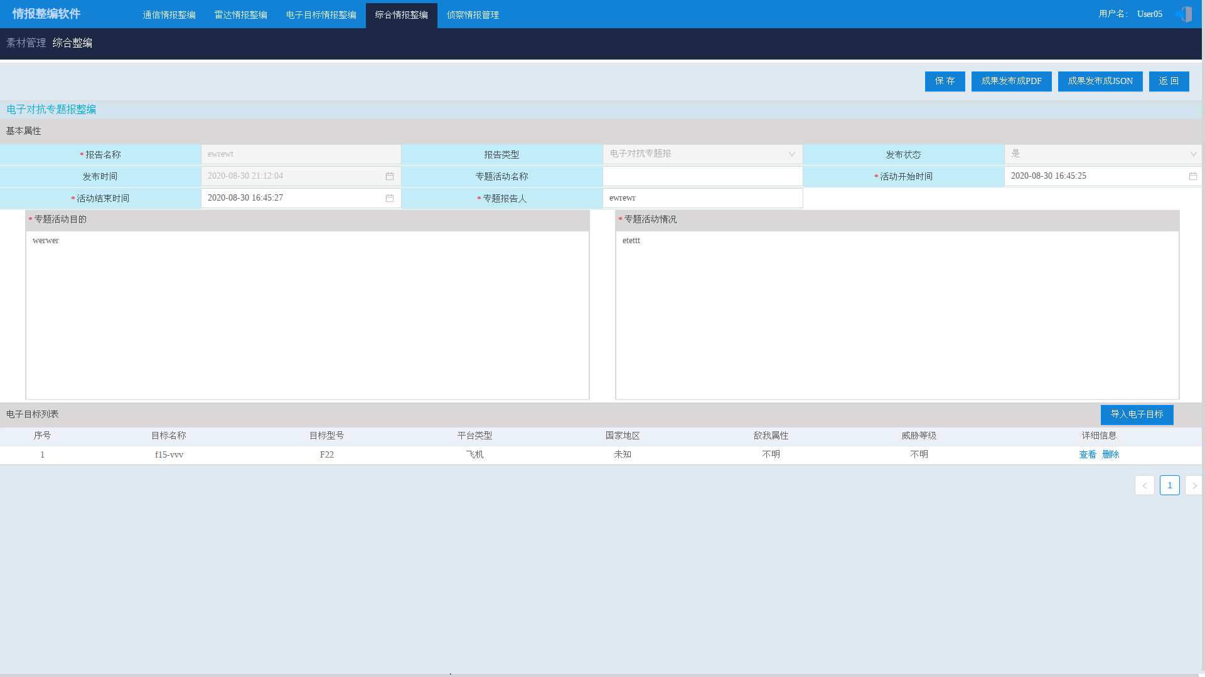

1. 整编对象编辑
   * + - 1. 整编对象删除

点击情报整编界面中的删除按钮，弹出框确定是否删除，确认之后删除这一行的整编对象。

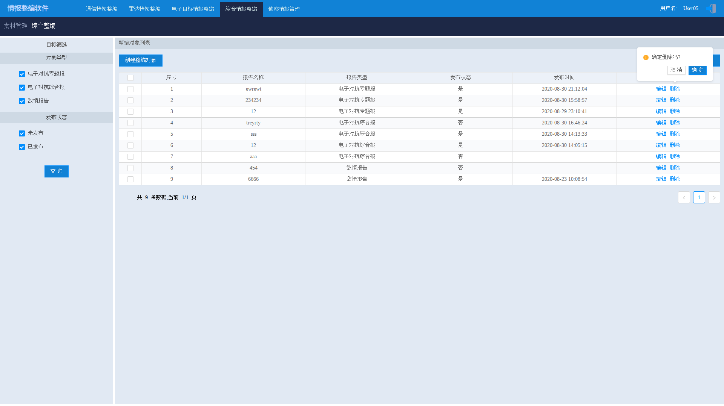

1. 整编对象删除
   * 1. 侦察情报管理

切换到侦察情报管理菜单栏，主视区是雷达目标的记录，如下图所示。

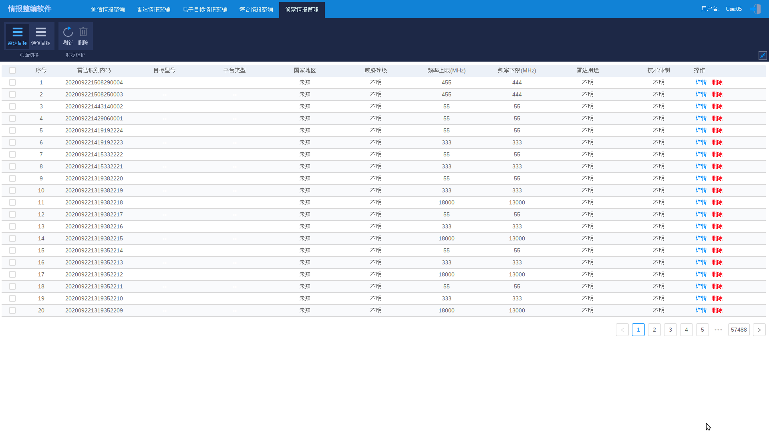

1. 雷达目标显示界面

在雷达目标显示界面中，点击【详情】按钮，即可查看该雷达目标记录的详细信息，如下图所示。

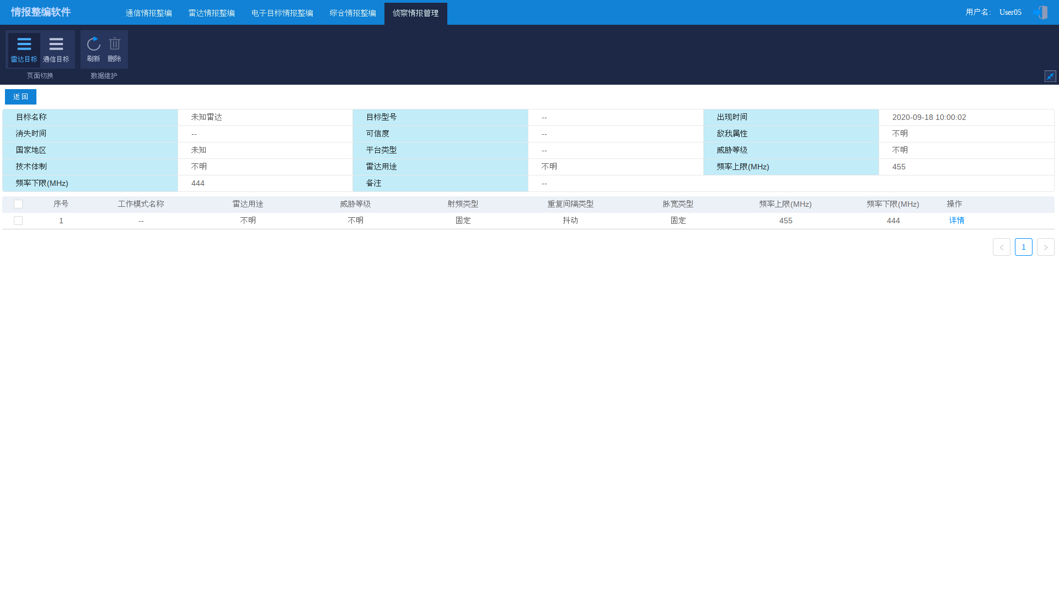

1. 雷达目标详情展示界面

点击侦察情报管理菜单栏下的通信目标，切换到通信目标主界面，如下图所示。

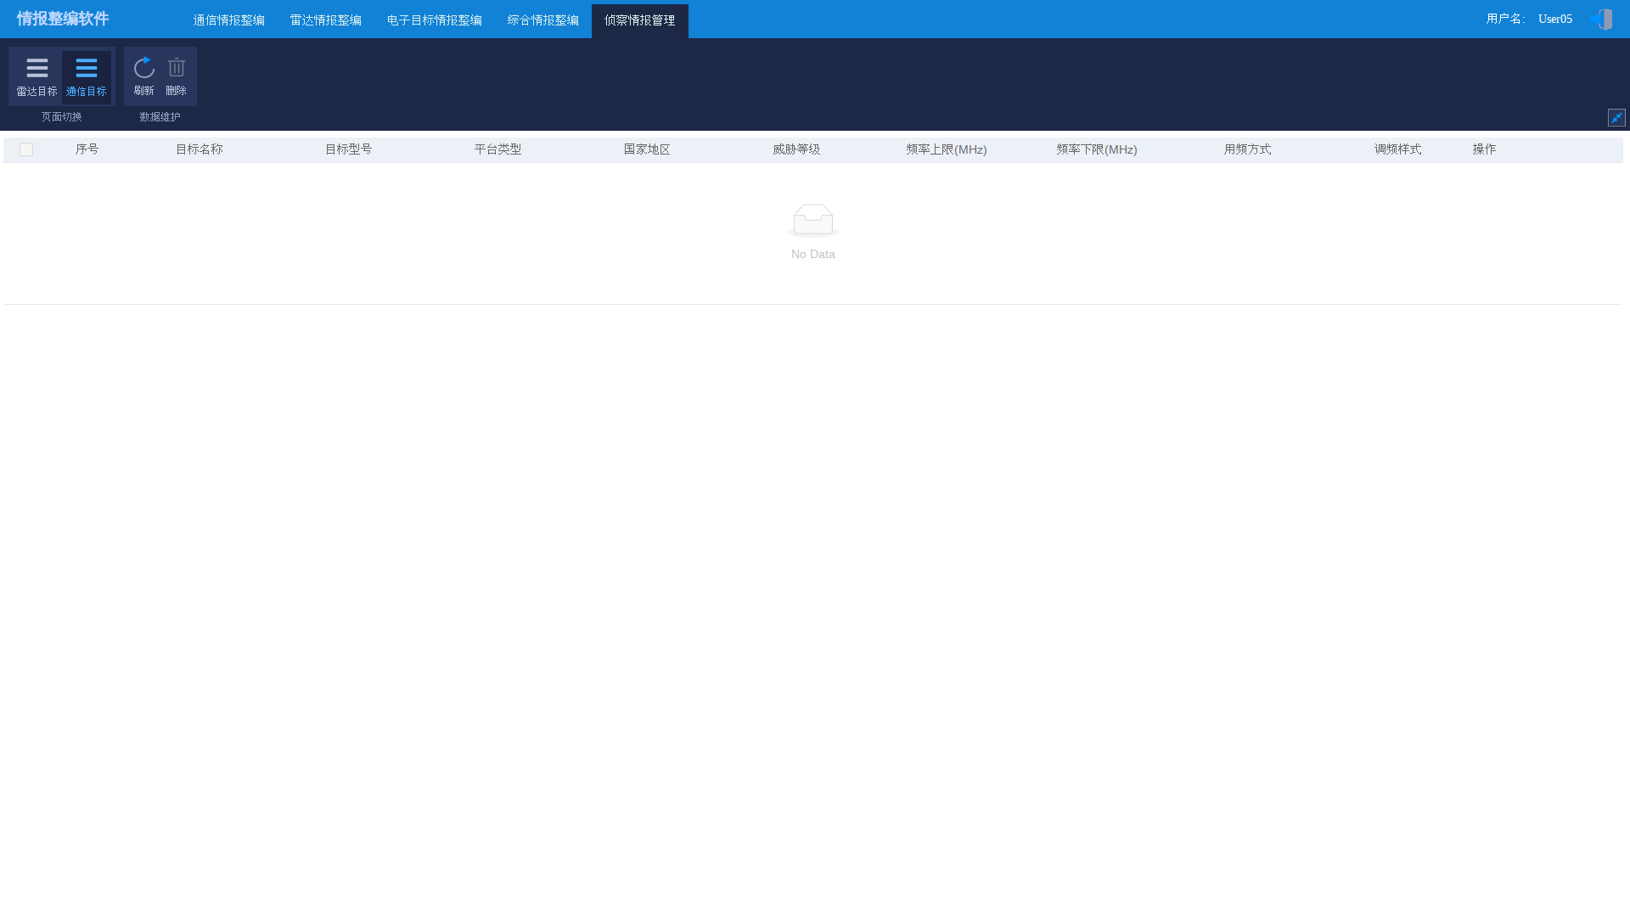

1. 通信目标